BỘ CÔNG THƯƠNG
TRƯỜNG ĐẠI HỌC CÔNG NGHIỆP TP.HCM
KHOA: CÔNG NGHỆ THÔNG TIN



TRƯƠNG CÔNG ANH VĨ - 21000505
NGUYỄN NGÔ HOÀNG TÚ - 21018681

Ngan Công Nghệ Thông Tin
Giangs viên hướng dẫn: ThS. Đỗ Hà Phương

TP. HỒ CHÍ MINH, THÁNG NĂM 2026

Xây dựng website quản lý đặt sân thể thao kết hợp với AI, thanh toán tự động, tối ưu việc tìm kiếm sân
TÓM TẮT
Lý do chọn đề tài:
Với xu hướng phát triển của các hoạt động thể thao và chuyển đổi số, việc đặt và quản lý sân thể thao truyền thống hiện ra rất nhiều những điều không thuận tiện về vấn đề dặt sân và tìm kiếm thời gian hợp lí. Do đó, người dùng mong muốn có một hệ thống đặt sân trực tuyến thông minh, tiện lợi, cung cấp đầy đủ thông tin và cho phép thiết lập sân nhanh chóng. Vì vậy ,việc phát triển một nền tảng web tích hợp trí tuệ nhân tạo (AI) để tối ưu hóa công việc và quản lý sân thể thao là cần thiết và có tính thực tiễn cao.
Vấn đề đặt ra:
- Việc sắp xếp lịch thủ công tốn nhiều thời gian.
- Quản lý chưa hiệu quả và thiếu tính linh hoạt.
- Khó khăn trong việc quản lý các loại hình đặt sân khác nhau (đặt cố định và đặt lẻ).
- Không thể dự đoán được nhu cầu đặt sân, dẫn đến quá tải hoặc lãng phí.
- Người dùng không thể xem lịch trống của sân theo thời gian thực.
- Nhu cầu tìm kiếm đồng đội để ghép đội.
Phương pháp thực hiện:
Công nghệ sử dụng: Java Spring Boot, MySQL, ReactJS và RESTful API cho hệ thống web; Machine Learning (Python, Gradient Boosting), API Gemini dùng để gợi ý lịch đặt sân và tối ưu hóa lịch trình. Tích hợp thanh toán trực tuyến, tìm kiếm theo vị trí, ghép đội, mở rộng thêm cửa hàng đồ thể thao và chatbox AI hỗ trợ người dùng.

Từ khóa: Đặt sân thể thao, hỗ trợ tìm sân, trí tuệ nhân tạo, ứng dụng web, Spring Boot, ReactJS.

LỜI CẢM ƠN

Đầu tiên, chúng em xin gửi lời tri ân sâu sắc đến các thầy cô trong trường Đại học Công nghiệp Thành phố Hồ Chí Minh, đặc biệt là các thầy cô khoa Công nghệ thông tin, những người đã không ngừng truyền đạt kiến thức và hướng dẫn tận tình trong suốt quá trình học tập. Những bài học quý báu mà chúng em nhận được là nền tảng để chúng em thực hiện đồ án này.
Chúng em cũng đặc biệt cảm ơn thầy Đỗ Hà Phương vì sự tận tâm và kiên nhẫn trong việc hướng dẫn, định hướng và đóng góp ý kiến để chúng em hoàn thiện đồ án. Những nhận xét và chỉ dẫn của thầy không chỉ giúp chúng em cải thiện kết quả mà còn mang lại nhiều bài học ý nghĩa cho sự phát triển cá nhân.
Chúng em hiểu rằng, dù đã cố gắng hết sức, đồ án này vẫn có thể còn những thiếu sót. Chúng em rất mong nhận được ý kiến đóng góp từ thầy cô và mọi người để tiếp tục cải thiện.
Chúng em xin trân thành cảm ơn!

NHẬN XÉT CỦA GIÁO VIÊN HƯỚNG DẪN

TP. Hồ Chí Minh, Ngày Tháng Năm 2026

CHỮ KÝ CỦA GIẢNG VIÊN

NHẬN XÉT CỦA GIẢNG VIÊN PHẢN BIỆN THỨ NHẤT

TP. Hồ Chí Minh, ngày 19 tháng 12 năm 2025
Chữ ký của giảng viên

NHẬN XÉT CỦA GIẢNG VIÊN PHẢN BIỆN THỨ HAI

TP. Hồ Chí Minh, ngày 19 tháng 12 năm 2025
Chữ ký của giảng viên
Mục lục
CHƯƠNG I: GIỚI THIỆU 4
1.1 Tổng Quan 4
1.2 Mô tả yêu cầu chức năng 5
1.2.1 các chức năng chung 6
1.2.2 Các chức năng của người dùng 7
1.2.3 Các chức năng của admin 7
1.2.4 Các chức năng của chủ sân 8
CHƯƠNG II: CƠ SỞ LÝ THUYẾT 9
2.1 React 9
2.2 Spring boots 10
2.3 MySQL 12
2.4 Bootstrap CSS 14
2.5 GitHub 16
CHƯƠNG III: PHÂN TÍCH 19
3.1 Phân tích yêu cầu 19
3.1.1 sơ đồ usecase 19
3.1.2 Danh sách tác nhân và mô tả 21
3.1.3 Danh sách các tình huống hoạt động (Usecase) 22
3.2 Đặt tả usecase 22
3.2.1 Đăng ký tài khoản người dùng 22
3.2.2 Đăng nhập hệ thống 25
3.2.3 Quên mật khẩu 28
3.2.4 Xem danh sách sân 31
3.2.5 Chọn thời gian 34
3.2.6 Thanh toán 37
3.2.7 Xem thông tin cá nhân 41
3.2.8 Cập nhật thông tin cá nhân 44
3.2.9 Tạo đội và tham gia đội 47
3.2.10 Xem lịch sử giao dịch 50
3.2.11 Đánh giá sân 52
3.2.12 Quản lý người dùng (admin) 54
3.2.13 Quản lý sân (admin, chủ sân) 57
3.2.14 Quản lý đơn đặt sân (admin, chủ sân) 60
3.2.15 Quản lý tin tức 64
3.2.16 Quản lý đánh giá (admin, chủ sân) 66
3.2.17 Thống kê và báo cáo (admin) 70
3.2.18 Quản lý chủ sân (admin) 72
3.2.19 Quản lý mã giảm giá (admin) 74
3.2.20 Sử dụng chatbox AI 77
3.3 Sơ đồ cơ sở dữ liệu 81
3.5 Sơ đồ kiến trúc 83
CHƯƠNG IV: THIẾT KẾ VÀ HIỆN THỰC 85
4.1 Sơ đồ luồng màn hình 85
4.2 Thiết kế giao diện 86
4.2.1 Màn hình quản lý của quản trị viên 86
4.2.2 Giao diện màn hình chính 86
4.3 Giao diện hệ thống 87
4.3.1 Giao diện đăng ký: 87
4.3.2 Giao diện đăng nhập 88
4.3.3 Giao diện người dùng 89
4.4 Kế hoạch và thực hiện kiểm thử 95
4.4.1 kiểm thử chức năng đặt sân: 95
4.4.3 kiểm thử chức năng tham gia hoặc tạo nhóm 96
4.4.4 kiểm thử chức năng đánh giá 98
4.4.5 kiểm thử chức năng sử dụng chatbox AI 98
CHƯƠNG V: KẾT LUẬN 99
5.1 Kết quả đạt được 99
5.2 Hạn chế đồ án 100
5.3 Hướng phát triển 100
TÀI LIỆU KHAM KHẢO 100

CHƯƠNG I: GIỚI THIỆU
  - Tổng Quan
Với sự phát triển nhanh chóng của Công nghệ thông tin, việc số hóa các sản phẩm, dịch vụ đang ngày càng trở nên phổ biến, đặc biệt trong lĩnh vực thể thao cộng đồng. Hoạt động đặt sân thể thao (như bóng đá, cầu lông, tennis, bóng rổ…) tại Việt Nam chủ yếu thực hiện bằng cách thủ công qua điện thoại, Facebook, Zalo hoặc liên hệ trực tiếp chủ sân. Việc này mất thời gian, khó theo dõi trạng thái trống – kín của sân, khó theo dõi và không có công cụ thống kê – dự báo.
Trong bối cảnh nhu cầu luyện tập thể thao ngày càng tăng, các nền tảng đặt sân đã dần xuất hiện nhiều. Tuy nhiên, các hệ thống chỉ dừng ở việc đặt sân và quản lí sân ở mức cơ bản, chưa hỗ trợ thông minh trong gợi ý sân phù hợp, tìm khung giờ thuận lợi hoặc tối ưu vận hành cho chủ sân.
Đề tài “Xây dựng website quản lý đặt sân thể thao kết hợp với AI, thanh toán tự động, tối ưu việc tìm kiếm sân” được thực hiện nhằm khắc phục các hạn chế nêu trên, hướng tới 1 hệ thống đặt sân thể thao tiện nghi và thông minh.
Đề tài tập chung vào các điểm chính sau:
- Tìm kiếm và lựa chọn sân thể thao thuận tiện nhất : Người dùng có thể tìm kiếm đa dạng loại sân dựa trên vị trí hoặc có thể sử dụng chatbox để tìm kiếm theo tùy yêu cầu . Điều này sẽ giúp việc tìm kiếm sân trở nên linh hoạt và nhanh chóng hơn.
- Xây dựng nên 1 cộng đồng những người có chung sở thích: Ở chế độ team người dùng có thể trò chuyện với nhau thông qua khuung chat, xem các trận đấu. Giúp tạo nên 1 cộng đồng yêu thể thao sôi nổi.
- Quản lí tối ưu hơn : Với sự hỗ trợ của chatbox AI giúp quản lí nhanh chóng, thuận tiện hơn, và phần dự đoán số lượng đặt sân giúp chủ sân có thể chủ động Sắp xếp và đưa ra những phương án phù hợp.
Với định hướng rõ ràng và các công nghệ hiện đại, hệ thống sẽ góp phần nâng cao trải nghiệm người dùng trong lĩnh vực đặt sân thể thao. Không chỉ là 1 nền tảng đặt sân và mà còn là 1 cộng đồng thể thao sôi động, tiện nghi và gắn kết.
Mục tiêu đề tài
- Nghiên cứu và phân tích yêu cầu để xây dựng một nền tảng đặt sân thể thao trực tuyến phù hợp với nhu cầu thực tế của người dùng và chủ sân.
- Tìm hiểu và ứng dụng các công nghệ web hiện đại (ReactJS, Spring Boots, MySQL, Bootrap CSS, v.v.) để phát triển hệ thống đặt sân thể thao có giao diện thân thiện, hiệu suất cao và dễ bảo trì.
- Tích hợp AI để phát triển hệ thống thông minh, thuận tiện.
- Hoàn thiện và triển khai hệ thống đặt sân trên môi trường thực tế, đảm bảo hoạt động ổn định và phù hợp với các sân trong nước
Phạm vi đề tài
- Website phục vụ hai nhóm người dùng chính: người quản trị (admin) và khách hàng(user):
  - Khách hàng có thể tra cứu thông tin sân , thông tin lịch trống, đặt sân, đánh giá ,mua hàng, thanh toán trực tuyến.
  - Quản trị viên có thể quản lý người dùng, sân, sản phẩm , đơn đặt sân, đơn đặt hàng, thống kê
Hệ thống được xây dựng sử dụng các công nghệ sau:
- React: Phát triển giao diện người dùng. React có cộng đồng lớn, hỗ trợ nhiều công cụ và thư viện.
- Spring boots: .Là 1 một khung chương trình mã nguồn mở, giúp xây dựng server và cung cấp Restful API, dễ mở rộng và bảo trì.
- MySQL: dùng để lưu trữ dữ liệu hệ thống (sân, lịch đặt, người dùng, thanh toán) vì dễ dùng, ổn định và tương thích tốt với Spring Boot.
- GitHub: dùng để quản lý mã nguồn, theo dõi thay đổi code và hỗ trợ làm việc nhóm trong quá trình phát triển hệ thống.
  - Mô tả yêu cầu chức năng
Đề tài " Xây dựng website quản lý đặt sân thể thao kết hợp với AI, thanh toán tự động, tối ưu việc tìm kiếm sân " tập trung phát triển một nền tảng trực tuyến hỗ trợ ba nhóm người dùng chính: người quản trị (admin), chủ sân và khách hàng (người dùng/khán giả).
Tên chức năng | Người quản trị | Chủ sân | Người dùng
Đăng ký | Không | Có | Có
Đăng nhập | Có | Có | Có
Quên mật khẩu | Có | Có | Có
Cập nhật thông tin cá nhân | Có | Có | Có
Khôi phục mật khẩu | Có | Có | Có
Xem danh sách sân | Có | Có | Có
Xem thông tin chi tiết sân | Có | Có | Có
Xem danh sách sự kiện | Có | Có | Có
Xem danh sách nhóm | Có | Có | Có
Đánh giá sân | Có | Có | Có
Đặt sân | Có | Có | Có
Tham gia hoặc tạo nhóm | Có | Có | Có
Chọn sân, chọn khung giờ | Có | Có | Có
Thực hiện thanh toán | Có | Có | Có
Xem lịch sử giao dịch | Có | Có | Có
Quản lý mã giảm giá | Có | Có | Có
Quản lý sân | Có | Có | Không
Quản lý lịch đặt sân | Có | Có | Không
Xem lượt đặt sân | Có | Có | Không
Thống kê doanh thu, số lượng | Có | Có | Không
Sử dụng AI người dùng | Có | Có | Không
Sử dụng AI quản lí | Có | Có | Không
Quản lý chủ sân | Có | Không | Không
Quản lý sản phẩm | Có | Không | Không
Quản lý người dùng | Có | Không | Không
Quản lý sự kiện | Có | Không | Không
Quản lý đánh giá | Có | Không | Không
Quản lý chủ sân | Có | Không | Không
    - các chức năng chung
Đăng nhập: Cho phép người dùng đăng nhập vào hệ thống bằng tên đăng nhập và mật khẩu. Đăng nhập thành công sẽ giúp người dùng sử dụng đầy đủ các chức năng như đặt sân, xem lịch sử giao dịch, và nhận thông tin ưu đãi.
Quên mật khẩu: Sau khi đăng nhập, người dùng có thể thay mật khẩu tài khoản của mình qua email. Quá trình quên mật khẩu yêu cầu nhập email, để hệ thống gửi Mã OTP về email để xác nhận.
Đổi thông tin cá nhân: Người dùng có thể cập nhật thông tin cá nhân như họ tên, số điện thoại, email, và địa chỉ, thông tin thẻ . Hệ thống tự động lưu lại lịch sử cập nhật để hỗ trợ chăm sóc khách hàng.
Khôi phục mật khẩu: Trong trường hợp quên mật khẩu, người dùng có thể sử dụng chức năng khôi phục mật khẩu bằng cách nhập email đã đăng ký. Hệ thống sẽ gửi mã xác thực OTP tới email của người dùng. Sau khi xác nhận mã, người dùng sẽ được yêu cầu nhập mật khẩu mới để hoàn tất việc khôi phục.
    - Các chức năng của người dùng
Đăng ký tài khoản: Cho phép người dùng tạo tài khoản mới. Khi đăng ký, người dùng cần nhập họ tên, email, mật khẩu, số điện thoại, và xác thực OTP gửi qua email.
Mật khẩu yêu cầu tối thiểu 8 ký tự, bao gồm chữ hoa, chữ thường, số và ký tự đặc biệt.
Tên đăng nhập gồm chữ cái và số, không được trùng với tài khoản đã có.
Đặt sân: Người dùng có thể tìm kiếm sân thông qua tên, vị trí, và chọn ca trống theo thời gian thực. Sau khi chọn xong ca thì người dùng sẽ được dẫn tới trang thông tin thanh toán để có thể chọn hình thức thanh toán, chọn voucher để thanh toán.
Bình luận và đánh giá sân: Mỗi sân đều có phần bình luận cho phép người dùng đánh giá và chia sẻ cảm nhận. Mỗi người chỉ được phép 1 bình luận. Bình luận được hiển thị ngay sau khi gửi, không cần kiểm duyệt trước.
Xem lịch sử đặt sân: Người dùng có thể xem lại tất cả các sân bao gồm tên, thời gian, ca, tổng tiền (đối với sân)): Người dùng có thể xem trực tiếp hoặc xem dự đoán các trận đấu đang diễn ra với tỉ lệ được phân tích bởi AI.
Tham gia hoặc tạo đội: Người dùng có thể gửi yêu cầu tham gia các đội hoặc có thể tự tạo đội riêng cho mình. Mỗi người chỉ được tạo 1 đội. Trong đội , các thành viên có thể trò chuyện thời gian thực.
Quản lý thông tin cá nhân: Người dùng có thể cập nhật thông tin cá nhân gồm tên, email, số điện thoại, giới tính, và ngày sinh, thẻ. Những thay đổi này sẽ được cập nhật trong hồ sơ tài khoản. Người dùng có thể xem kho voucher của mình.
Sử dụng chatboxAI : người dùng có thể sử dụng trợ lí chatbox để có thể tìm kiếm các thông tin 1 cách nhanh chóng.
    - Các chức năng của admin
Quản lý sân: Admin có thể thêm, xóa, sửa thông tin sân. Thông tin sân bao gồm tên , vị trí, giá , hình ảnh, trạng thái , mô tả và thể loại. Có thể lọc theo thể loại hoặc theo tên.
Quản lý phiếu đặt sân: Admin có thể tự tạo phiếu đặt sân. Phiếu bao gồm: Tên giá, số điện thoại, ghi chú, trạng thái . Có thể chỉnh sửa, xóa lịch đặt. Lịch đặt có thể lọc theo trạng thái, tên , ngày.
Quản lý bình luận: Admin có thể thêm, xóa các bình luận sân. Mỗi bình luận bao gồm: Tên người dùng, tên sân, số sao, đánh giá.
Quản lý sự kiện: Hiển thị các danh sách sự kiện, mỗi sự kiện bao gồm: tên, mô tả, ngày bắt đầu, kết thúc, mô tả. Admin có quyền thêm, xóa sửa các sự kiện này. Có thể lọc theo ngày, tên.
Quản lý người dùng: Admin có thể xem danh sách người dùng, khóa tài khoản vi phạm, chỉnh sửa thông tin người dùng khi cần. Ngoài ra admin có thể thêm hoặc thu hồi voucher của từng người dùng. Admin có thể được lọc theo tên, email, vai trò (user/admin), trạng thái hoạt động.
Quản lý khuyến mãi: Admin có thể thêm, sửa, xóa các mã khuyến mãi. Mỗi mã bao gồm mã, mô tả, thời gian bắt đầu và kết thúc. Có thể lọc các chương trình khuyến mãi theo trạng thái (đang diễn ra, đã kết thúc, sắp tới).
Quản lí chủ sân: Admin có thể xem các yêu cầu đăng kí của chủ sân, danh sách chủ sân, danh sách các yêu cầu đã được chấp nhận, từ chối.
Thống kê doanh thu và số lượng: Admin có thể xem thống kê doanh thu và số lượng dựa theo bộ lọc. Bộ lọc gồm có theo ngày, tháng, năm.
Sử dụng chatbox AI: Admin có thể chat cùng trợ lí chatbox AI để có thể thống kê, tìm kiếm thông tin 1 cách nhanh chóng và hiệu quả.
    - Các chức năng của chủ sân
Đăng kí tài khoản: Chủ sân có thể đăng kí tài khoản chủ sân, bao gồm các thông tin: họ sân, tên đăng nhập, số điện thoại, mật khẩu, email, giấy phép kinh doanh, cccd mặt trước, cccd mặt sau. Sau khi gửi yêu cầu thì chủ sân đợi Quản trị viên xác nhận để tài khoản có thể hoạt động.
Quản lý sân: Chủ sân có thể thêm, xóa, sửa thông tin sân. Thông tin sân bao gồm tên, vị trí, giá, hình ảnh, trạng thái, mô tả và thể loại. Có thể lọc theo thể loại hoặc theo tên.
Quản lý phiếu đặt sân: Chủ sân có thể tự tạo phiếu đặt sân. Phiếu bao gồm: Tên giá, số điện thoại, ghi chú, trạng thái . Có thể chỉnh sửa, xóa lịch đặt. Lịch đặt có thể lọc theo trạng thái, tên, ngày.
Quản lý bình luận: Chủ sân có thể thêm, xóa các bình luận sân. Mỗi bình luận bao gồm: Tên người dùng, tên sân, số sao, đánh giá.
Dự đoán số lượng đặt sân : Chủ sân có thể xem các thông tin về thời tiết, sự kiện sắp tới và dự đoán số lượng đặt sân trong 1 tuần tới.
Thống kê doanh thu và số lượng: Chủ sân có thể xem thống kê doanh thu và số lượng dựa theo bộ lọc. Bộ lọc gồm có theo ngày, tháng, năm. Admin có thể xuất ra excel để tiện theo dõi.
Sử dụng chatbox AI: Chủ sân có thể chat cùng trợ lí chatbox AI để có thể thống kê, tìm kiếm thông tin 1 cách nhanh chóng và hiệu quả.

CHƯƠNG II: CƠ SỞ LÝ THUYẾT

2.1 React
React là một thư viện JavaScript được sử dụng để xây dựng giao diện người dùng (UI) cho các ứng dụng web. React cho phép tạo ra các ứng dụng có thể tái sử dụng, dễ bảo trì và tối ưu hiệu suất. Thư viện này giúp các lập trình viên xây dựng giao diện web phức tạp thông qua việc chia nhỏ UI thành các thành phần (component) độc lập, dễ dàng quản lý và tái sử dụng. Với React, các thành phần giao diện có thể được thay đổi hoặc tái sử dụng mà không làm ảnh hưởng đến các phần khác của ứng dụng, điều này giúp cải thiện hiệu suất và khả năng bảo trì của ứng dụng [1].
React sử dụng JSX (JavaScript XML), một cú pháp đặc biệt cho phép viết mã HTML trong JavaScript. JSX giúp người phát triển dễ dàng kết hợp logic của ứng dụng và giao diện trong cùng một file, đồng thời cung cấp cú pháp dễ hiểu và trực quan. Thư viện này cũng sử dụng Virtual DOM, một bản sao nhẹ của DOM thực, để tối ưu hóa việc cập nhật giao diện. Khi có thay đổi trong dữ liệu, React chỉ cập nhật những phần của giao diện thay đổi, thay vì làm mới toàn bộ DOM, giúp tiết kiệm tài nguyên và cải thiện tốc độ xử lý [1].
React được phát triển theo mô hình component-based architecture, nơi mỗi phần của giao diện người dùng được chia thành các component nhỏ, độc lập. Các component có thể nhận và quản lý dữ liệu thông qua props (thuộc tính được truyền từ component cha đến component con) và state (trạng thái nội bộ của component). Điều này giúp làm cho việc quản lý dữ liệu trở nên rõ ràng và dễ dàng hơn. Ngoài ra, React hỗ trợ Hooks, một tính năng mạnh mẽ giúp quản lý trạng thái và các hiệu ứng trong các function components, thay thế cho class components truyền thống [1].
Các ưu điểm của React:
- Kiến trúc dựa trên Component: React sử dụng kiến trúc component-based, nghĩa là giao diện người dùng (UI) được chia thành các thành phần nhỏ, độc lập (components), mỗi component quản lý một phần dữ liệu và giao diện riêng. Trong website, mỗi phần của giao diện có thể được xây dựng dưới dạng các component riêng biệt. Nó giúp tái sử dụng các component ở nhiều nơi trong ứng dụng.
- Hỗ trợ các Hooks: React có sẵn các Hooks như useState, useEffect, giúp viết mã ngắn gọn, dễ đọc và dễ kiểm soát hơn. Các trạng thái như điểm số của học sinh, câu hỏi đang hiển thị, hoặc kết quả bài kiểm tra có thể được quản lý thông qua các hooks như useState. Các hiệu ứng như gửi dữ liệu bài kiểm tra lên server hoặc hiển thị thông báo kết quả có thể sử dụng useEffect, giúp quản lý logic bất đồng bộ dễ dàng hơn.[1]
Sử dụng React trong ứng dụng:
- Tạo 1 component và tái sử dụng nó ở nhiều nơi
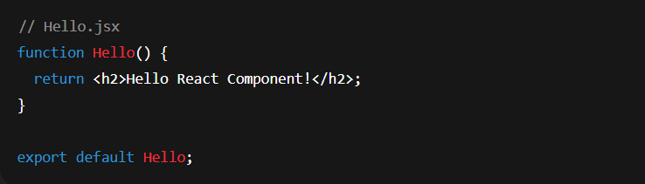
- Tái sử dụng lại component
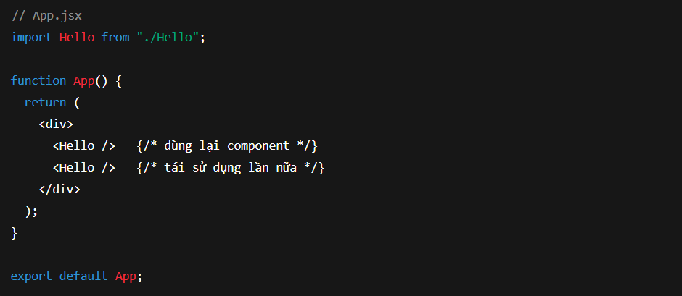

2.2 Spring boots
Spring Boot là một framework backend được phát triển dựa trên Spring Framework. Cốt lõi của Spring là một container tiêm phụ thuộc (dependency injection container), cung cấp tính linh hoạt để cấu hình bean theo nhiều cách, chẳng hạn như XML, Annotations và JavaConfig.[2]
Spring Boot hoạt động theo nguyên lý “Convention over Configuration” : Quét (scan) các bean trong package theo annotation, tự động xây dựng ngữ cảnh, khởi tạo server nhúng, tự động cấu hình các module dựa trên phụ thuộc khai báo. Cơ chế này giúp rút ngắn thời gian phát triển và giảm công việc cấu hình thủ công. [2]
Về kiến trúc, ứng dụng Spring Boot thường được tổ chức theo kiến trúc ” Layered Architecture” , bao gồm:
- Controller tiếp nhận request, xử lý routing.
- Service Layer : triển khai nghiệp vụ chính, xử lý logic lõi
- Repository/Data Access Layer: giao tiếp database thông qua JPA/Hibernate .
- Entity/Domain Model : biểu diễn đối tượng dữ liệu tương ứng bảng CSDL [2]
Các ưu điểm của Spring boots:
- Tự động cấu hình (Auto-Configuration): Spring Boot sẽ tự động nhận diện và cấu hình các thư viện đang được khai báo giúp giảm thao tác cấu hình thủ công.
- Starter Dependencies: Spring Boot cung cấp sẵn các gói “starter”. Đây là các gói đã được gom sẵn tập hợp các dependency cần thiết cho từng mục đích. Khi sử dụng 1 cái, toàn bộ thư viện liên quan sẽ được tự động tải về và cấu hình đồng bộ , tránh được xung đột phiên bản và giảm rủi ro lỗi dependency.
- Phát triển nhanh RESTful API: Spring Boot đi kèm Tomcat/Jetty nhúng, có thể chạy trực tiếp dưới dạng ứng dụng độc lập mà không cần triển khai lên server ngoài. Kết hợp với annotation như @RestController, @GetMapping, @PostMapping, việc tạo API trở nên nhanh chóng. Điều này giúp tăng tốc độ xây dựng backend — rất phù hợp với dự án có nhiều endpoint.[2]
Sử dụng Spring boots trong ứng dụng:
- Không cần config Tomcat – chạy main là có server
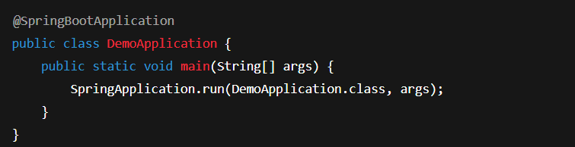
- Toàn bộ: Hibernate, transaction, DataSouce được cần chỉ cần 1 dòng dependency JPA
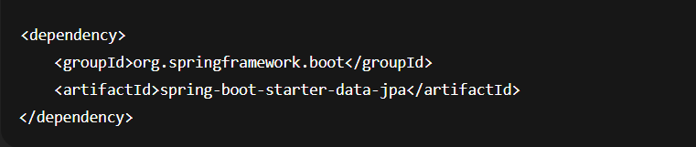
- Tạo endpoint chỉ bằng : @RestController + @GetMapping
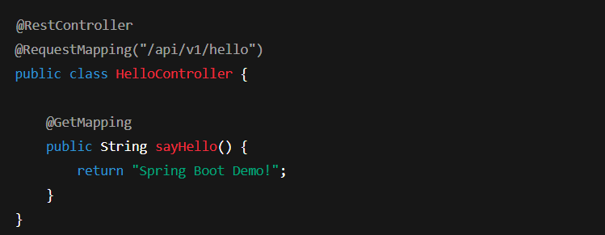
- CRUD Repository – không cần tự viết SQL cơ bản
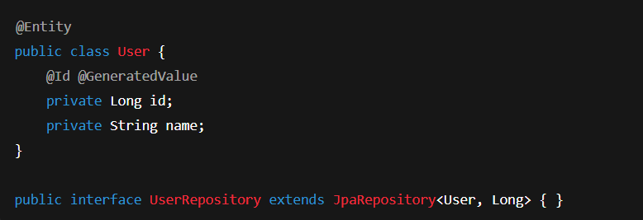

2.3 MySQL
MySQL là một hệ quản trị cơ sở dữ liệu quan hệ (RDBMS) mã nguồn mở, được phát triển bởi Oracle Corporation. MySQL là một trong những hệ quản trị cơ sở dữ liệu phổ biến nhất trên thế giới, đặc biệt trong việc xây dựng các ứng dụng web. MySQL sử dụng SQL (Structured Query Language) để truy vấn và thao tác với dữ liệu, cho phép người dùng thực hiện các tác vụ như tạo, đọc, cập nhật và xóa dữ liệu (CRUD operations). Với tính năng ổn định và hiệu suất cao, MySQL đã trở thành lựa chọn hàng đầu cho các ứng dụng web và dịch vụ trực tuyến, đặc biệt khi yêu cầu xử lý dữ liệu lớn và có tính nhất quán cao [3].
MySQL có thể được sử dụng với nhiều hệ điều hành khác nhau, bao gồm Linux, Windows và macOS. Hệ thống này hỗ trợ nhiều tính năng như transaction support, multi-version concurrency control (MVCC) và foreign keys, giúp đảm bảo tính toàn vẹn và nhất quán của dữ liệu trong các ứng dụng có nhiều người dùng và các tác vụ phức tạp. MySQL cũng cung cấp các công cụ mạnh mẽ để sao lưu và phục hồi dữ liệu, giúp bảo vệ dữ liệu của người dùng trong các tình huống khẩn cấp [3].
Các ưu điểm của MySQL:
- Bảo mật dữ liệu mạnh mẽ: MySQL cung cấp các tính năng bảo mật như xác thực người dùng qua tên đăng nhập và mật khẩu, mã hóa dữ liệu và các quyền truy cập chi tiết để kiểm soát ai có thể truy cập, sửa đổi dữ liệu trong cơ sở dữ liệu. Trong ứng dụng website đặt sân, MySQL giúp bảo vệ dữ liệu bằng cách đảm bảo rằng chỉ những người dùng có quyền hợp lệ mới có thể truy cập và thay đổi thông tin. Các biện pháp bảo mật này giúp ngăn ngừa truy cập trái phép và bảo vệ dữ liệu cá nhân của người dùng.[3]
- Quản lý truy vấn phức tạp: MySQL hỗ trợ các câu lệnh SQL mạnh mẽ, cho phép thực hiện các truy vấn phức tạp với nhiều bảng, điều kiện, và tính toán. Các câu lệnh như JOIN, GROUP BY, và HAVING cho phép kết hợp dữ liệu từ nhiều bảng và phân tích, thống kê dữ liệu một cách hiệu quả. [3]
Sử dụng trong ứng dụng:
- Bảo mật xác thực người dùng qua tên đăng nhập và mật khẩu:
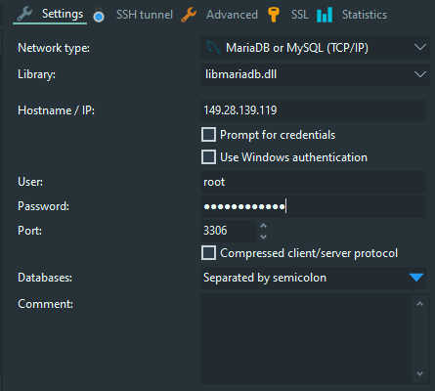
- Sử dụng truy vấn SQL kết hợp với Node.js:
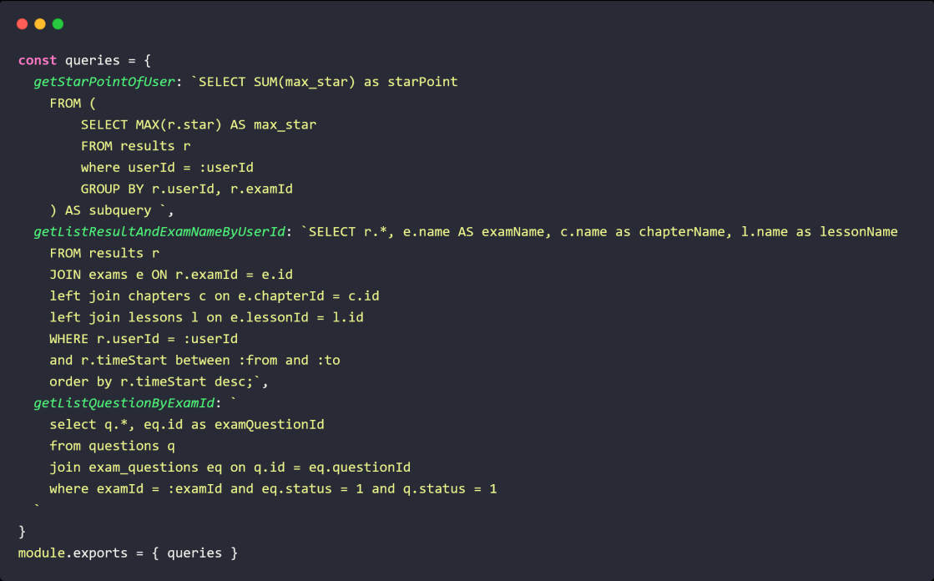
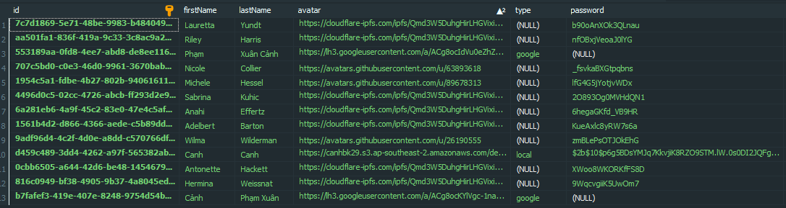

2.4 Bootstrap CSS
Bootstrap là một khung giao diện được phát triển bởi Twitter (từ năm 2011), sử dụng tập hợp các mẫu thiết kế (Design Pattern) được tiêu chuẩn hóa dựa trên HTML, CSS và JavaScript. Mục tiêu chính của Bootstrap là tạo ra một “hệ sinh thái giao diện thống nhất” cho các ứng dụng web, cho phép lập trình viên xây dựng ứng dụng nhất quán, nhanh chóng và tương thích với nhiều thiết bị.[4]
Bootstrap bao gồm:
- CSS Core Components : Tập hợp các lớp tạo kiểu cho Form, Button, Table, Navigation, Card,... giúp rút ngắn thời gian tạo UI và bảo đảm tính thống nhất giao diện.
- Grid System 12-Columns: Hệ thống mô hình hóa giao diện bằng lưới 12 cột theo chuẩn Responsive Layout Model, cho phép layout tự thích nghi theo kích thước màn hình.
- JavaScript Plugins: Các module tương tác (Modal, Carousel, Dropdown, Tooltip, Offcanvas…) được hiện thực bằng JavaScript ES module hoặc jQuery giúp bổ sung các hiệu ứng động, nâng cao trải nghiệm người sử dụng.
- Ngoài ra, còn hỗ trợ Utility Classes : cung cấp các lớp chức năng nhỏ, ví dụ spacing (p-x, m-y), display, flex, text formatting…, để giảm thiểu việc phải viết CSS tùy chỉnh.[4]
Ưu điểm của Bootstrap:
- Tăng tốc độ phát triển giao diện: developer chỉ cần gọi các class dựng sẵn thay vì tự định nghĩa CSS giúp rút ngắn đi thời gian code.
- Khả năng Responsive tự động: dựa trên class có sẵn (sm, md, lg, xl…) Bootstrap cho phép trang web có thể tái sử dụng class để xây dựng giao diện đa thiết bị
- Tính đồng bộ và khả năng bảo trì cao: do sử dụng Design System tiêu chuẩn hóa, việc bảo trì và mở rộng trở nên dễ dàng và nhanh chóng hơn, đặc biệt trong các dự án nhiều module, nhiều màn hình.[4]
Sử dụng Bootstrap
- Thêm vào dự án :
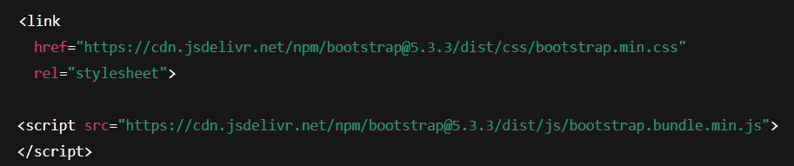
- Sử dụng như 1 class: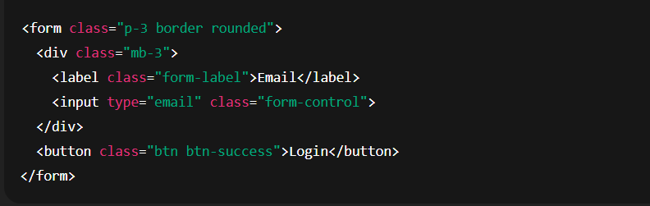
- Có hỗ trợ các plugin javascript : data-bs-toggle
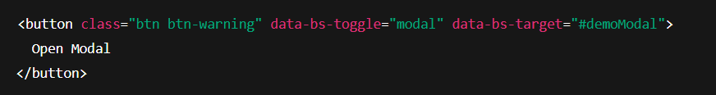
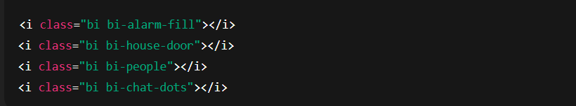

2.5 GitHub
GitHub là một nền tảng phát triển phần mềm và lưu trữ mã nguồn, được sử dụng rộng rãi trong cộng đồng lập trình viên. GitHub là một dịch vụ dựa trên hệ thống Git, một công cụ quản lý phiên bản phân tán, giúp lập trình viên theo dõi và quản lý thay đổi trong mã nguồn của ứng dụng. Với GitHub, các lập trình viên có thể dễ dàng lưu trữ, chia sẻ mã nguồn, và hợp tác với những người khác trong các dự án phần mềm [5].
Các thành phần chính của GitHub:
- Repositories: là nơi lưu trữ tất cả các tệp mã nguồn của một dự án. Mỗi repository có thể chứa các thư mục, tệp mã nguồn, tài liệu, và các tệp khác liên quan đến dự án.
- Branches: là một phiên bản riêng biệt của mã nguồn trong repository. Sử dụng nhánh giúp các lập trình viên phát triển tính năng mới mà không làm ảnh hưởng đến mã nguồn chính (Main/Master branch)
- Commits: là một bản ghi của thay đổi mã nguồn. Mỗi commit có một thông điệp mô tả thay đổi đã được thực hiện, giúp theo dõi lịch sử thay đổi của dự án. Commits có thể được thực hiện trên các nhánh khác nhau và có thể được hợp nhất (merged) vào nhánh chính.
- Pull Requests: là một yêu cầu để hợp nhất một nhánh vào nhánh chính (hoặc nhánh khác). Pull Requests cho phép người khác trong dự án xem xét và thảo luận về các thay đổi trước khi chính thức hợp nhất vào mã nguồn chính.
- Collaborators: là những người có quyền truy cập vào repository để đóng góp trực tiếp (thực hiện commits, tạo pull requests, v.v.). GitHub hỗ trợ quản lý quyền truy cập cho từng collaborator, cho phép cấp quyền admin, write, hoặc read.[5]
Các ưu điểm của GitHub:
- Branching và Merging: GitHub cung cấp tính năng branching mạnh mẽ, cho phép lập trình viên tạo các nhánh (branches) để phát triển tính năng mới hoặc thử nghiệm các thay đổi mà không làm ảnh hưởng đến mã nguồn chính (nhánh main). Điều này giúp cho quá trình phát triển trở nên linh hoạt và dễ dàng hơn khi cần thử nghiệm hoặc phát triển các tính năng mới mà không làm gián đoạn công việc của người khác.
- Trình quản lý mã nguồn thông qua giao diện tích hợp sẵn trên Visual Studio Code (VS Code): VS Code cung cấp một giao diện trực quan giúp dễ dàng thực hiện các thao tác như commit, push, pull, tạo nhánh, merge, và giải quyết xung đột mã ngay trong editor. Ngoài ra, VS Code cho phép xem lịch sử commit của các tệp, dễ dàng so sánh sự khác biệt giữa các phiên bản mã nguồn, giúp theo dõi tiến độ dự án và các thay đổi.
- Quản lý phiên bản phân tán: GitHub dựa trên Git, một hệ thống quản lý phiên bản phân tán mạnh mẽ, giúp theo dõi lịch sử thay đổi của mã nguồn một cách chi tiết. Mỗi lập trình viên có thể có một bản sao đầy đủ của mã nguồn (repository), cho phép làm việc offline và thực hiện các thay đổi mà không cần phải kết nối trực tiếp với kho lưu trữ trung tâm. Khi kết nối lại, các thay đổi có thể được push lên GitHub và đồng bộ hóa với các phiên bản mã nguồn khác. Điều này giúp duy trì tính toàn vẹn của dữ liệu và cho phép nhiều người cùng làm việc mà không gặp phải tình trạng xung đột dữ liệu.[5]
Sử dụng Github trong ứng dụng:
- Các thành viên trong nhóm có thể làm việc đồng thời trên nhiều tính năng khác nhau mà không gây xung đột nhờ vào tính năng branching của GitHub.
- Mỗi người có thể tạo ra một branch riêng biệt cho từng tính năng hoặc sửa lỗi cụ thể. Điều này giúp tránh xung đột khi nhiều người cùng thay đổi mã nguồn và đảm bảo rằng mỗi người có thể hoàn thành công việc của mình một cách độc lập.
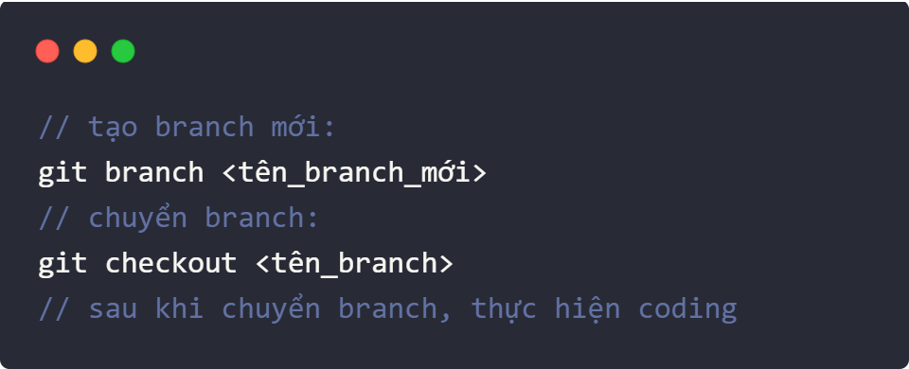
Hình 1.2.4-1 Làm việc với branch của GitHub
- Sau khi thực hiện thay đổi mã nguồn, các thành viên viên có thể đẩy mã nguồn lên github dễ dàng bằng các lệnh của git:
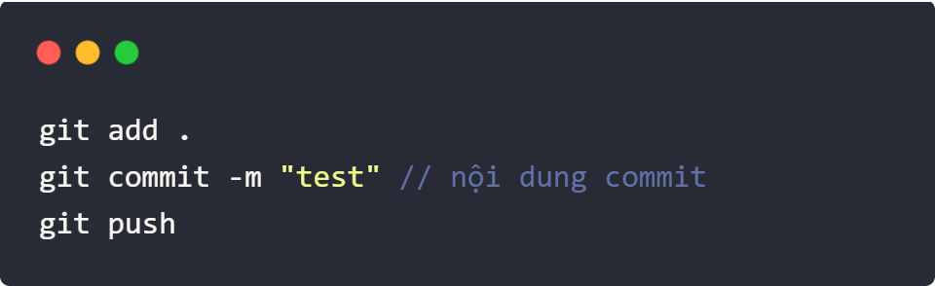
Hình 1.2.4-2 Đẩy code lên GitHub
- Đặc biệt, GitHub còn được hỗ trợ Visual Studio Code (trình soạn thảo mã nguồn) hỗ trợ xem các thay đổi của mã nguồn bằng giao diện một cách trực quan, hỗ trợ đẩy mã nguồn lên GitHub bằng thao tác trên giao diện mà không cần sử dụng lệnh.
- GitHub cung cấp tính năng Pull Requests giúp các thành viên trong nhóm có thể xem xét và thảo luận về các thay đổi trước khi tích hợp code của các nhánh khác vào nhánh chính (main branch) trên giao diện.
Ngoài ra, trong quá trình tích hợp code, nếu có xung đột mã (khi cùng một phần của tệp bị thay đổi ở cả hai nhánh), GitHub sẽ thông báo và chỉ ra các xung đột, cho các thành viên trong nhóm dễ dàng giải quyết ngay trên giao diện GitHub. Điều này giúp tăng tốc quá trình hợp nhất mã nguồn mà không gặp phải sự cố về mã nguồn không đồng nhất.[5]

CHƯƠNG III: PHÂN TÍCH

3.1 Phân tích yêu cầu

3.1.1 sơ đồ usecase
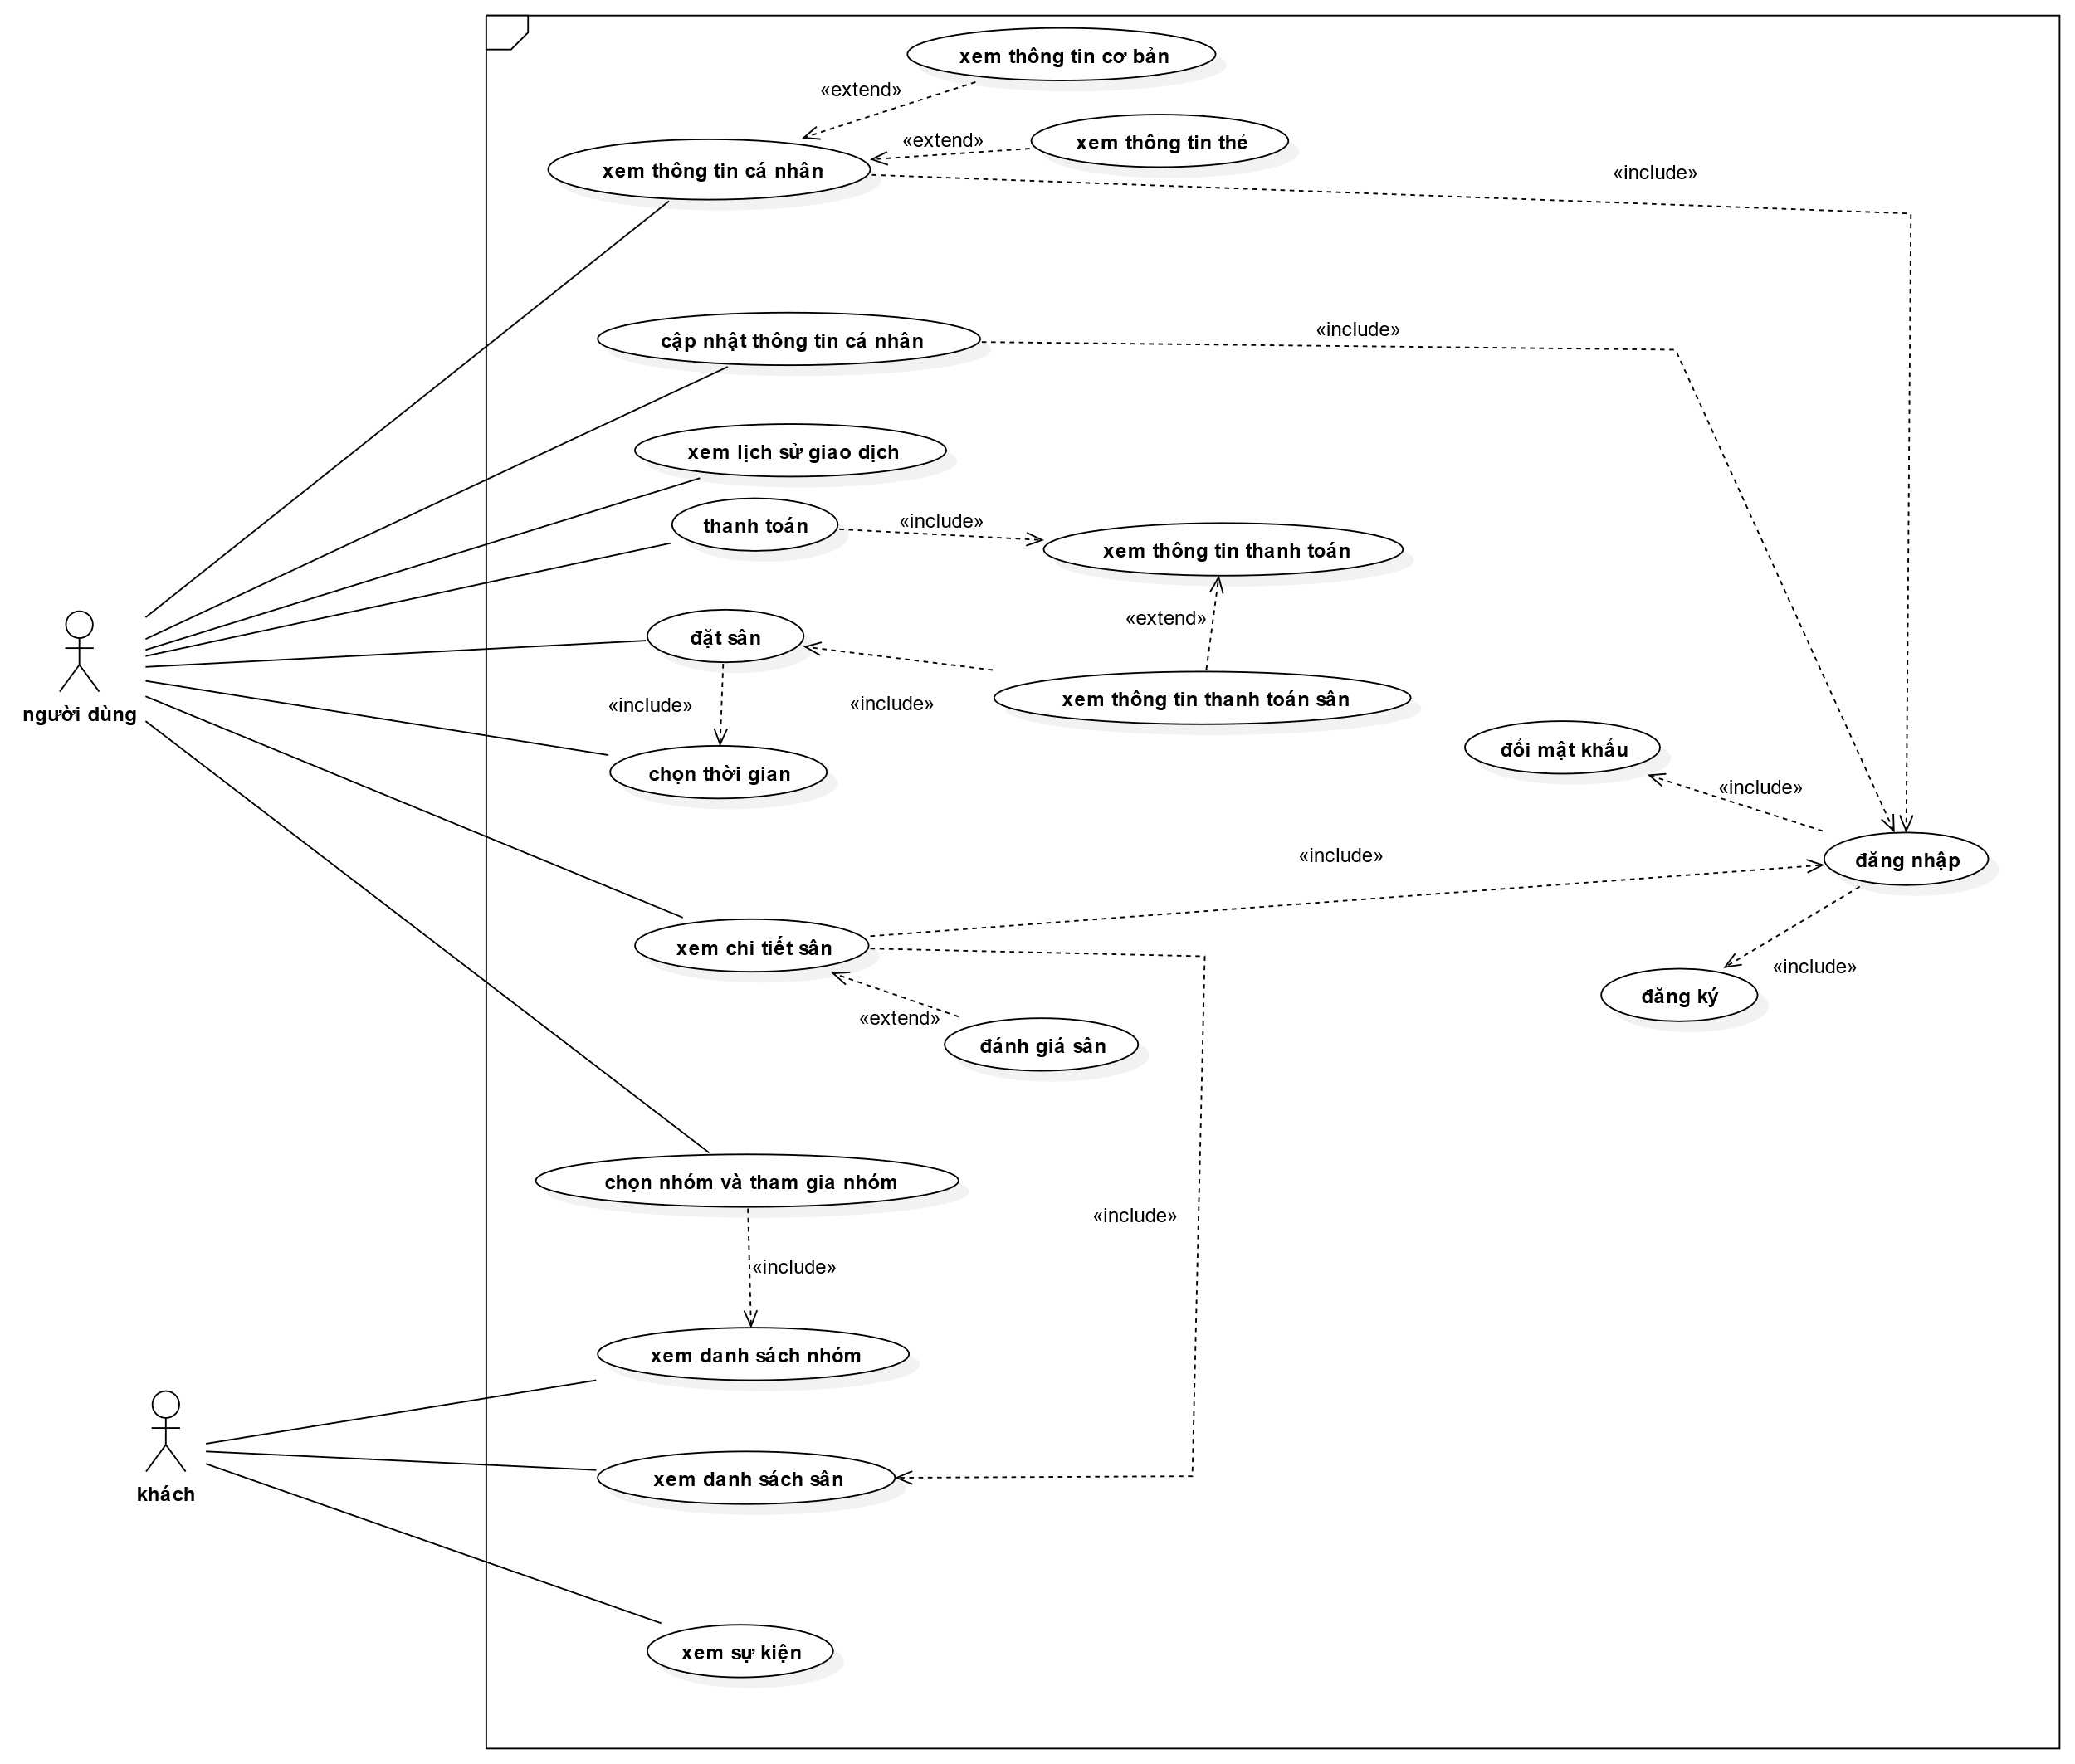
Usecase người dùng
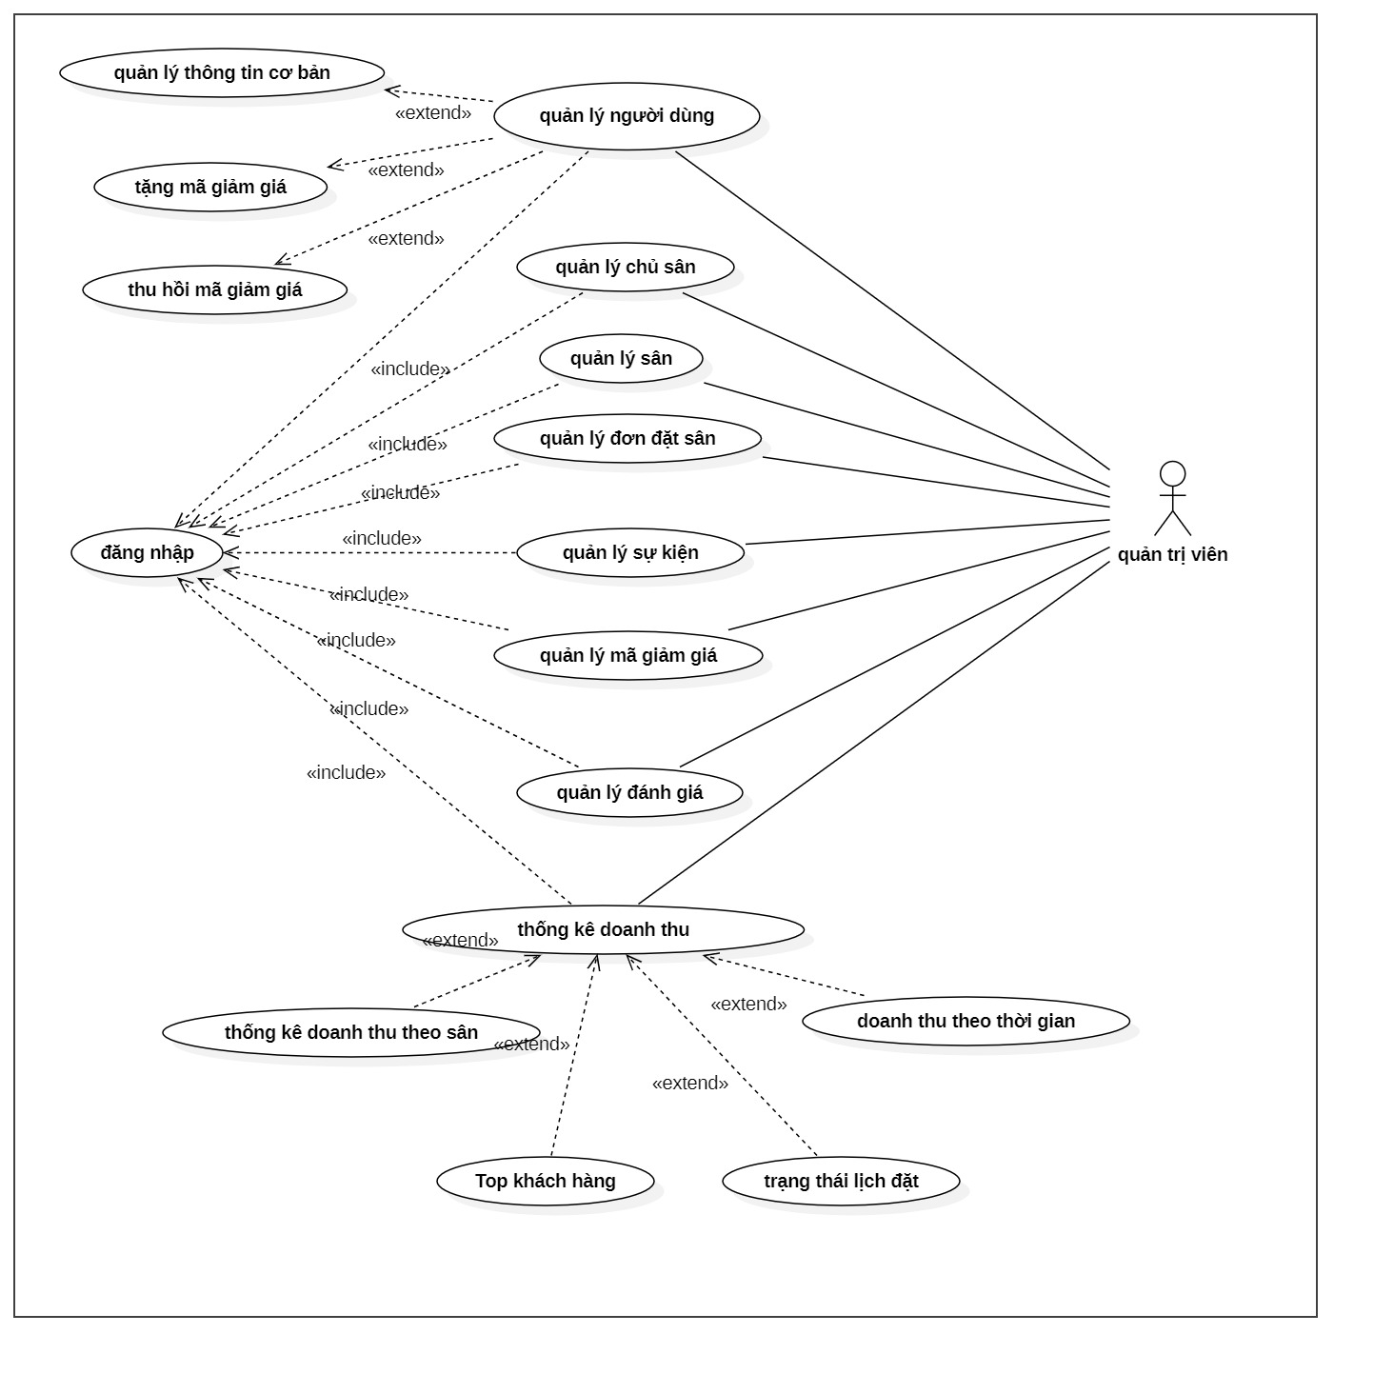
Sơ đồ usecase quản trị viên
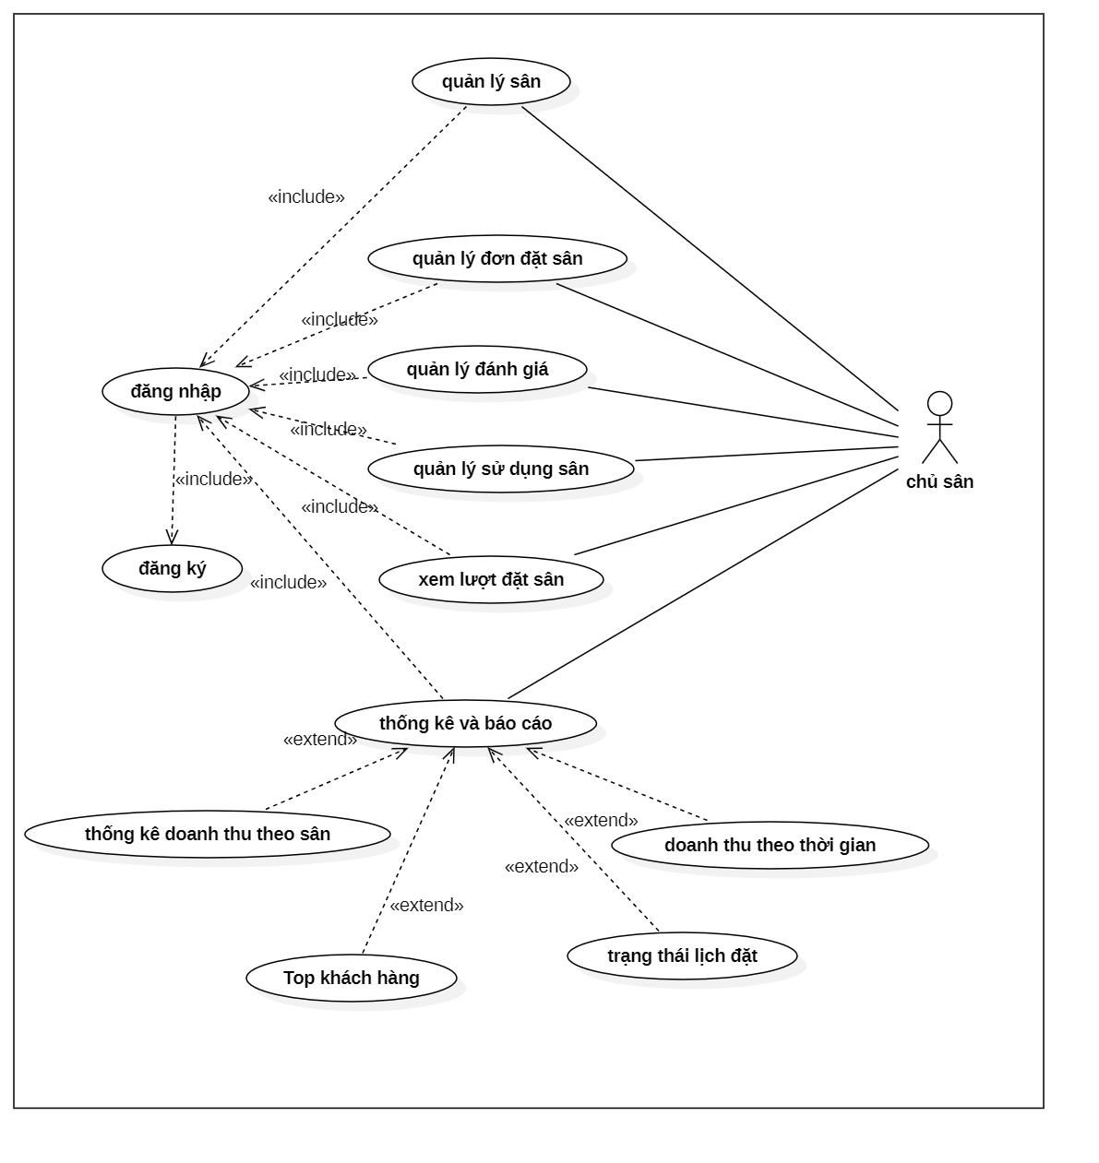
Sơ đồ usecase chủ sân

3.1.2 Danh sách tác nhân và mô tả
Tác nhân | Mô tả tác nhân
Khách hàng | Sử dụng hệ thống để: xem danh sách + chi tiết sân/nhóm, thêm tài khoản thanh toán, đánh giá sân, tạo/ tham gia nhóm, chọn sân/khung giờ, thanh toán, xem lịch sử giao dịch + sử dụng Chatbox người dùng.
Người quản trị | Sử dụng tất cả chức năng của người dùng + quản lý sân, quản lý lịch đặt, quản lý người dùng, quản lý sự kiện, quản lý đánh giá, xem lượt đặt sân, thống kê doanh thu & số lượng + sử dụng chatbox quản lí.
Chủ sân | Sử dụng tất cả chức năng của người dùng + quản lý sân, quản lý lịch đặt, quản lý đánh giá, xem lượt đặt sân, thống kê doanh thu & số lượng+ sử dụng chatbox quản lí.

3.1.3 Danh sách các tình huống hoạt động (Usecase)
Tên Use Case
Đăng ký tài khoản người dùng
Đăng nhập hệ thống
Quên mật khẩu
Xem danh sách sân
Chọn thời gian
Thanh toán
Đặt sân – Xem thông tin thanh toán
Xem thông tin cá nhân
Cập nhật thông tin cá nhân
Tạo đội hoặc tham gia đội
Xem lịch sử giao dịch
Đánh giá sân
Quản lý người dùng (admin)
Quản lý sân (admin, chủ sân)
Quản lý đơn đặt sân (admin,chủ sân)
Quản lý đánh giá (admin, chủ sân )
Thống kê và báo cáo (admin, chủ sân)
Quản lý Chủ sân ( admin )
Quản lý mã giảm giá (admin)
Sử dụng chatbox AI

3.2 Đặt tả usecase

3.2.1 Đăng ký tài khoản người dùng
Usecase: Đăng ký tài khoản người dùng
Mục đích: Cho phép người dùng tạo tài khoản để sử dụng hệ thống.
Mô tả: Người dùng truy cập trang đăng ký, nhập đầy đủ thông tin cá nhân như họ tên, email, số điện thoại, mật khẩu. Hệ thống kiểm tra hợp lệ và tạo tài khoản nếu không trùng lặp.
Tác nhân: Người dùng
Điều kiện trước: Người dùng chưa đăng nhập.
Điều kiện sau: Tài khoản mới được tạo thành công.
Luồng sự kiện chính (Basic flows)
Người dùng | Hệ thống
- Truy cập trang đăng ký tài khoản
- Nhập họ tên, email, số điện thoại, mật khẩu
- Nhấn nút “Đăng ký”
 | - Kiểm tra định dạng và tính hợp lệ của thông tin.
 | - Kiểm tra email hoặc người dùng đã tồn tại hay chưa
 | - Nếu hợp lệ: Lưu thông tin vào cơ sở dữ liệu và khởi tạo tài khoản mới.
 | - Hiển thị thông báo "Đăng ký thành công" và tự động chuyển hướng (về trang chủ hoặc đăng nhập).
Luồng sự kiện thay thế (alternate flow):
 | 4.1. Phát hiện thông tin không hợp lệ
4.2. Nhập lại thông tin
4.3. Nhấn nút “Đăng ký” lại
 | 4.4. Trở lại bước 4.
Sơ đồ activity:
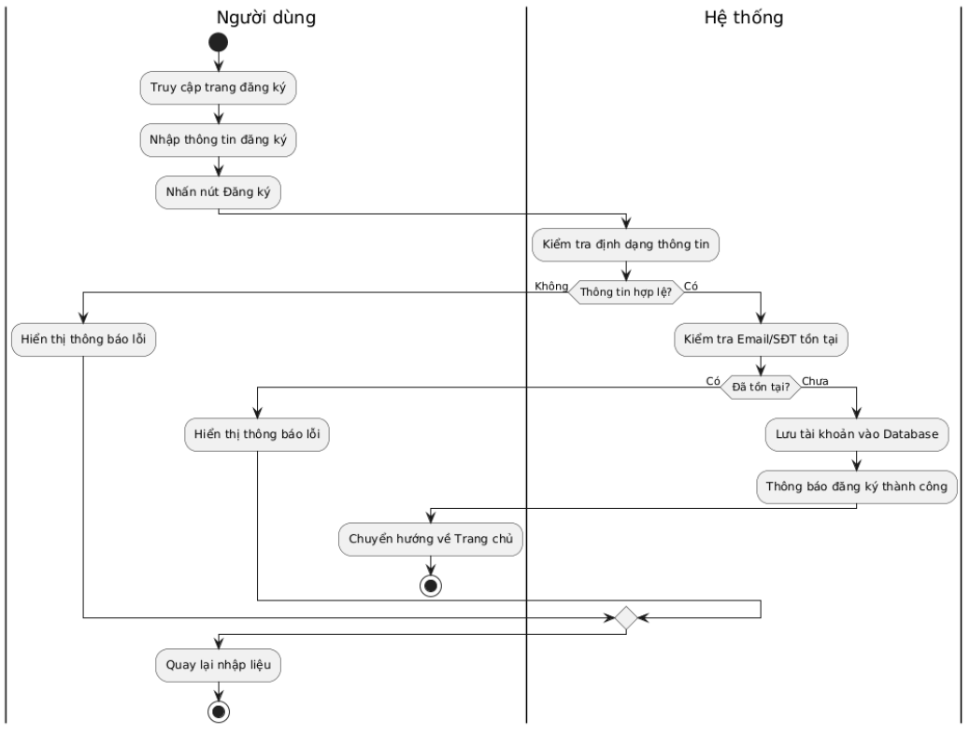
Sơ đồ Sequence
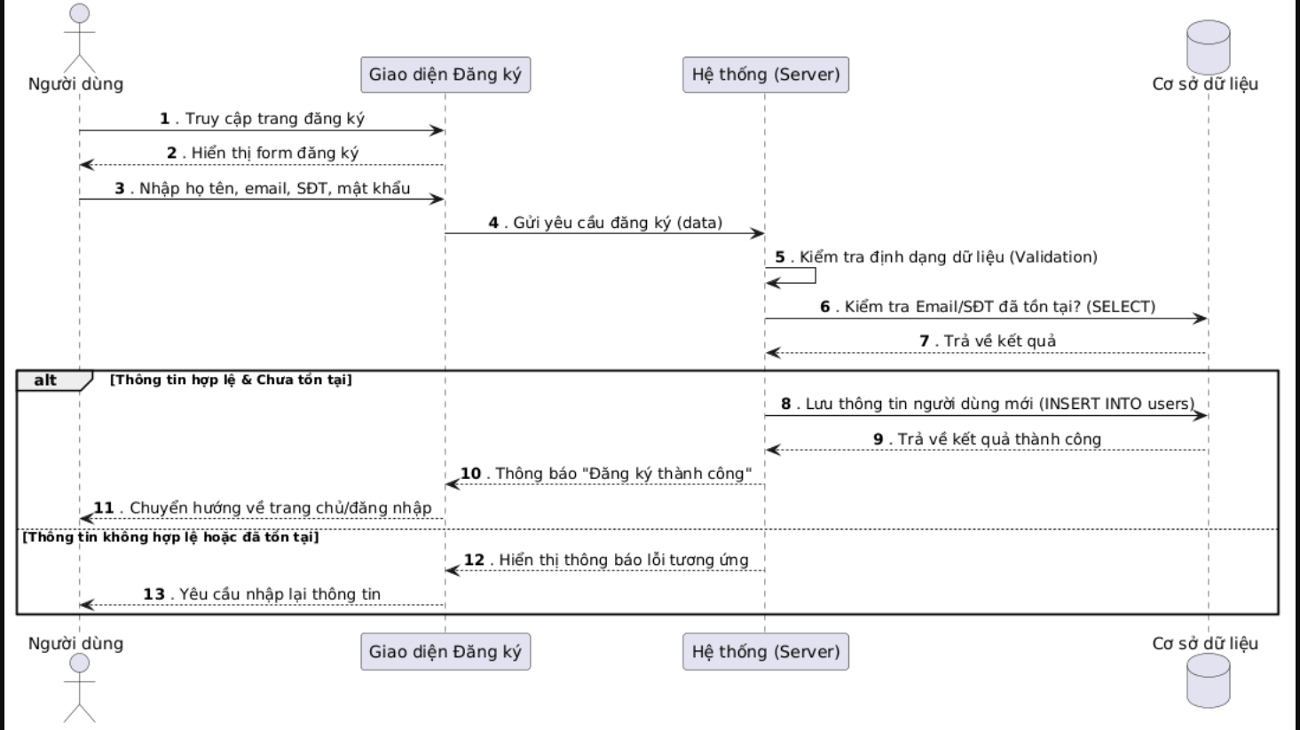

3.2.2 Đăng nhập hệ thống
Usecase: Đăng nhập hệ thống
Mục đích: Cho phép người dùng truy cập hệ thống
Người dùng nhập thông tin email/SĐT và mật khẩu. Hệ thống kiểm tra tính hợp lệ, giới hạn số lần đăng nhập và cho phép truy cập nếu mọi điều kiện đều thỏa mãn.
Tác nhân: Người dùng
Điều kiện trước: Người dùng đã có tài khoản hợp lệ.
Điều kiện sau: Hệ thống hiển thị trang chủ với thông tin cá nhân hoặc dashboard của người dùng.
Luồng sự kiện chính (Basic flows)
Người dùng | Hệ thống
- Truy cập trang đăng nhập.
- Nhập tên đăng nhập và mật khẩu
- Nhấn nút “Đăng nhập”
 | - Kiểm tra định dạng và tính hợp lệ của thông tin
 | - Kiểm tra giới hạn số lần đăng nhập sai (Rate limiting)
 | - Xác thực thông tin với cơ sở dữ liệu
 | - Nếu hợp lệ, chuyển hướng về trang chủ hoặc dashboard
Luồng sự kiện thay thế (alternate flow):
3. Nhấn nút “Đăng nhập” lại
 | 4.1. Thông báo: “Email/SĐT hoặc mật khẩu sai”
 | 4.2 Hệ thống ghi nhận 1 lần đăng nhập thất bại.
4.3. Nhập lại thông tin
 | 4.4. Quay lại bước 3
Sơ đồ activity:
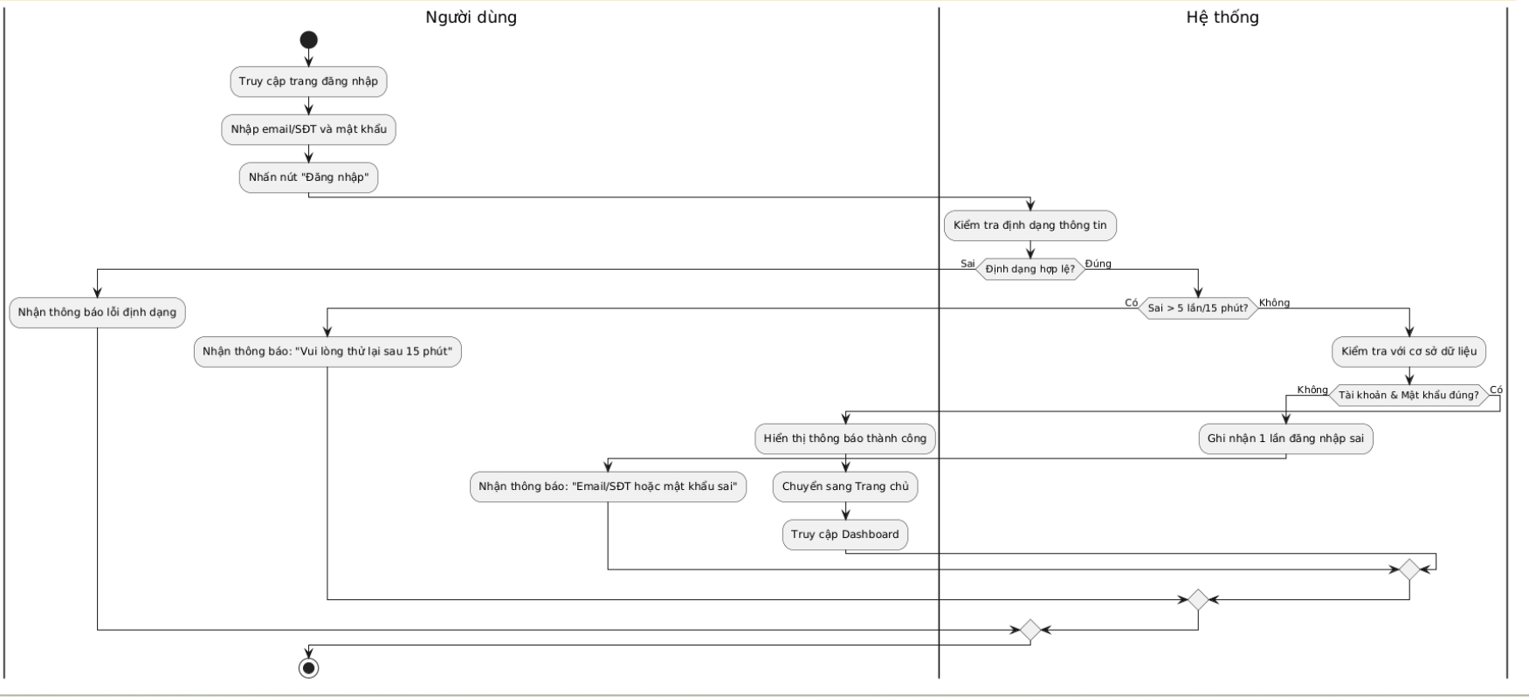
Sơ đồ Sequence
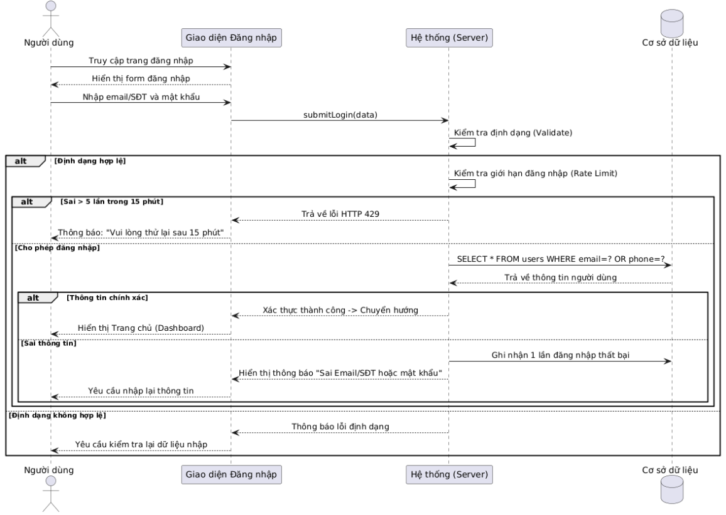

3.2.3 Quên mật khẩu
Usecase: Quên mật khẩu
Mục đích: Cho phép người dùng thay quên mật khẩu để đảm bảo tính bảo mật tài khoản.
Mô tả: Người dùng truy cập tính năng quên mật khẩu, nhập thông tin xác thực. Hệ thống gửi mã OTP xác nhận đến email, sau đó cập nhật mật khẩu nếu hợp lệ.
Tác nhân: Người dùng.
Điều kiện trước: Người dùng đã đăng nhập vào hệ thống.
Điều kiện sau: Mật khẩu mới được cập nhật thành công trong hệ thống.
Luồng sự kiện chính (Basic flows)
Người dùng | Hệ thống
1. Truy cập phần “Quên mật khẩu” trong tài khoản
2. Nhập email
3. Nhấn nút “Xác nhận”
 | 4. Kiểm tra định dạng
 | 5. Nếu hợp lệ, gửi mã OTP xác nhận về email
6. Kiểm tra email và nhập mã OTP vào hệ thống
 | 7. Xác minh mã OTP
 | 8. Nếu OTP đúng và còn hiệu lực, cập nhật mật khẩu mới
Luồng sự kiện thay thế (alternate flow):
Người dùng | Hệ thống
 | 4.1.1 Định dạng sai, trả về lỗi
6.1.1 Nhập OTP không đúng
 | 6.1.2 Hiển thị lỗi
 | 5.1.1 Gửi email bị lỗi
 | 5.1.2 Hiển thị lỗi và yêu cầu thử lại
Sơ đồ activity:
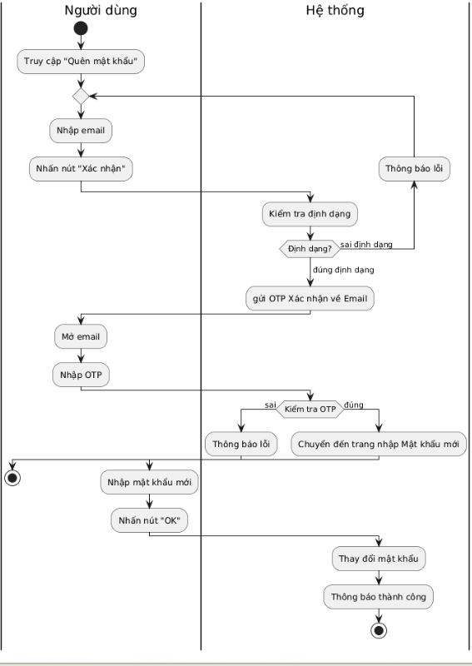
Sơ đồ Sequence:
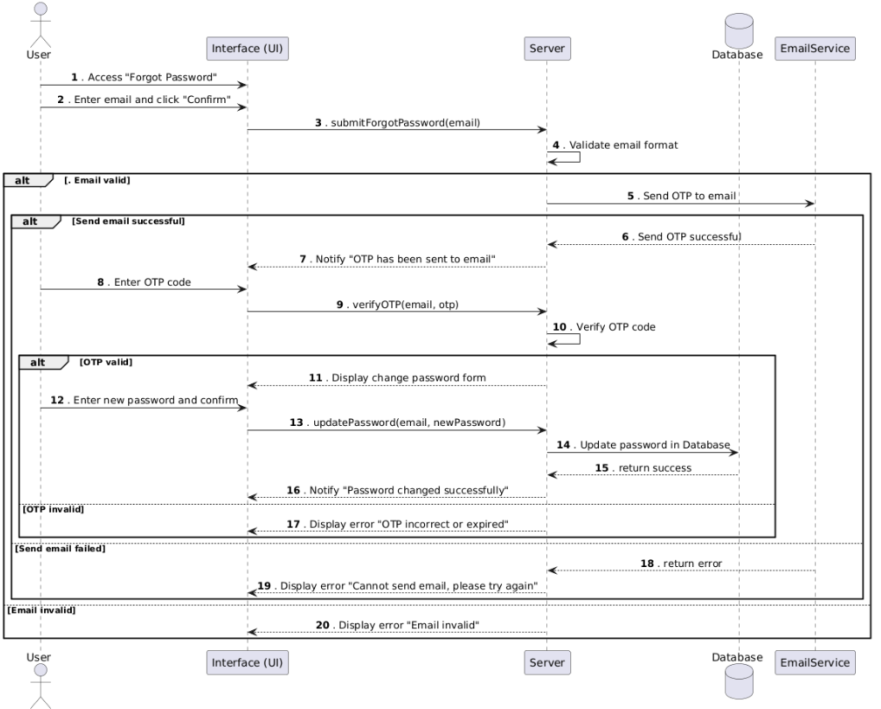

3.2.4 Xem danh sách sân
Usecase: Xem danh sách sân
Mục đích: Cho phép người dùng xem danh sách sân
Mô tả: Người dùng chọn chức năng sân để có thể xem được danh sách sân và có thể lọc theo môn thể thao, khoảng cách
Tác nhân: Người dùng.
Điều kiện trước: Người dùng đã đăng nhập vào hệ thống và chọn chức năng Sân
Điều kiện sau: Hệ thống hiển thị danh sách các sân theo mặc định hoặc theo bộ lọc
Luồng sự kiện chính (Basic flows)
Người dùng | Hệ thống
1. Truy cập chức năng “Sân”
 | 2. Hiển thị danh sách sân
Luồng sự kiện thay thế (alternate flow):
1.1 Người dùng chọn lọc theo môn thể thao
 | 2.1 Hiển thị danh sách sân theo đúng bộ lọc
1.2 Người dùng chọn lọc sân theo khoảng cách
 | 2.2 Hiển thị danh sách sân kèm theo thông tin khoảng cách
Sơ đồ activity:
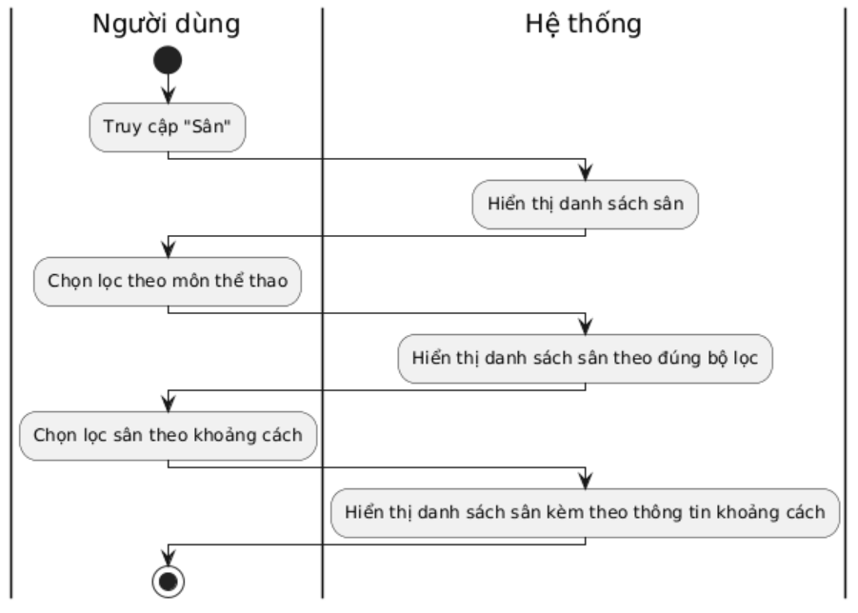
Sơ đồ sequence:
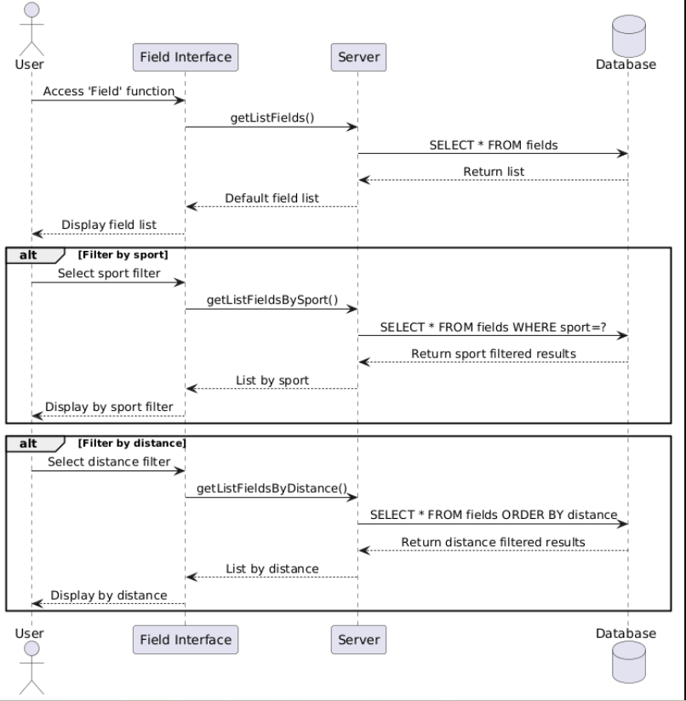

3.2.5 Chọn thời gian
Usecase: Chọn thời gian
Mục đích: Cho phép người dùng chọn thời gian trống để đặt sân .
Mô tả: Người dùng chọn ngày, chọn kiểm tra xem sân trong ngày đó có những thời gian nào đang còn trống.
Tác nhân: Người dùng.
Điều kiện trước: Người dùng đã đăng nhập vào hệ thống và chọn chi tiết sân .
Điều kiện sau: Hệ thống hiển thị danh sách các thời gian trống trong ngày đã chọn.
Luồng sự kiện chính (Basic flows)
Người dùng | Hệ thống
1. Truy cập chức năng "Sân bãi"
 | 2. Hiển thị giao diện chính với các môn thể thao và danh mục
3. Chọn "Tất cả sân bãi" (hoặc chọn một môn thể thao)
 | 4. Hiển thị danh sách các sân
5. Chọn "Chi tiết" tại một sân
 | 6. Chuyển đến trang chi tiết sân (hiển thị lịch tháng, khung giờ, giá)
7. Chọn ngày trên lịch
 | 8. Hiển thị danh sách các khung giờ khả dụng theo ngày đã chọn
9. Chọn một khung giờ (ví dụ: 06:00 - 08:00)
 | 10. Cập nhật tổng tiền tương ứng
11. Nhấn nút "Đặt sân ngay"
 | 12. Chuyển đến trang thanh toán
Luồng sự kiện thay thế (alternate flow):
Sơ đồ activity:
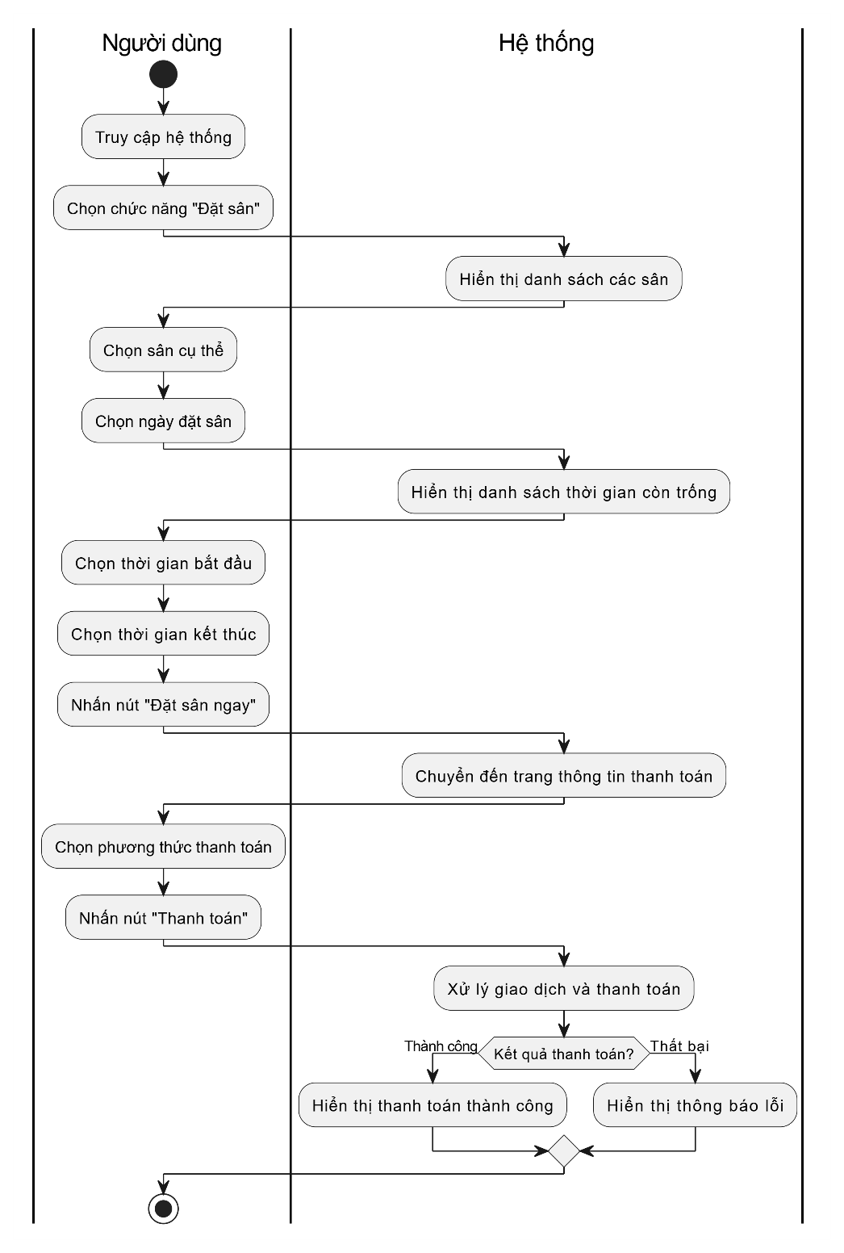

Sơ đồ Squence:
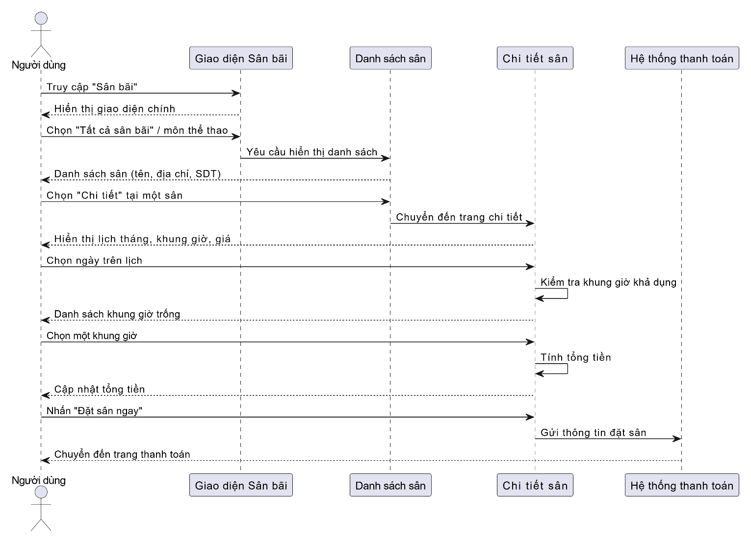

3.2.6 Thanh toán
Usecase: Xem thông tin thanh toán
Mục đích: Cho phép người dùng chọn giờ và đặt sân một cách nhanh chóng.
Mô tả: Người dùng chọn sân , ngày , ca sau đó được chuyến sang trang thông tin thanh toán. Cuối cùng, người dùng thanh toán để hoàn tất việc đặt sân.
Tác nhân:Người dùng
Điều kiện trước: Người dùng đang truy cập hệ thống đặt sân trên website
Điều kiện sau: Giao dịch được xác nhận, sân được thanh toán thành công hoặc thất bại , thông tin đơn đặt sân được lưu vào hệ thống
Luồng sự kiện chính (Basic flows)
Người dùng | Hệ thống
1. Truy cập tính năng “Sân”
2. Chọn sân
 | 3. Chuyển đến trang “Chi tiêt sân”
4. Chọn ngày
5. Chọn kiểm tra
 | 6. Kiểm tra các thời gian trống trong ngày
- Chọn thời gian
- Chọn Đặt sân
 | 9. Chuyển đến trang thông tin thanh toán
 | - Hiển thị thông tin “Phiếu thanh toán” bao gồm thông tin đặt sân, thông tin người đặt, giá
- Chọn phương thức thanh toán
- Chọn thanh toán
 | 13. Xử lý giao dịch và thanh toán
 | 14. Hiển thị đặt thành công trên giao diện.
Luồng sự kiện thay thế (alternate flow):
8.1. Chọn đặt sân cố định
8.2. Chọn thời gian bắt đầu và thời gian kết thúc
8.3 Chọn thời gian cho từng ngày
8.4 Chọn Đặt sân ngay
 | 9.1. Chuyển đến trang thông tin thanh toán
14.1 Thanh toán thất bại
 | 14.2 Hiển thị thông báo lỗi
Sơ đồ activity:
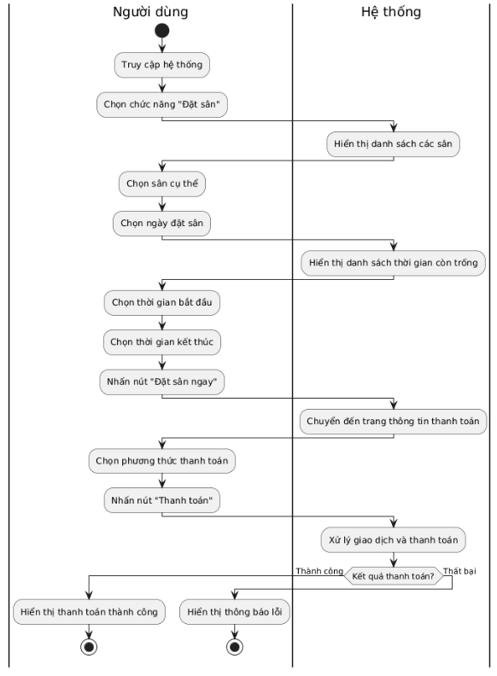
Sơ đò sequence:
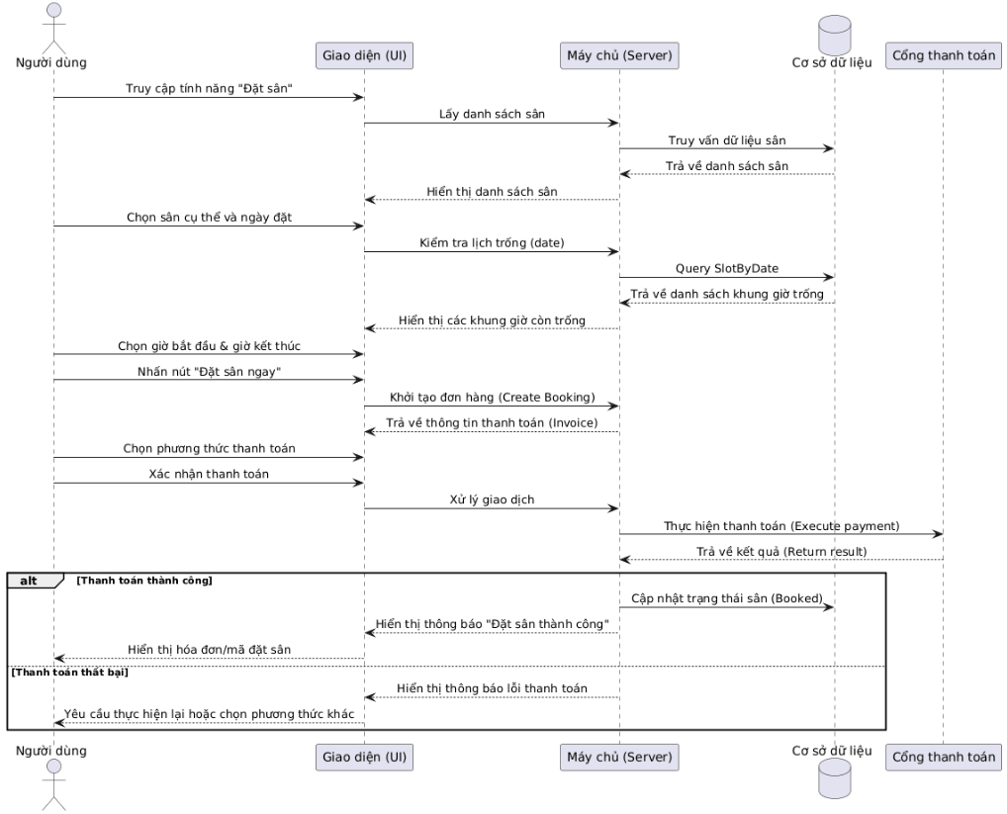

3.2.7 Xem thông tin cá nhân
Usecase: Xem thông tin cá nhân
Mục đích: Cho phép người dùng xem các thông tin cá nhân
Mô tả: Người dùng có thể truy cập trang cá nhân, xem các trường thông tin cơ bản, xem thông tin thẻ đã lưu.
Tác nhân: Người dùng.
Điều kiện trước: Người dùng đã đăng nhập thành công vào hệ thống và truy cập vào trang cá nhân
Điều kiện sau: Hệ thống sẽ hiển thị thông tin cơ bản, thông tin các voucher, thông tin các thẻ thanh toán.
Luồng sự kiện chính (Basic flows)
Người dùng | Hệ thống
- Truy cập trang “Thông tin cá nhân”
 | - Hiển thị các thông tin cá nhân cơ bản , kèm theo chức năng: quản lí thẻ.
- Chọn nút “Quản lí thẻ”
 | - Hiển thị danh sách thẻ đã nhập
Luồng sự kiện thay thế (alternate flow):
Sơ đồ activity:

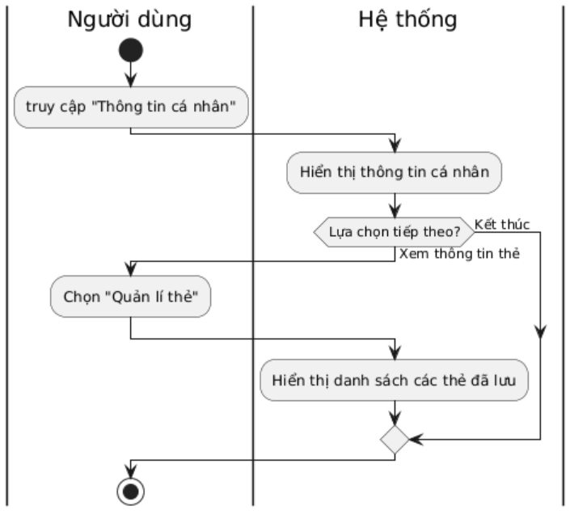
Sơ đồ sequence:
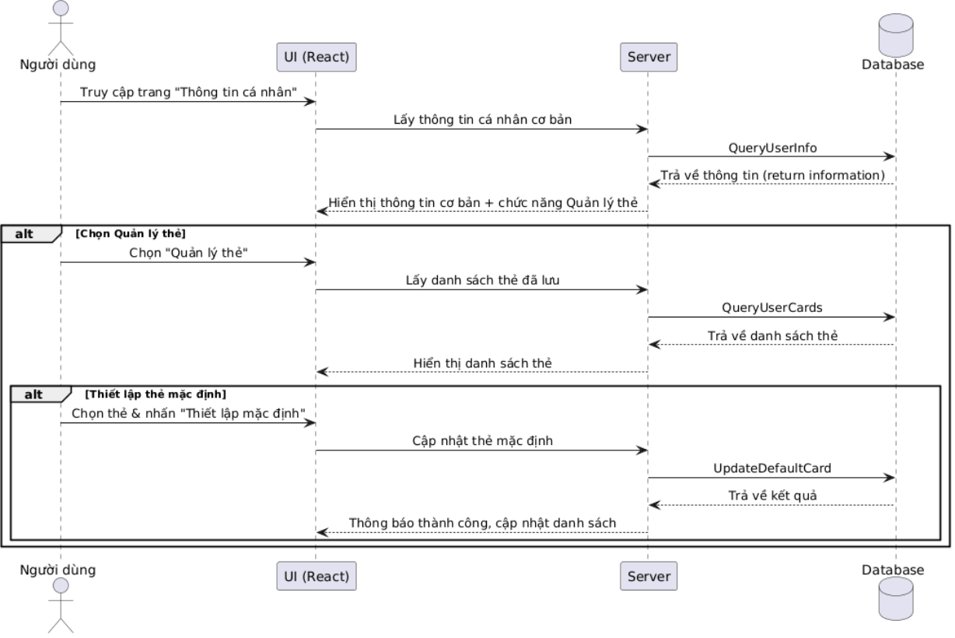

3.2.8 Cập nhật thông tin cá nhân
Usecase: Cập nhật thông tin cá nhân
Mục đích: Cho phép người dùng thay đổi, cập nhật các thông tin cá nhân như họ tên, email, số điện thoại, ngày sinh, giới tính, mật khẩu,... để đảm bảo thông tin chính xác khi sử dụng dịch vụ.
Mô tả: Người dùng có thể truy cập trang cá nhân, chỉnh sửa các trường thông tin, xác nhận lưu thay đổi. Hệ thống kiểm tra dữ liệu đầu vào và cập nhật vào cơ sở dữ liệu.
Tác nhân: Người dùng.
Điều kiện trước: Người dùng đã đăng nhập thành công vào hệ thống.
Điều kiện sau: Thông tin cá nhân của người dùng được cập nhật và lưu vào hệ thống.
Luồng sự kiện chính (Basic flows)
Người dùng | Hệ thống
- Truy cập trang “Thông tin cá nhân”
 | - Hiển thị các thông tin cá nhân cơ bản , kèm theo chức năng: quản lí thẻ
- Nhấn nút “Chỉnh sửa”
- Cập nhật các trường thông tin cá nhân
- Nhấn “Lưu thay đổi”
 | - Kiểm tra tính hợp lệ của dữ liệu (email, số điện thoại,...)
 | - Nếu hợp lệ, cập nhật thông tin vào hệ thống.
 | - Hiển thị thông báo “Cập nhật thành công”
Luồng sự kiện thay thế (alternate flow):
5.1 Thông tin nhập thiếu hoặc định dạng sai
 | - Hiển thị thông báo lỗi cụ thể (VD: “Email không hợp lệ”)
  - Người dùng hủy thao tác
 | 5.4 Hủy thay đổi, quay lại trạng thái ban đầu của thông tin
Sơ đồ activity:
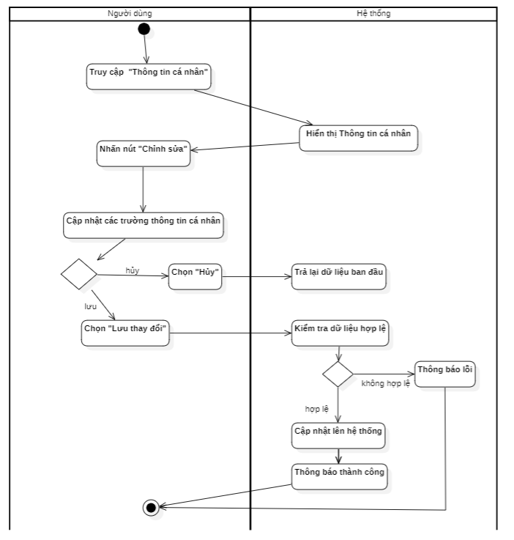
Sơ đồ Sequence:
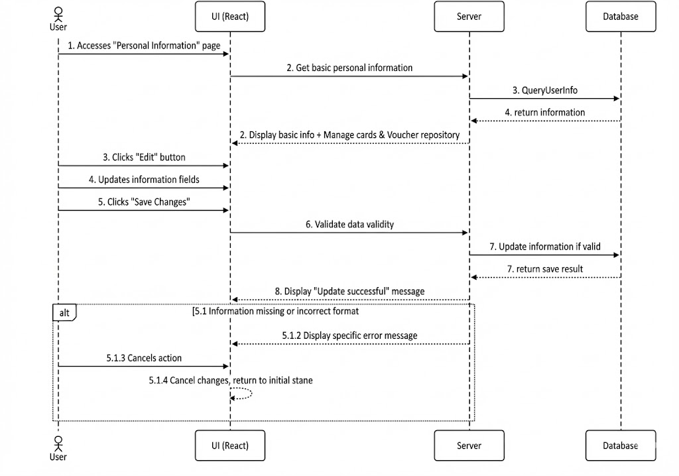

3.2.9 Tạo đội và tham gia đội
Usecase: Tạo đội và tham gia đội
Mục đích: Giúp người dùng tạo nhóm chơi riêng sau khi đặt sân thành công hoặc tham gia vào nhóm của người khác thông qua mã phòng.
Mô tả: Người dùng sau khi hoàn tất đặt sân có thể tạo đội/phòng để mời bạn bè. Người tham gia cần có mã code và phải được chủ phòng phê duyệt để vào nhóm.
Tác nhân: Người dùng.
Điều kiện trước: Người dùng đã đăng nhập thành công. Riêng đối với chức năng "Tạo đội", người dùng phải có một đơn đặt sân thành công.
Điều kiện sau: Người dùng tạo được nhóm và có mã code riêng, hoặc người xin gia nhập được vào nhóm sau khi được duyệt.
Luồng sự kiện chính (Basic flows)
Người dùng | Hệ thống
A. Luồng Tạo đội (Tạo phòng)
1. Chọn tính năng "Group"
2. Nhấn nút "Tạo phòng mới" hoặc "Tạo phòng ngay
 | 3. Kiểm tra lịch sử đặt sân của người dùng.
4. Điền thông tin vào form
5. Nhấn "Xác nhận tạo"
 | 6. Hệ thống tạo đội, cấp một Mã phòng (Code) duy nhất và hiển thị thông báo thành công.
B. Luồng Tham gia đội
1. Tại trang Group, người dùng nhập mã phòng vào ô "Nhập mã phòng (VD: ABCD-EFGH)"
2. Nhấn nút "Vào phòng"
 | 3. Gửi yêu cầu tham gia đến chủ phòng.
 | 4. Thông báo: "Yêu cầu đã được gửi, vui lòng chờ chủ phòng phê duyệt".
3. (Phía chủ phòng) Nhấn "Duyệt" thành viên trong danh sách chờ
 | 5. Thêm người dùng vào đội và hiển thị trong danh sách thành viên.
Luồng sự kiện thay thế (alternate flow):
 | 12.1.1 Chưa đặt sân thành công: Nếu người dùng chưa có đơn đặt sân hợp lệ mà nhấn "Tạo phòng", hệ thống hiển thị thông báo: "Bạn cần đặt sân thành công trước khi tạo đội".
 | 12.1.2 Mã phòng không tồn tại: Nếu nhập sai mã code, hệ thống hiển thị: "Mã phòng không hợp lệ, vui lòng kiểm tra lại".
 | 12.1.3 Từ chối duyệt: Nếu chủ phòng nhấn "Từ chối", người yêu cầu sẽ nhận được thông báo yêu cầu gia nhập không thành công.
Sơ đồ activitty:
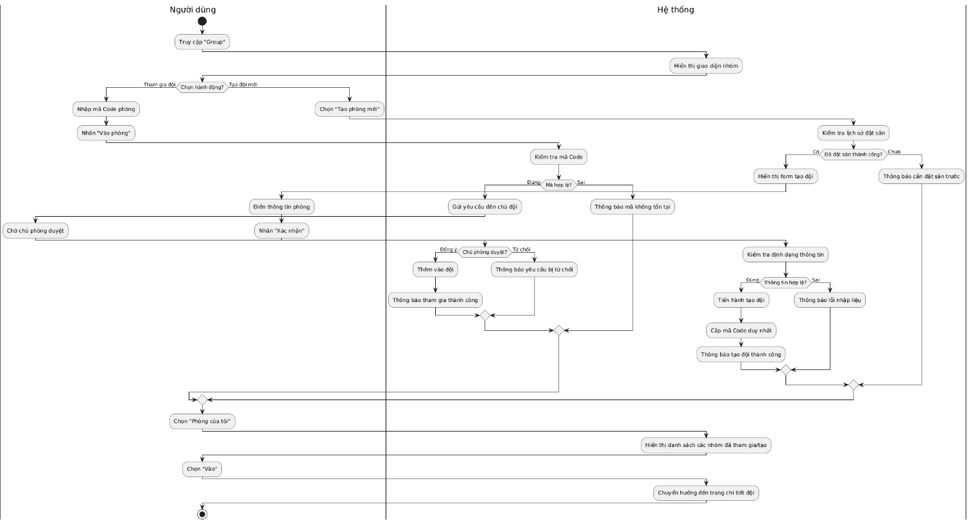
Sơ đồ Sequence:
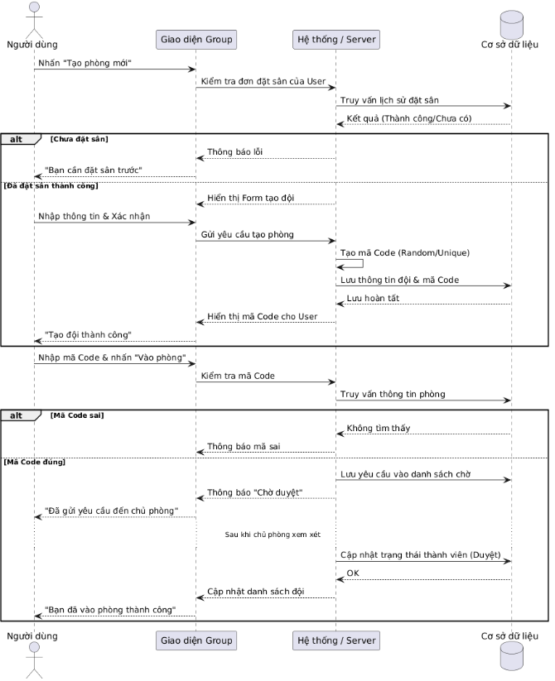

3.2.10 Xem lịch sử giao dịch
Usecase: Xem lịch sử giao dịch
Mục đích: Giúp người dùng theo dõi lại các giao dịch trước đó
Mô tả: Hệ thống lưu lại thông tin các sân và các đơn hàng đã đặt và cho phép người dùng xem lại lịch sử, chi tiết từng giao dịch như thời gian, tên , giá tiền
Tác nhân: Người dùng
Điều kiện trước: Người dùng đã đăng nhập và đã có ít nhất một giao dịch đặt sân hoặc đặt hàng trước đó.
Điều kiện sau: Hệ thống hiển thị danh sách lịch sử đặt sân tương ứng với người dùng đã đăng nhập.
Luồng sự kiện chính (Basic flows)
Người dùng | Hệ thống
- Truy cập trang “Thông tin cá nhân”
- Chọn Lịch đặt của tôi
 | - Hiển thị danh sách sân đã đặt
 | - Hiển thị: thời gian , tên , giá tiền
Luồng sự kiện thay thế (alternate flow):

Sơ đồ activity:
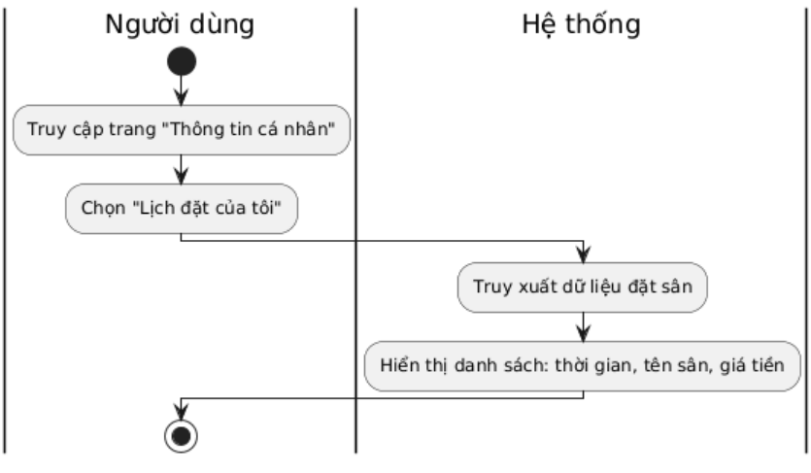
Sơ đồ Sequence:
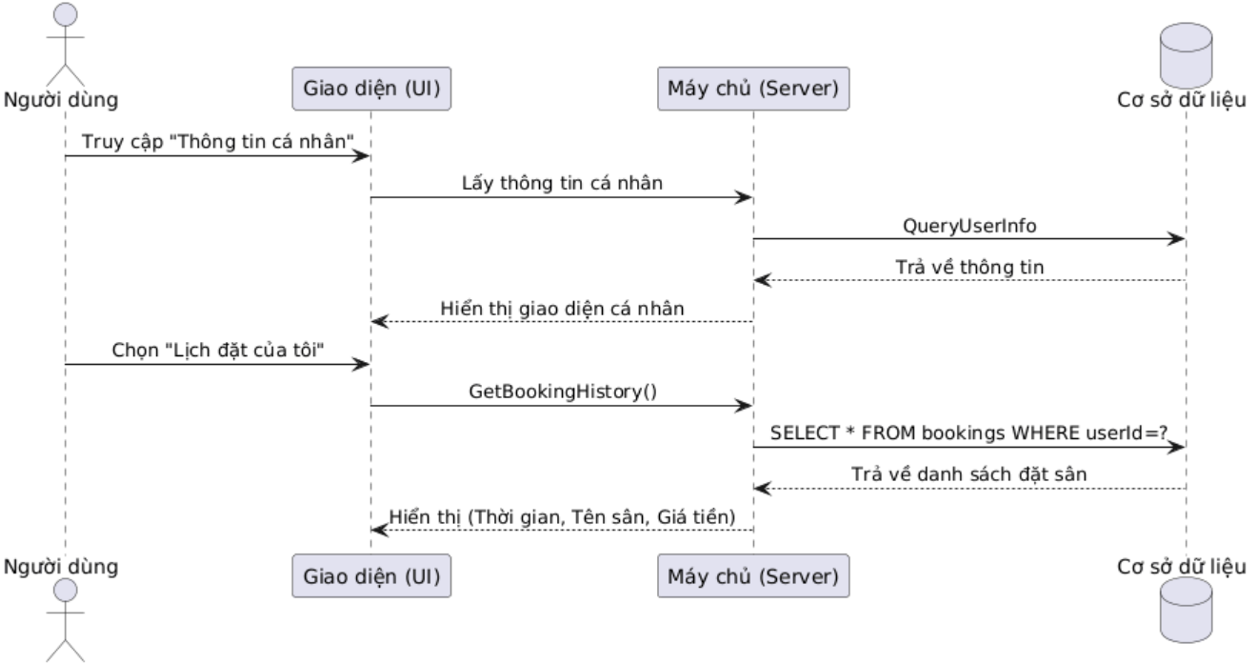

3.2.11 Đánh giá sân
Usecase: Đánh giá sản phẩm và đánh giá sân
Mục đích: Cho phép người dùng có thể xem đánh giá hoặc đánh giá đối với sân
Mô tả: Người dùng có thể xem đánh giá sân ở trong phần chi tiết sân. Mỗi người chỉ có thể đánh giá được 1 lần.
Tác nhân: Người dùng.
Điều kiện trước: Người dùng đã đăng nhập và truy cập vào chọn 1 sân cụ thể
Điều kiện sau: Đánh giá của người dùng được lưu lại và hiển thị ở danh sách đánh giá. Người khác có thể thấy được
Luồng sự kiện chính (Basic flows)
Người quản trị | Hệ thống
1. Vào chức năng “Sân bãi”
 | 2. Hiển thị danh sách
3. Chọn 1 sân bất kỳ
 | 4. Hiển thị thông tin chi tiết sân
 | 5. Kiểm tra lịch sử đặt sân của người dùng đối với sân này
 | 6. Nếu người dùng đã hoàn thành chơi, hiển thị khu vực "Gửi đánh giá" ngay tại trang
7. Nhập số sao và nội dung đánh giá
8. Nhấn nút "Gửi"
 | - Lưu đánh giá đó và trả về thông báo thanh công
Luồng sự kiện thay thế (alternate flow):
Nhập đánh giá sai định dạng hoặc thiếu
 | Thống báo sai định dạng hoặc thiếu thông tin
Nhấn gửi khi đã có đánh giá
 | Thông báo đã đánh giá rồi

Sơ đồ activity:
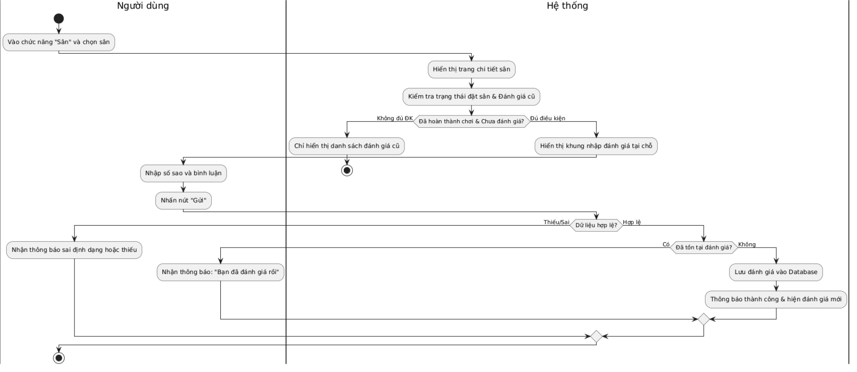
Sơ đồ Sequence:
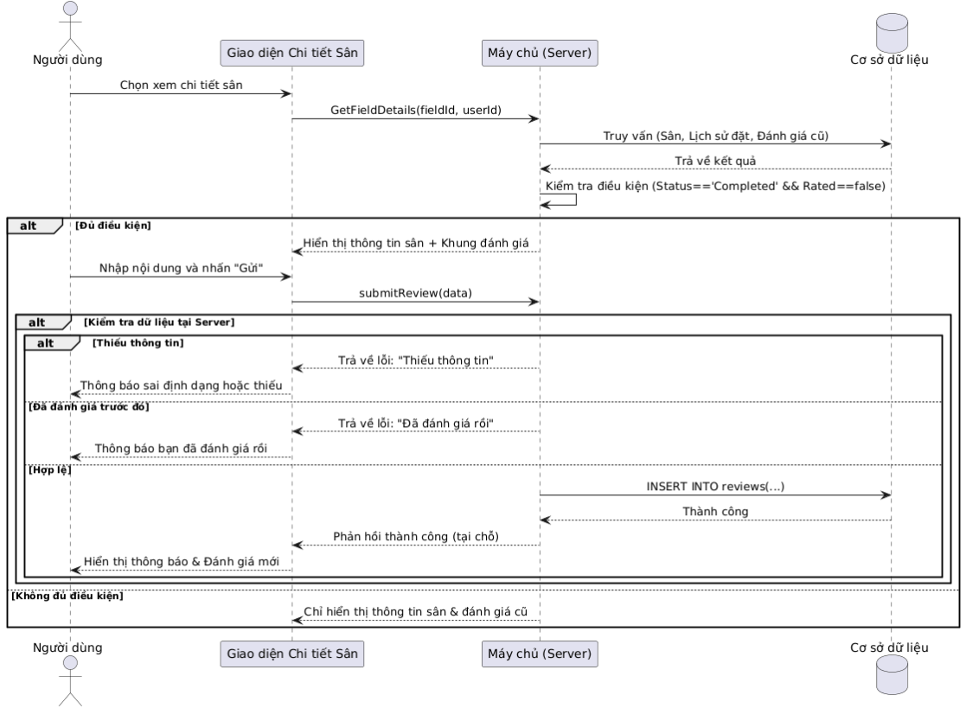

3.2.12 Quản lý người dùng (admin)
Usecase: Quản lý người dùng (admin)
Mục đích: Cho phép người quản trị thêm, sửa, khóa hoặc xóa tài khoản người dùng.
Mô tả: Người quản trị có thể xem danh sách người dùng, lọc theo vai trò (admin, khách hàng), thực hiện các thao tác như tạo tài khoản mới, sửa thông tin, đổi trạng thái hoạt động hoặc xóa (status = 0).
Tác nhân: Người quản trị.
Điều kiện trước: Người dùng đăng nhập thành công bằng tài khoản người quản trị.
Điều kiện sau: Thông tin người dùng được cập nhật vào hệ thống
Luồng sự kiện chính (Basic flows)
Người quản trị | Hệ thống
- Chọn trang "Quản lý người dùng"
 | - Hiển thị danh sách người dùng và chức năng lọc theo vai trò
- Nhấn nút "Thêm người dùng" hoặc “Xem chi tiết”
 | - Hiển thị form nhập hoặc cập nhật thông tin: họ tên, email, mật khẩu, vai trò
- Nhập thông tin và nhấn "Lưu"
 | - Kiểm tra định dạng và tính hợp lệ thông tin
 | - Lưu thông tin và thông báo "Thêm người dùng thành công"
Luồng sự kiện thay thế (alternate flow):
- Chọn Khóa
 | - Hiển thị form xác nhận
 | - Thay đổi trạng thái và trả về thông báo
- Chọn voucher
 | - Hiển thị danh sách voucher của người dùng cụ thể
- Chọn thêm
 | - Hệ thống hiển thị voucher
- Chọn voucher
- Chọn xác nhận
 | - Hệ thống thêm voucher vào danh sách
- Chọn thu hồi voucher cụ thể
 | Hệ thống thu hồi voucher

Sơ đồ activity:
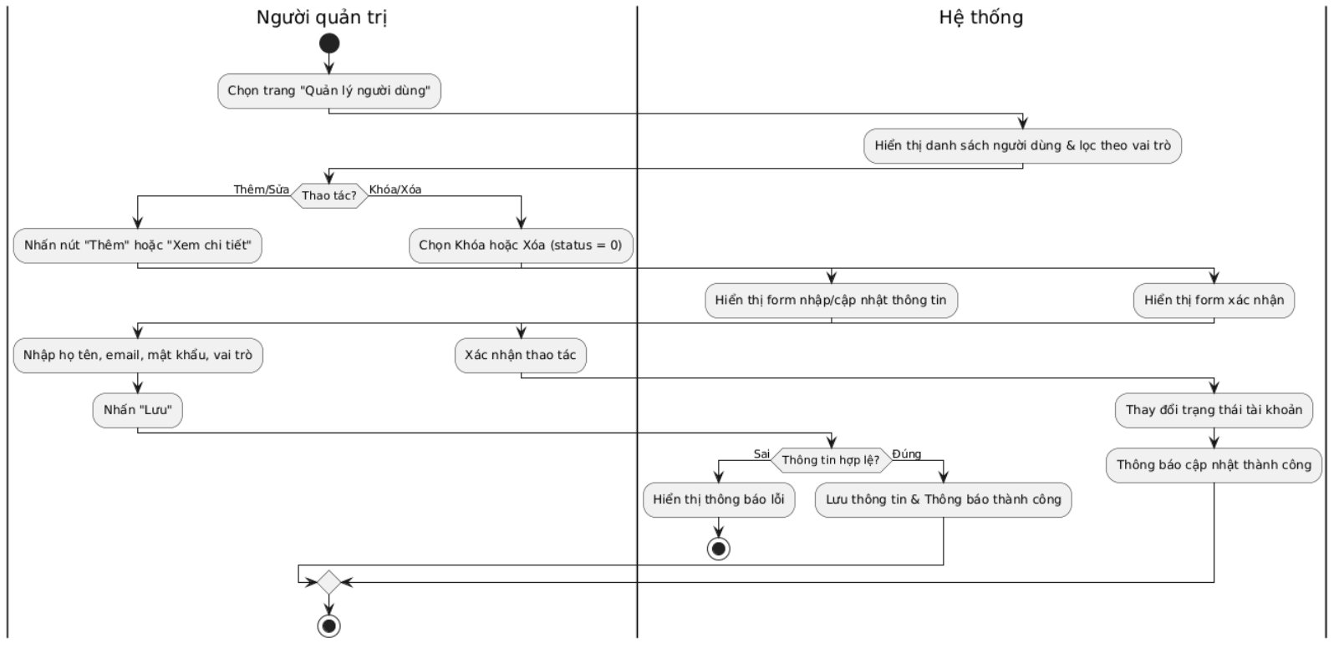
Sơ đồ Sequence:
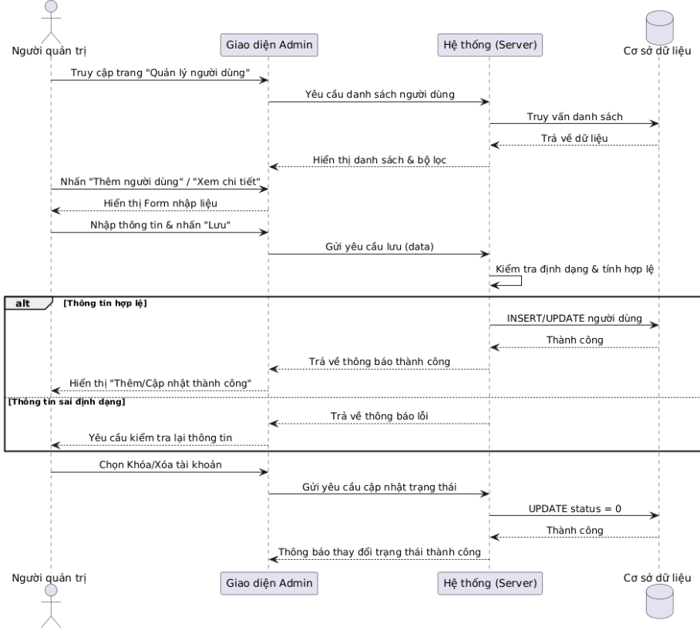

3.2.13 Quản lý sân (admin, chủ sân)
Usecase: Quản lý sân (admin, chủ sân)
Mục đích: Cho phép người quản trị tìm kiếm ,thêm, sửa, xóa thông tin các bộ sân trong hệ thống.
Mô tả: Người quản trị có thể thao tác với danh sách sân : thêm, xóa, sửa, cập nhật với từng sân. Có thể tìm kiếm thông tin theo tên.
Tác nhân: Quản trị viên và chủ sân đối với quản lí sân
Điều kiện trước: Người quản trị, chủ sân đã đăng nhập thành công.
Điều kiện sau: Danh sách sân được cập nhật trong hệ thống và hiển thị với người dùng.
Luồng sự kiện chính (Basic flows)
Người quản trị | Hệ thống
- Truy cập mục “Quản lý sân”
 | - Hiển thị danh sách các Sân
- Nhấn nút “Thêm”, “Sửa” hoặc “Xóa”
 | - Với “Sửa” hoặc “Thêm”: Hiển thị form nhập thông tin Sân
- Nhập hoặc chỉnh sửa các thông tin cần thiết
 | - Kiểm tra dữ liệu: không được để trống tên, giá, địa điểm.
- Xác nhận thao tác
 | - Lưu thông tin vào cơ sở dữ liệu
 | - Hiển thị thông báo thành công.
Luồng sự kiện thay thế (alternate flow):
3.1 Nhấn “Xóa”
 | 3.2 Hiển thị xác nhận xóa → Nếu xác nhận: xóa sân khỏi hệ thống
6.1 Thiếu thông tin bắt buộc
 | 6.2 Hiển thị thông báo: “Vui lòng nhập đầy đủ thông tin bắt buộc”
8.1 Gặp lỗi khi lưu (lỗi kết nối, trùng khóa...)
 | 8.2 Hiển thị thông báo lỗi: “Cập nhật không thành công, vui lòng thử lại”

Sơ đồ activity:
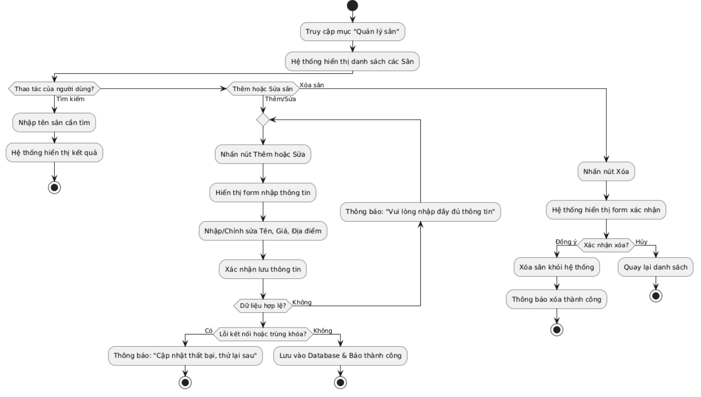
Sơ đồ Sequence:
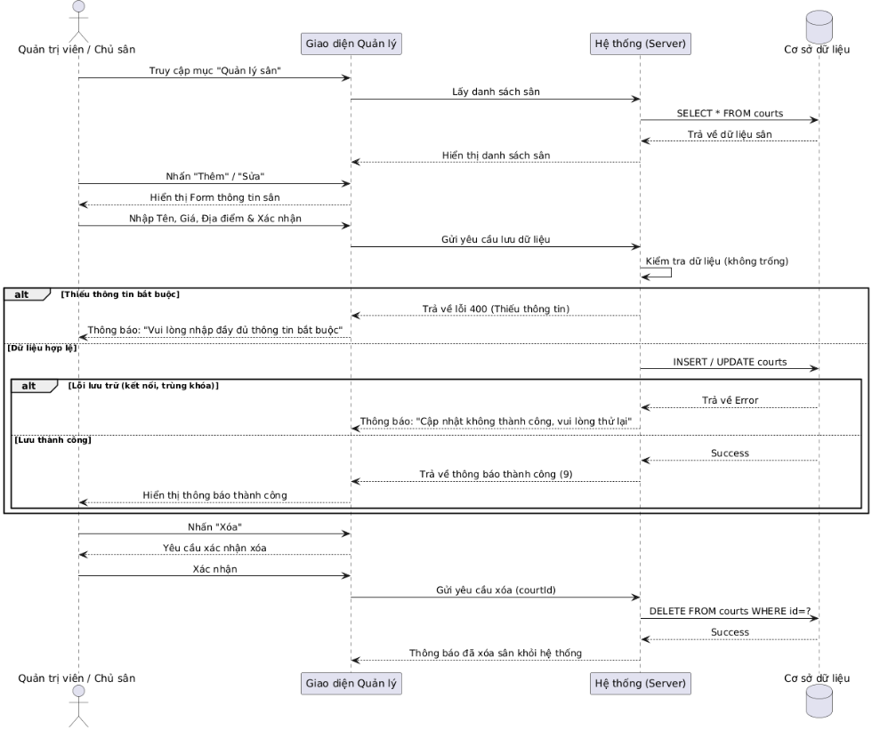

3.2.14 Quản lý đơn đặt sân (admin, chủ sân)
Usecase: Quản lý đơn đặt sân
Mục đích: Giúp người quản trị theo dõi lại các giao dịch sân đã được thanh toán
Mô tả: Hệ thống lưu lại thông tin các sân và các đơn hàng đã đặt và cho phép người quản trị xem lại lịch sử, chi tiết từng giao dịch như thời gian, tên , giá tiền,...
Tác nhân: Quản trị viên và chủ sân đối với quản lí đặt sân
Điều kiện trước: Người quản trị, chủ sân đã đăng nhập thành công.
Điều kiện sau: Hệ thống hiển thị danh sách lịch sử đặt sân hoặc đơn hàng tương ứng với người dùng đã đăng nhập.
Luồng sự kiện chính (Basic flows)
Người dùng | Hệ thống
1. Chọn chức năng “Quản lý đặt sân”
 | - Hiển thị danh sách các sân đã đặt
- Chọn “Xem chi tiết”
 | - Hiển thị thông tin chi tiết của phiếu đặt: thông tin sân , thời gian , thông tin người đặt , giá , trạng thái.
- Thay đổi trạng thái
- Nhấn lưu
 | - Lưu Trạng thái mới
 | - Trả về thông báo thành công
Luồng sự kiện thay thế (alternate flow):
3.1 Chọn “Xóa”
 | 3.2. Hiển thị xác nhận xóa
3.3 Chọn “Xác nhận”
 | 3.4. Xóa phiếu đặt và hiển thị thông báo thành công
 | 3.5. Trở lại bước 2
3.2.1. Nhập thông tin người đặt vào ô tìm kiếm
 | 3.2.2. Hiển thị danh sách theo tên
 | 7.1.1 Lưu thất bại
 | 7.1.2. Trả về thông báo lỗi

Sơ đồ activity:
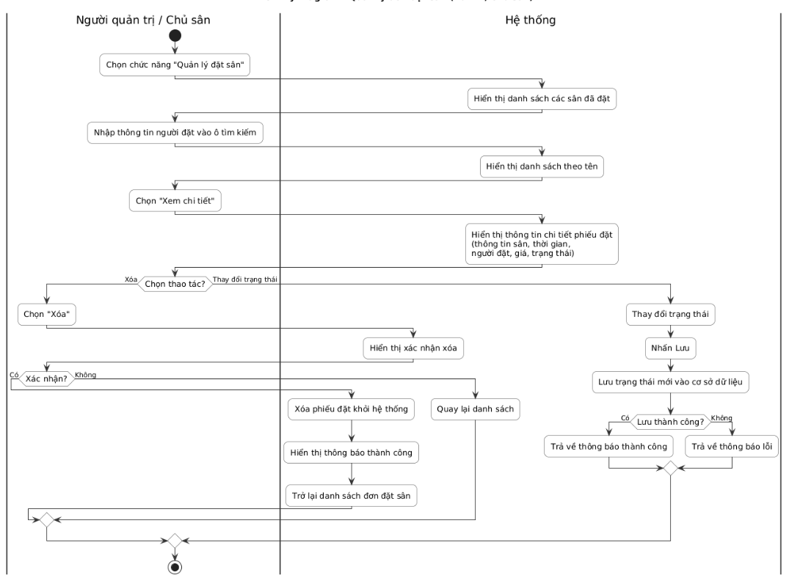
Sơ đồ Sequence:
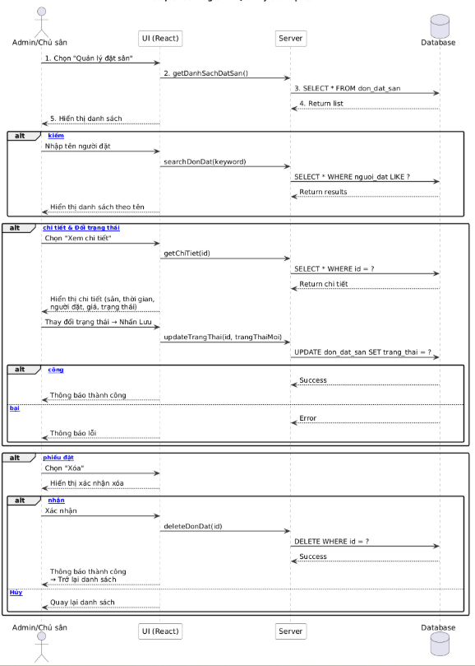

3.2.15 Quản lý tin tức
Usecase: Quản lý tin tức (admin)
Mục đích: Cho phép người quản trị thêm, sửa, xóa thông tin sự kiện trong hệ thống.
Mô tả: Cho phép người quản trị có thể thao tác xem, thêm, xóa, sửa từng sự kiện trong danh sách
Tác nhân: Người quản trị.
Điều kiện trước: Người quản trị đã đăng nhập thành công.
Điều kiện sau: Thông tin sân được cập nhật trong cơ sở dữ liệu.
Luồng sự kiện chính (Basic flows)
Người quản trị | Hệ thống
- Truy cập mục “Quản lý tin tức ”
 | - Hiển thị danh sách các sự kiện
- Nhấn nút “Thêm”, “Sửa”
 | - Nếu chọn “Thêm” hoặc “Sửa”: hiển thị form nhập/chỉnh thông tin sự kiện
- Nhập thông tin
 | - Kiểm tra dữ liệu hợp lệ (không trống, đúng định dạng)
- Xác nhận thao tác
 | - Cập nhật dữ liệu vào hệ thống
 | - Hiển thị thông báo thao tác thành công
Luồng sự kiện thay thế (alternate flow):
3.1.1 Nhấn “Xóa”
 | 3.1.2 Hiển thị hộp thoại xác nhận → Nếu xác nhận: hệ thống xóa hoặc cập nhật status = 0
8.1 Gặp lỗi khi lưu dữ liệu
 | 8.2 Hiển thị thông báo: “Không thể cập nhật dữ liệu, vui lòng thử lại”

Sơ đồ activity:
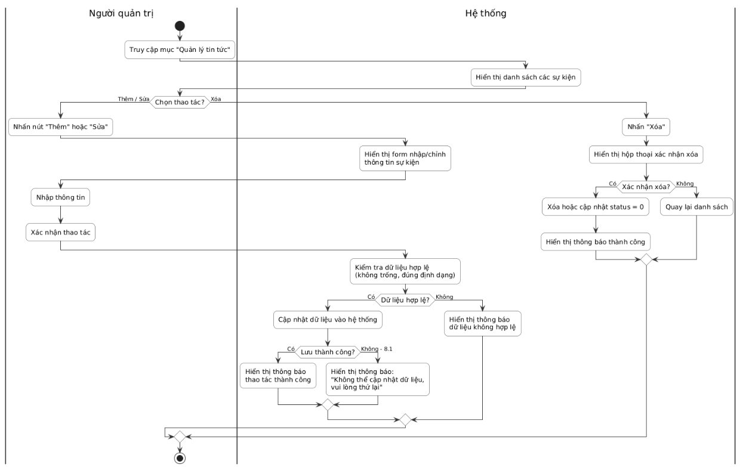
Sơ đồ Sequence:
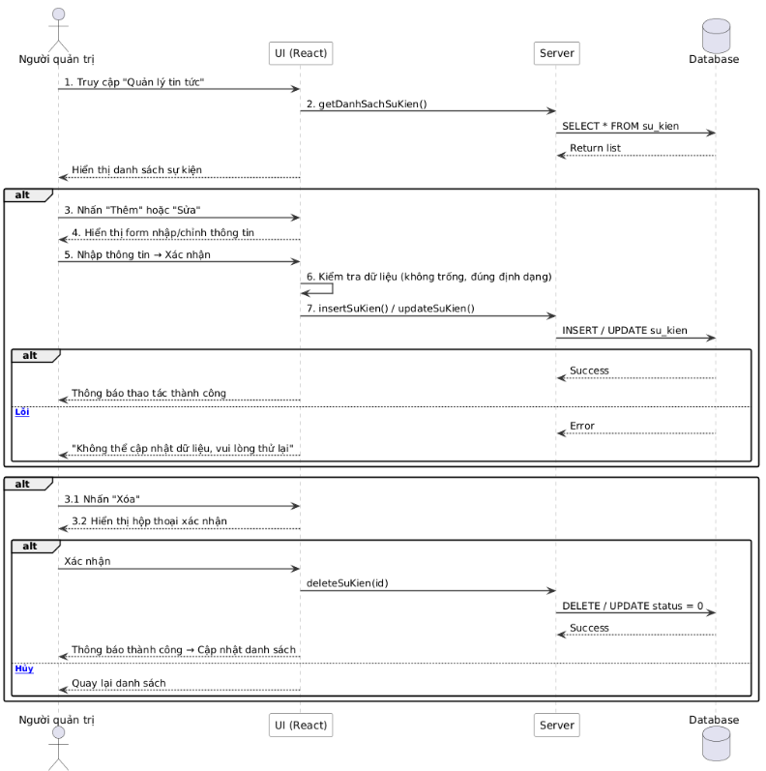

3.2.16 Quản lý đánh giá (admin, chủ sân)
Usecase: Quản lý đánh giá (admin, chủ sân)
Mục đích: Cho phép người quản trị theo dõi, kiểm tra các đánh giá
Mô tả: Quản trị viên có thể xem danh sách các đánh giá sân, đánh giá sản phẩm, có thể trả lời hoặc xóa đánh giá đó
Tác nhân: Người quản trị, chủ sân
Điều kiện trước: Quản trị viên, chủ sân đăng nhập thành công.
Điều kiện sau: Đánh giá được phản hồi và xóa thành công
Luồng sự kiện chính (Basic flows)
Người quản trị | Hệ thống
- Truy cập trang "Quản lý đánh giá"
 | - Hiển thị danh sách các đánh giá
- Chọn “Xem chi tiết ”
 | - Hiển thị thông tin phản hồi chi tiết
- Chọn “Phản hồi”
 | - Hiển thị form phản hồi
- Điền thông tin phản hồi
- Chọn xác nhận
 | - Lưu phản hồi và thông báo phản hồi thành công
Luồng sự kiện thay thế (alternate flow):
 | 7.1.1 Lưu thất bại và trả về thông báo phản hồi thất bại
5.1.1 Chọn “Xóa”
 | 5.1.2 Hiển thị form xác nhận
5.1.3 Chọn xác nhận
 | 5.1.4 Hệ thống xóa phản hồi và thông báo phản hồi thành công

Sơ đồ activity:
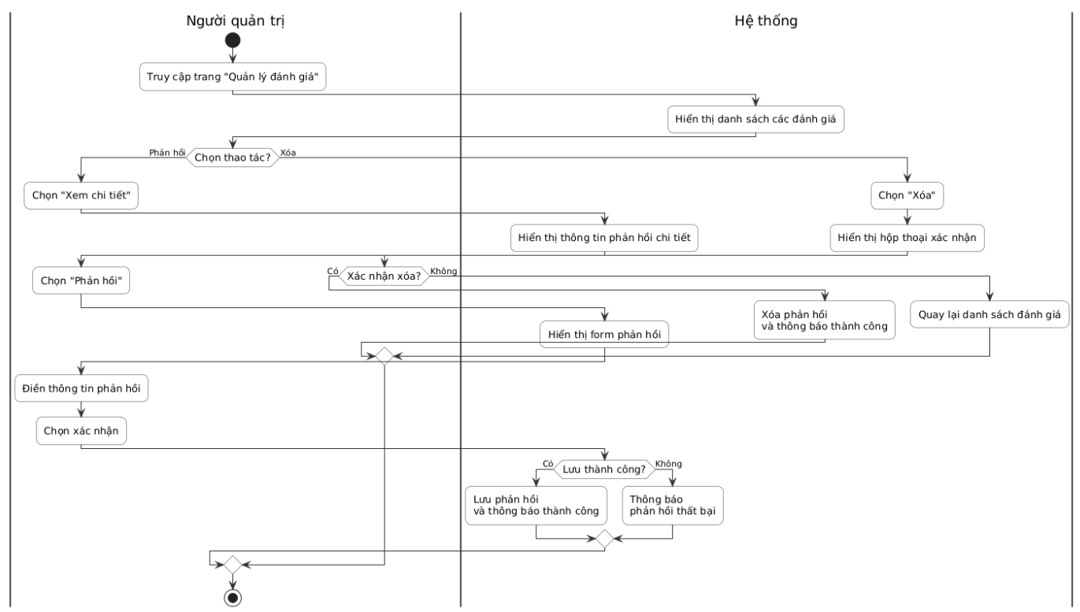
Sơ đồ Sequence:
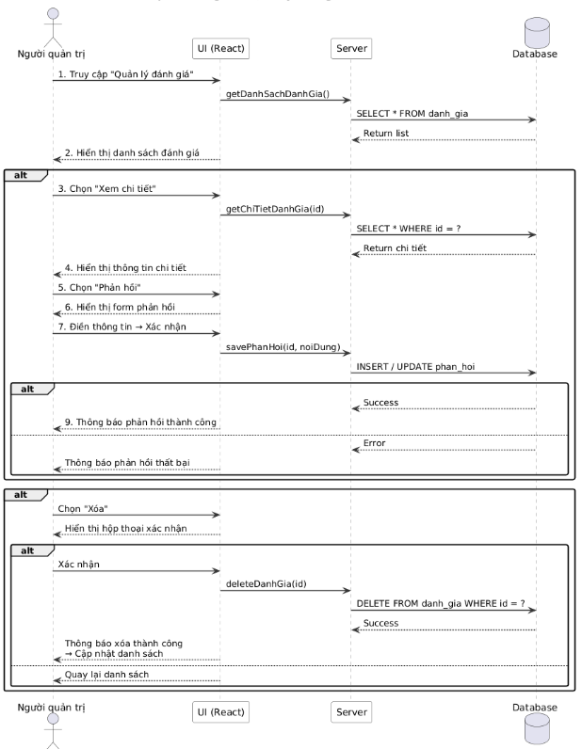

3.2.17 Thống kê và báo cáo (admin)

Usecase: Thống kê và báo cáo (admin, chủ sân)
Mục đích: Cho phép người quản trị theo dõi về doanh thu và số lượng
Mô tả: Quản trị viên có thể xem danh sách thống kê các đơn hàng, đơn đặt sân và được tổng quát khóa bằng biểu đồ, có thể xuất file Excel.
Tác nhân: Người quản trị, chủ sân
Điều kiện trước: Người quản trị, chủ sân đăng nhập thành công
Điều kiện sau: Hiển thị được danh sách theo năm, tháng , ngày và hiển thị biểu đồ.
Luồng sự kiện chính (Basic flows)
Người dùng | Hệ thống
- Chọn chức năng “Thống kê và báo cáo”
- Chọn tùy chọn: ngày, tháng, năm.
- Chọn lọc “Lượt đặt sân”
 | - Hiển thị danh sách doanh thu, số lượng và biểu đồ dựa trên tùy chọn
- Chọn nút “Xuất Excel”
 | - Tải xuống danh sách đang hiển thị
Luồng sự kiện thay thế (alternate flow):
- Chọn lọc “Lượt đặt sân”
 | - Hiển thị danh sách lượt đặt sân & biểu đồ
- Chọn lọc “Doanh thu sân”
 | - Hiển thị danh sách lượt đặt sân & biểu đồ

Sơ đồ activity:
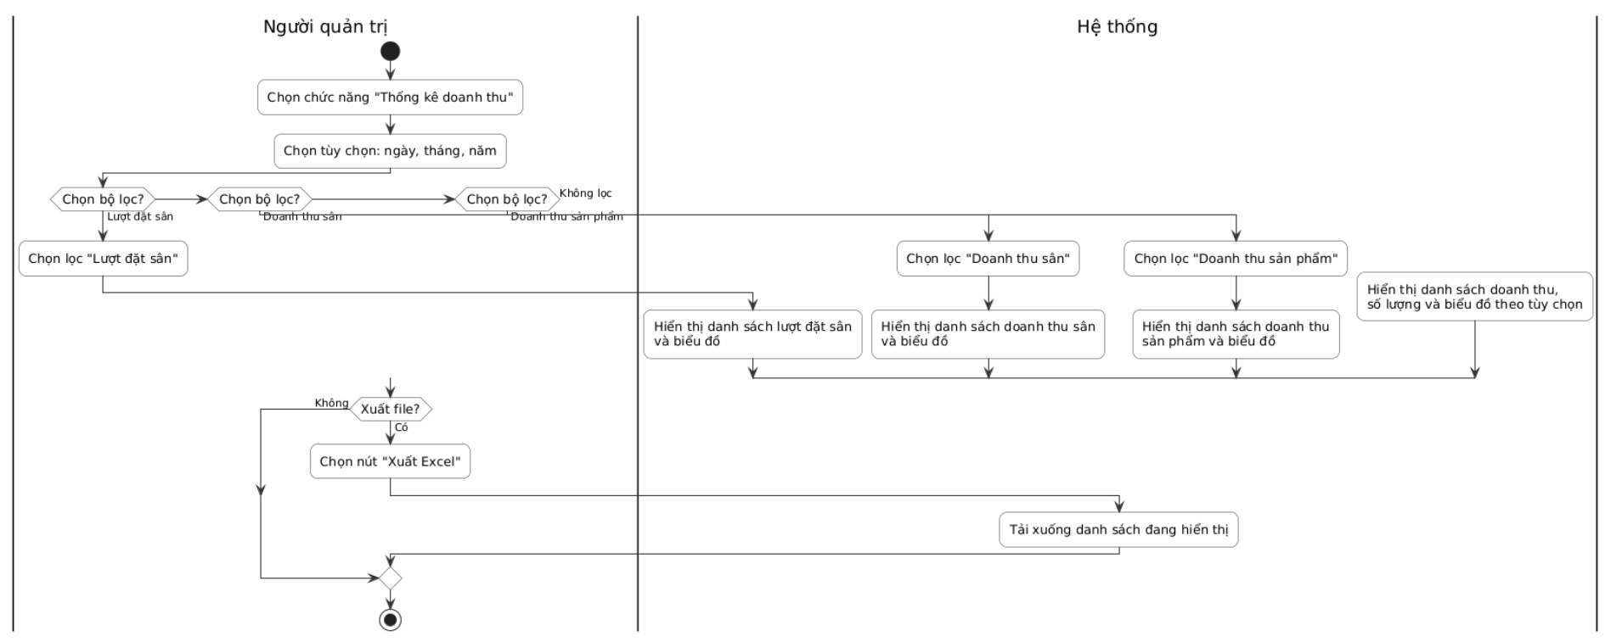
Sơ đồ Sequence:
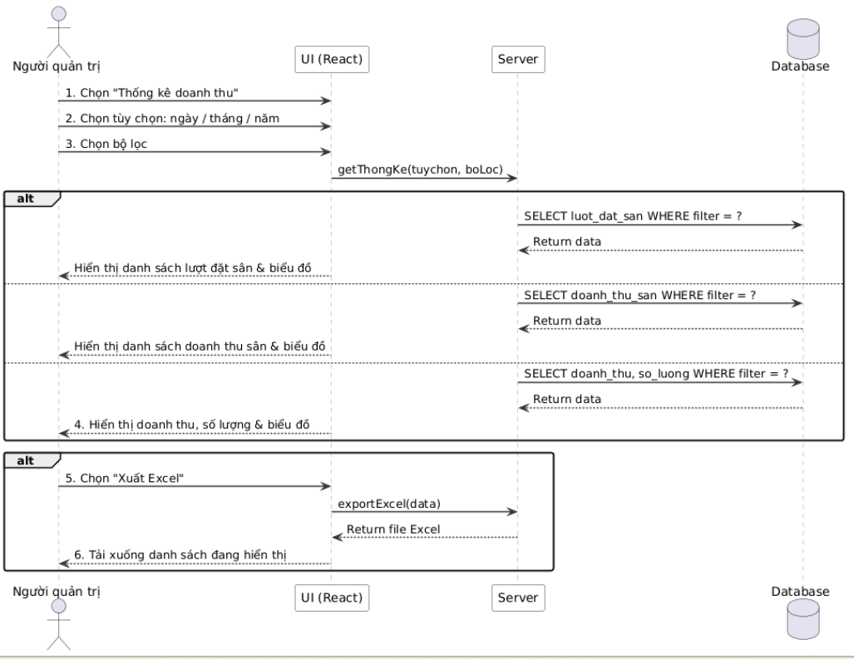

3.2.18 Quản lý chủ sân (admin)
Usecase: Quản lí chủ sân (admin)
Mục đích: Cho phép người quản trị quản lí các chủ sân
Mô tả: Quản trị viên có thể xem danh sách các yêu cầu đăng kí chủ sân, chấp nhận hoặc từ chối yêu cầu. Có thể xem danh sách các chủ sân, chấp nhận/ từ chối.
Tác nhân: Người quản trị.
Điều kiện trước: Người dùng đăng nhập thành công bằng tài khoản người quản trị.
Điều kiện sau: Hiển thị danh sách theo tùy chọn
Luồng sự kiện chính (Basic flows)
Người dùng | Hệ thống
- Chọn vào chức năng “Quản lí”
- Chọn mục “Yêu cầu ”
 | - Hệ thống hiển thị danh sách các yêu cầu đăng kí chủ sân
- Chọn “Duyệt”
 | - Thay đổi trạng thái tài khoản
 | - Hiển thị thông báo “Duyệt tài khoản thành công !”
Luồng sự kiện thay thế (alternate flow):
- Chọn mục “Từ chối”
 | - Hiển thị danh sách các yêu cầu bị từ chối
- Chọn mục “Tất cả”
 | - Hiển thị tất cả các chủ sân đã được duyệt
- Chọn “Từ chối”
 | - Thay đổi trạng thái tài khoản
 | 4.1.3 Thông báo “Từ chối thành công !”

Sơ đồ activity:
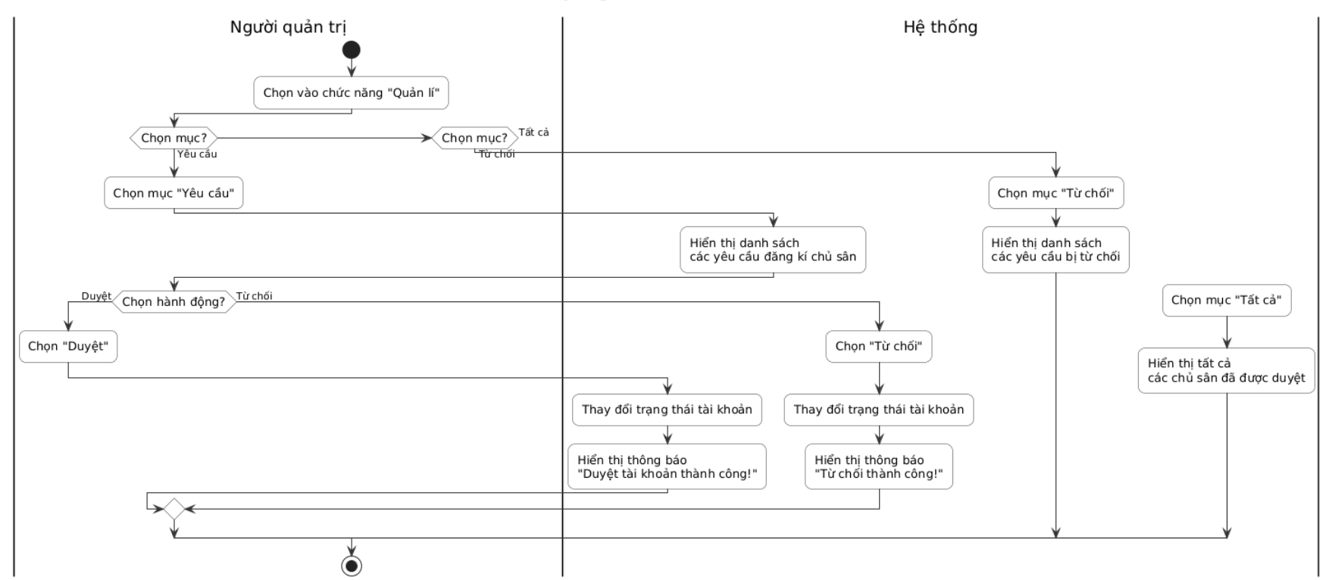
Sơ đồ Sequence:
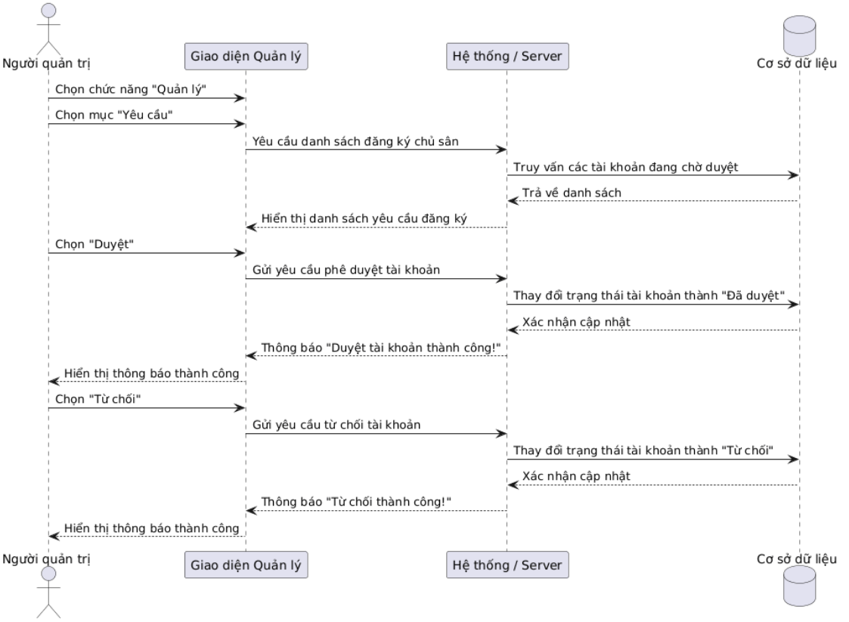

3.2.19 Quản lý mã giảm giá (admin)
Usecase: Quản lý mã giảm giá (admin)
Mục đích: Cho phép người quản trị quản lý và thao tác các mã giảm giá
Mô tả: Người quản trị có thể tạo ra các mã giảm giá mới ,có thể điều chỉnh thời gian bắt đầu và kết thúc và có thể xóa mã
Tác nhân: Người quản trị.
Điều kiện trước: Người quản trị đã đăng nhập thành công và đã chọn quản lí mã giảm giá
Điều kiện sau: danh sách mã giảm giá được cập nhật vào hệ thống và hiển thị.
Luồng sự kiện chính (Basic flows)
Người quản trị | Hệ thống
- Chọn “Quản lí mã giảm giá”
 | - Hiển thị danh sách mã hiện có
- Nhấn nút “Tạo” hoặc “Xem chi tiết ”
 | - Hiển thị form thông tin của mã đó
- Nhập hoặc chỉnh sửa thông tin
 | - Kiểm tra thông tin đầu vào (không trùng ghế, không để trống).
- Xác nhận thao tác
 | - Cập nhật dữ liệu vào hệ thống
 | - Thông báo thao tác thành công.
Luồng sự kiện thay thế (alternate flow):
- Nhấn nút Xóa
 |  | - Hiển thị form xác nhận
- Chọn “Xác nhận”
 |  | - Xóa mã khỏi hệ thống và hiển thị thông báo thành công
Sơ đồ activity
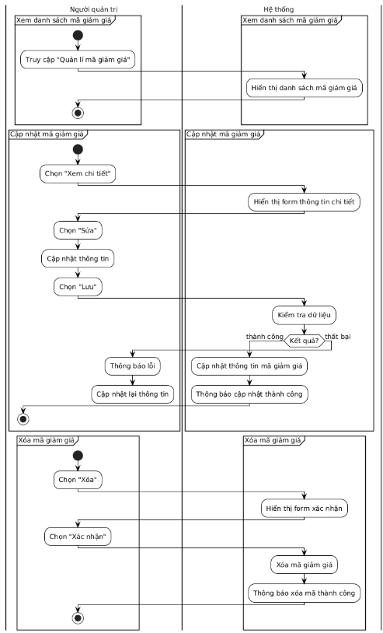
Sơ đồ Sequence
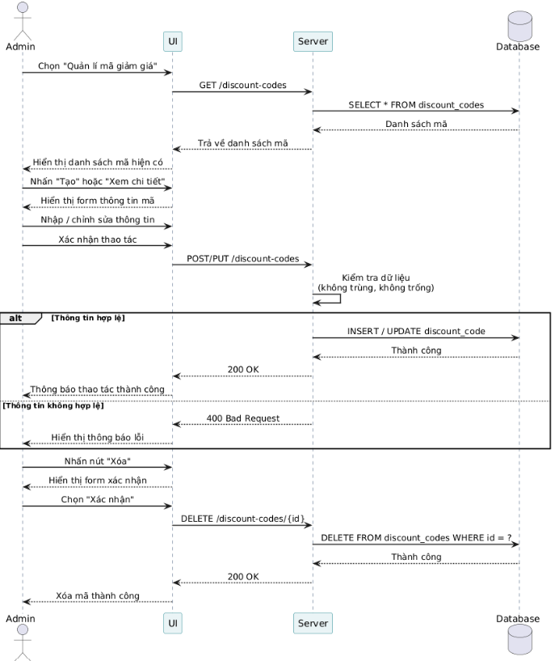

3.2.20 Sử dụng chatbox AI
Usecase: Sử dụng chatbox AI
Mục đích: Cho phép người dùng sử dụng chatbox người dùng và Quản trị sử dụng chatbox quản trị
Mô tả: Người dùng có thể sử dụng chatbox người dùng để có thể tìm kiếm các thông tin liên quan đến sân và sản phẩm. Quản trị viên và Chủ sân có thể sử dụng chatbox quản trị để tìm kiếm thông tin và thống kê sản phẩm 1 cách nhanh chóng hơn
Tác nhân: Người dùng, Quản trị viên, Chủ sân
Điều kiện trước: Người dùng đăng nhập thành công bằng tài khoản Quản trị viên hoặc chủ sân để sử dụng Chatbox quản trị.
Điều kiện sau: Hiển thị khung chat nhỏ với 1 số câu hỏi mẫu
Luồng sự kiện chính (Basic flows)
Người dùng | Hệ thống
- Chọn vào biểu tượng chatbox AI
- Nhập câu hỏi
 | - Hệ thống xử lí câu hỏi
 | - Hệ thống hiển thị câu trả lời
Luồng sự kiện thay thế (alternate flow):
- Chọn câu hỏi mẫu có sẵn
 | - Hệ thống xử lí câu hỏi
 | - Hệ thống hiển thị câu trả lời
 | - Kết nối bị lỗi
 | - Trả về thông báo lỗi: “Không thể kết nối đến AI. Vui lòng thử lại sau.”

Sơ đồ activity:
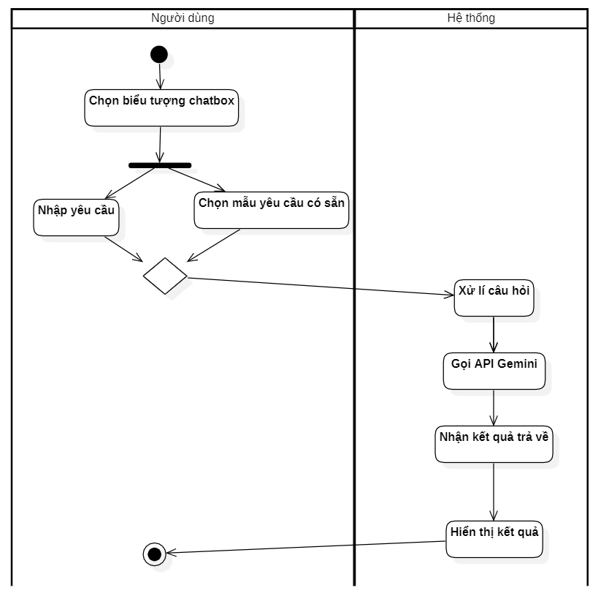
Sơ đồ Sequence:
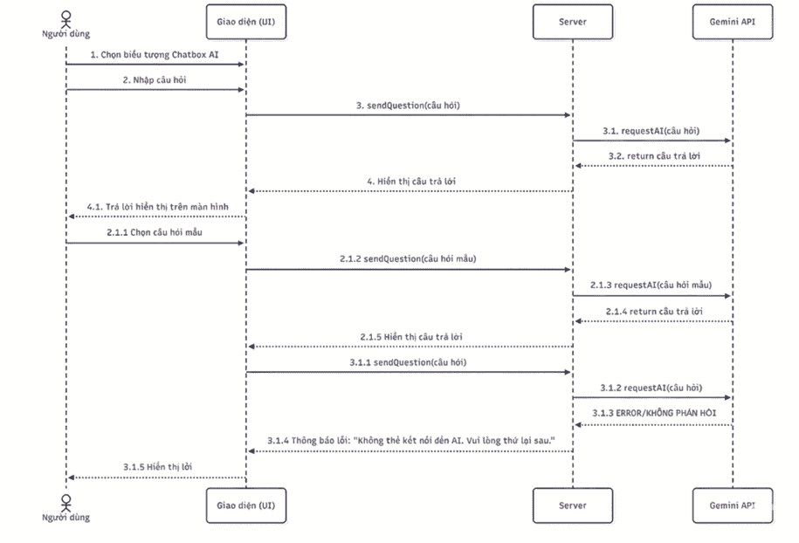

3.3 Sơ đồ cơ sở dữ liệu
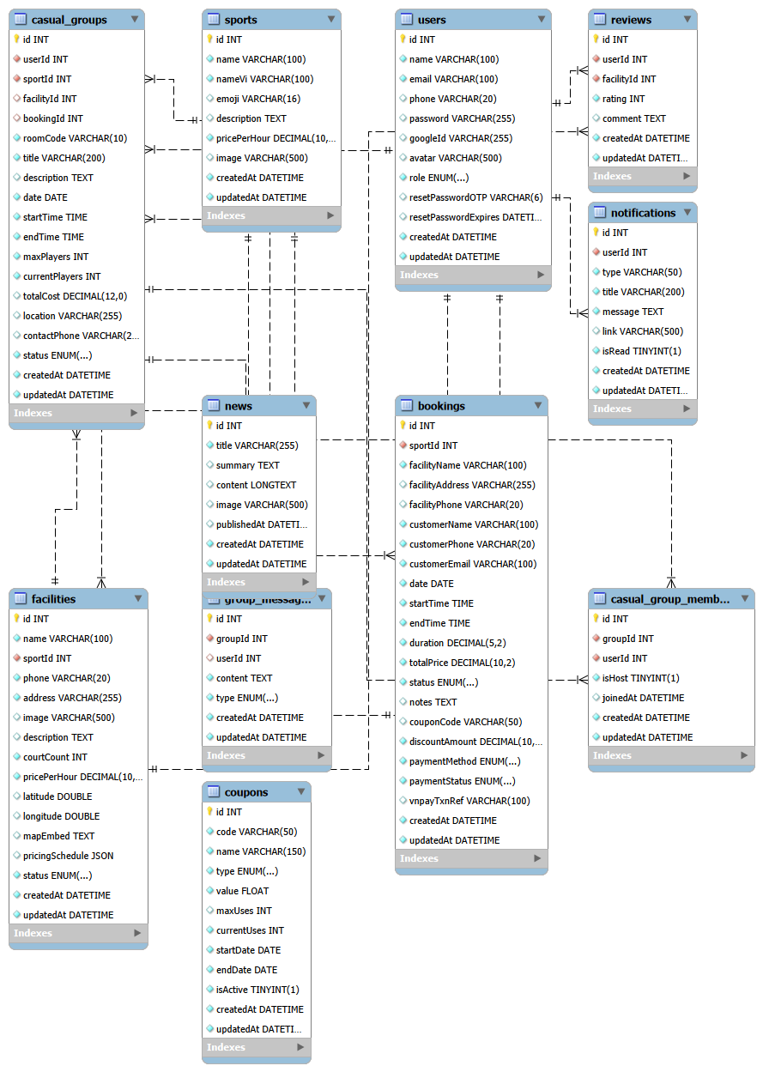

3.5 Sơ đồ kiến trúc
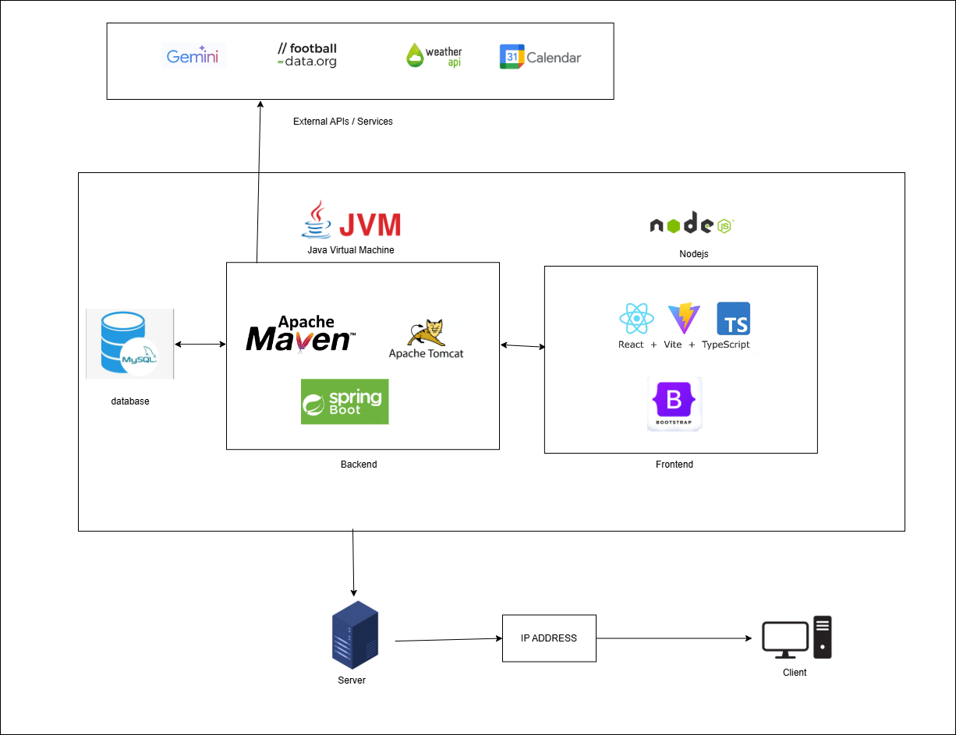
- JVM (Java Virtual Machine): môi trường thực thi của Java giúp các thành phần backend như Spring Boot, Maven và Tomcat hoạt động và chạy độc lập với hệ điều hành.
- MySQL Database: hệ quản trị cơ sở dữ liệu phục vụ lưu trữ dữ liệu tập trung và Spring Boot sẽ kết nối trực tiếp tới MySQL thông qua JPA/JDBC/Hibernate để đọc và ghi dữ liệu
- Spring Boot: framework backend xử lý nghiệp vụ, cung cấp REST API cho frontend, tương tác với MySQL và chạy trên JVM.
- Apache Maven: công cụ quản lý thư viện và build dự án Spring Boot thành package (jar/war) phục vụ triển khai.
- Apache Tomcat: web container dùng để chạy ứng dụng web Java, có thể chạy embedded trong Spring Boot hoặc deploy war rời.
- NodeJS: môi trường runtime JavaScript dùng để chạy, build và bundle code frontend (React/Vite/TypeScript).
- React + Vite + TypeScript + Bootstrap: React dùng để xây UI, Vite dùng để build/bundle, TypeScript tăng tính an toàn kiểu dữ liệu, Bootstrap hỗ trợ layout/giao diện nhanh và 4 thành phần này sẽ tương tác với backend thông qua REST API.
- External APIs / Services: là các dịch sự , api bên ngoài được server gọi tới và lấy dữ liệu. Bao gồm gemini 2.5 pro cho chatbox, football-data.org cho dữ liệu đội bóng, weather API để lấy thông tin thời tiết, google calander api cho thông tin sự kiện sắp xảy ra.
- Server: nơi deploy toàn bộ ứng dụng sau build (backend + frontend) và là nơi tài nguyên thực thi của hệ thống được vận hành thực tế.
- IP Address: địa chỉ truy cập công khai mà phía Client dùng để gửi request đến server (có thể là IP hoặc domain).
- Client: thiết bị người dùng cuối (PC/laptop/điện thoại) truy cập ứng dụng thông qua trình duyệt web bằng IP/Domain của server.
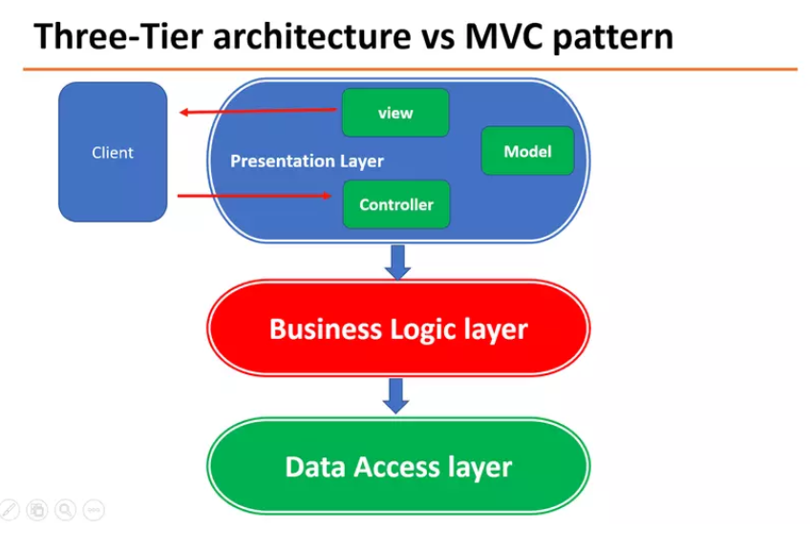
- Model: là phần chứa cấu trúc dữ liệu của toàn chương trình, đại diện cho trạng thái của ứng dụng
- View: lớp giao diện, dùng để hiển thị và ương tác với user.
- Controller: là cầu nối giữa Model và View, điều khiển dòng dữ liệu.
- Presentation layer: là nơi tương tác với người dùng (View, Controller).
- Business logic layer: là nơi chứa logic hoạt động của chương trình (Service).
- Data access layer: là nơi tương tác với database và trả về kết quả cho tầng business logic xử lí. (Repository) [7]

CHƯƠNG IV: THIẾT KẾ VÀ HIỆN THỰC

4.1 Sơ đồ luồng màn hình
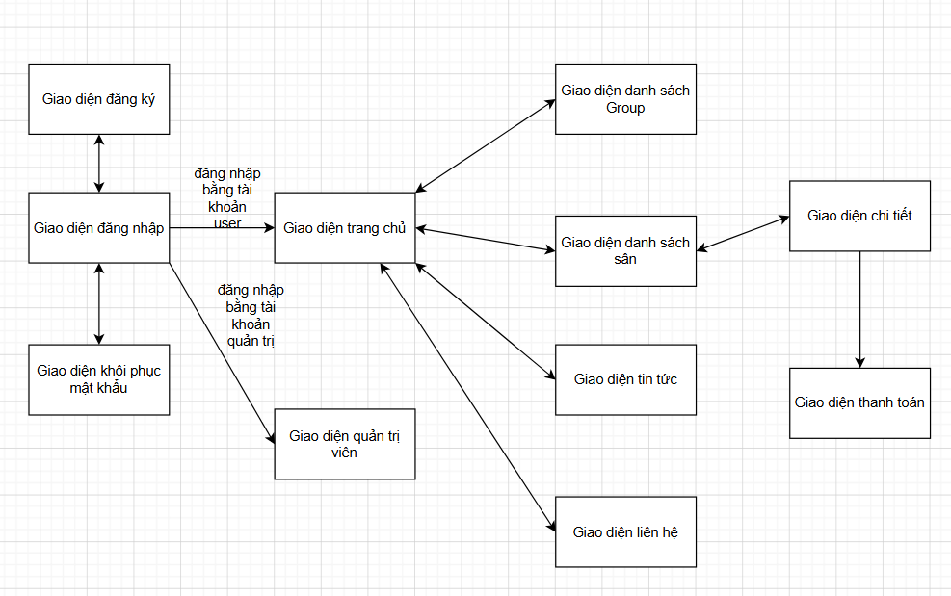

4.2 Thiết kế giao diện

4.2.1 Màn hình quản lý của quản trị viên
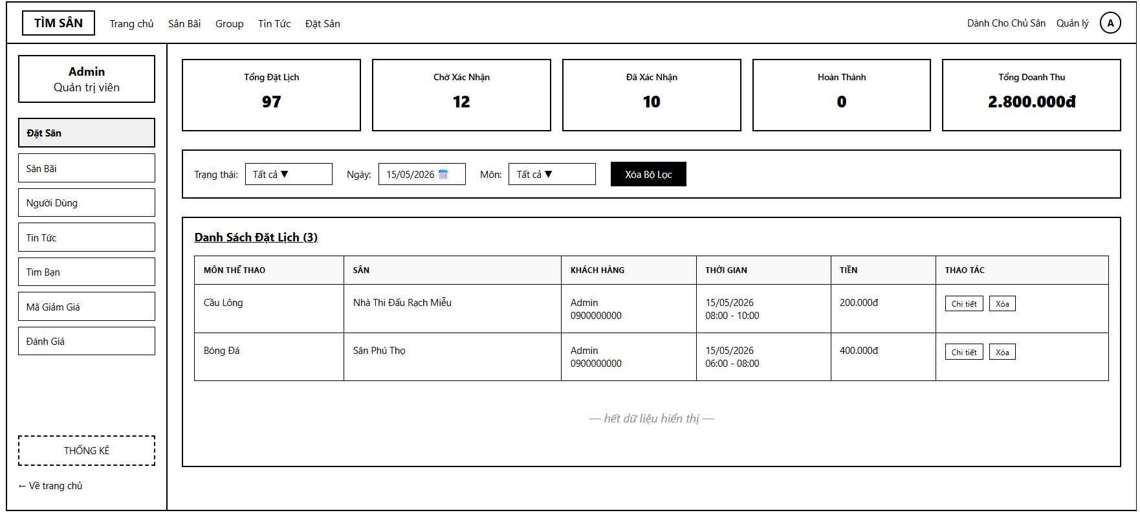
Giao diện quản lí được thiết kế với thanh menu phía bên trái , cố định để thuận tiện thao tác khi chuyển tác vụ. Bên phải là giao diện tổng quát để quản lí các thông tin 1 cách dễ dang hơn.

4.2.2 Giao diện màn hình chính
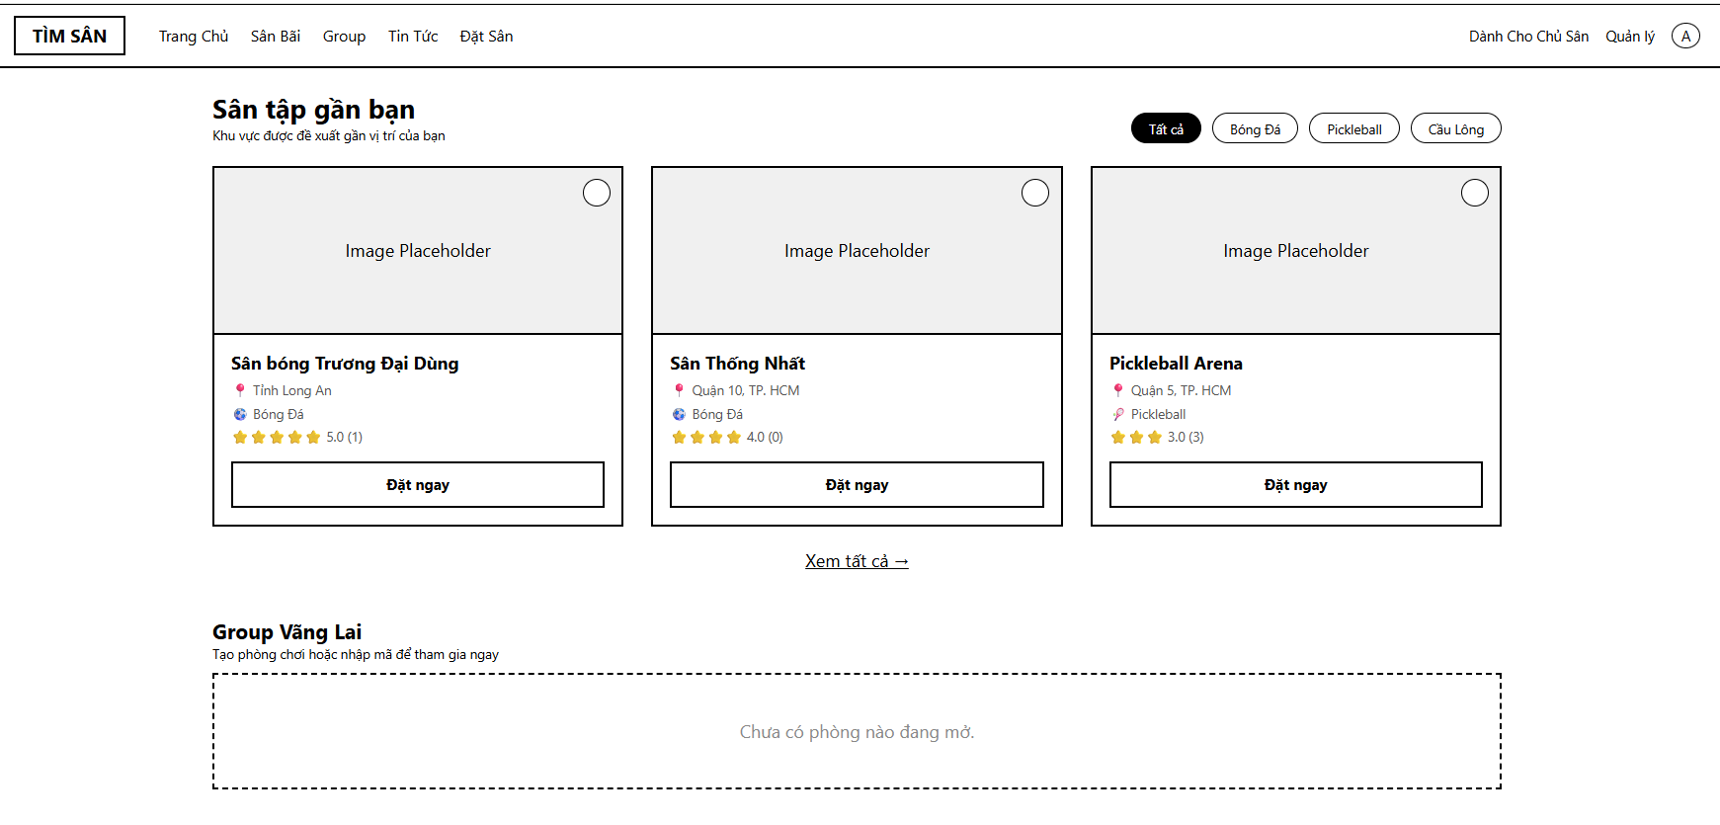
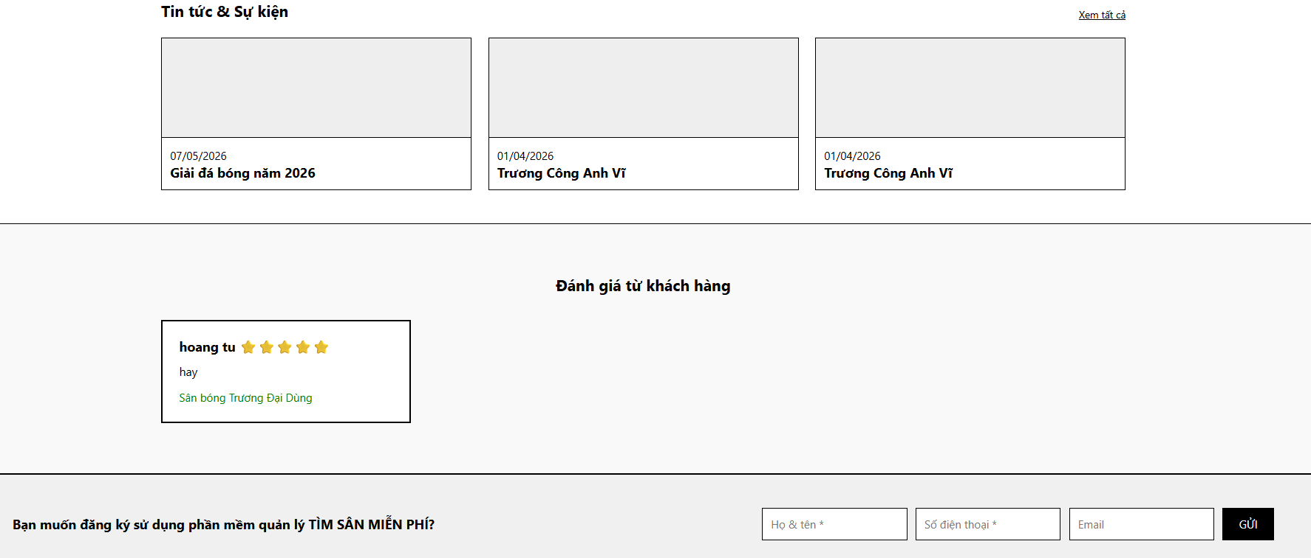
Hiển thị giao diện tổng quan với menu cố định phía trên , dễ dang chuyển hướng trang, cùng với danh sách sân.

4.3 Giao diện hệ thống

4.3.1 Giao diện đăng ký:
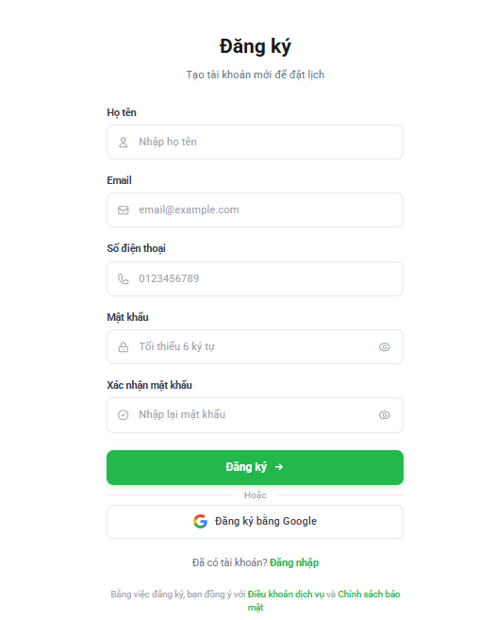
- Giao diện giúp mọi người đăng ký tài khoản.
- Để đăng ký cần nhập các trường: Họ tên, email, số điện thoại, mật khẩu, xác nhận mật khẩu. Hoặc có thể đăng ký bằng tài khoản Google.
- Khi đăng ký xong, hệ thống sẽ hiện thông báo đăng ký thành công trên giao diện.

4.3.2 Giao diện đăng nhập
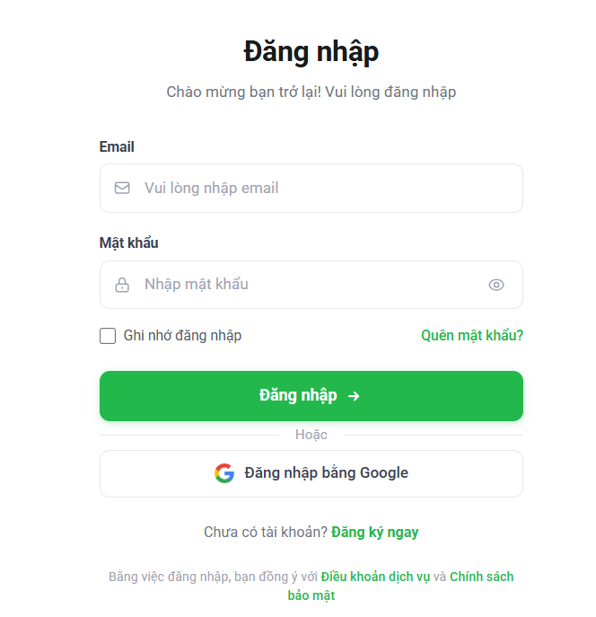
- Giao diện giúp người dùng đăng nhập vào hệ thống.
- Người dùng cần nhập các trường Email, mật khẩu và nhấn đăng nhập.

4.3.3 Giao diện người dùng
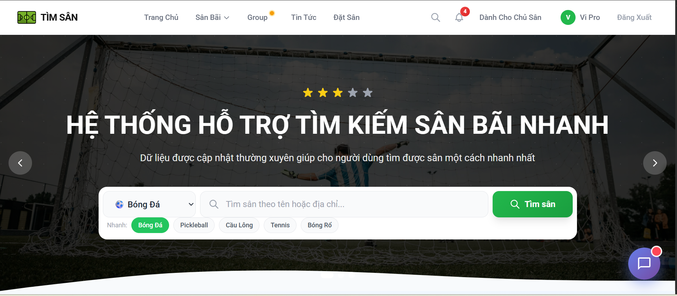
Giao diện trang chủ
- Trang chủ sẽ hiển thị các sân nổi bật, các hoạt động nổi bật và các bài đánh giá từ các người dùng.
- Phía trên có thanh menu giúp người dùng có thể điều hướng tới các mục: trang chủ, sân bãi, group, tin tức, đặt sân.
- Ngoài ra có chatbox phía bên dưới phải, có thể hỗ trợ người dùng khi có nhu cầu.
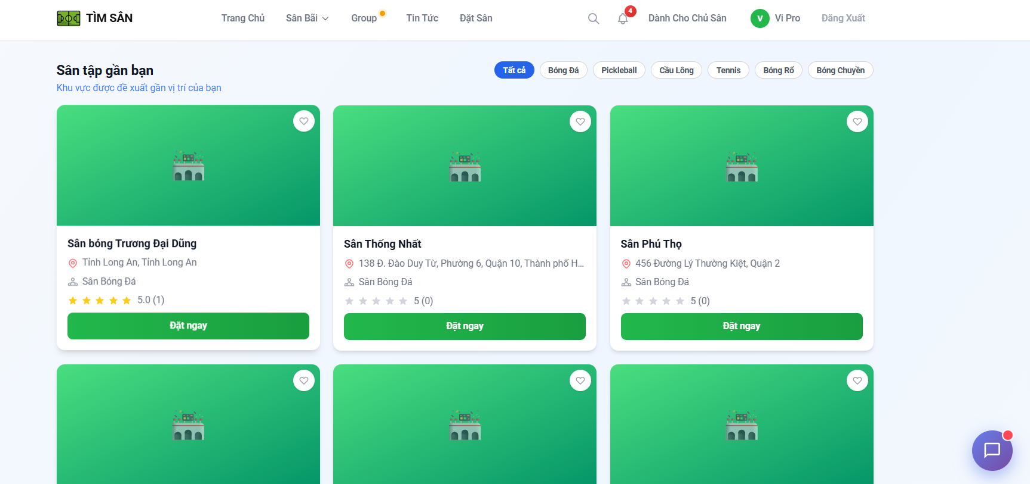
Giao diện danh sách sân
- Giao diện danh sách sân hiển thị các sân thể thao bao gồm có: bóng đá, pickleball, cầu lông, tenins, bóng rổ, bóng chuyền.
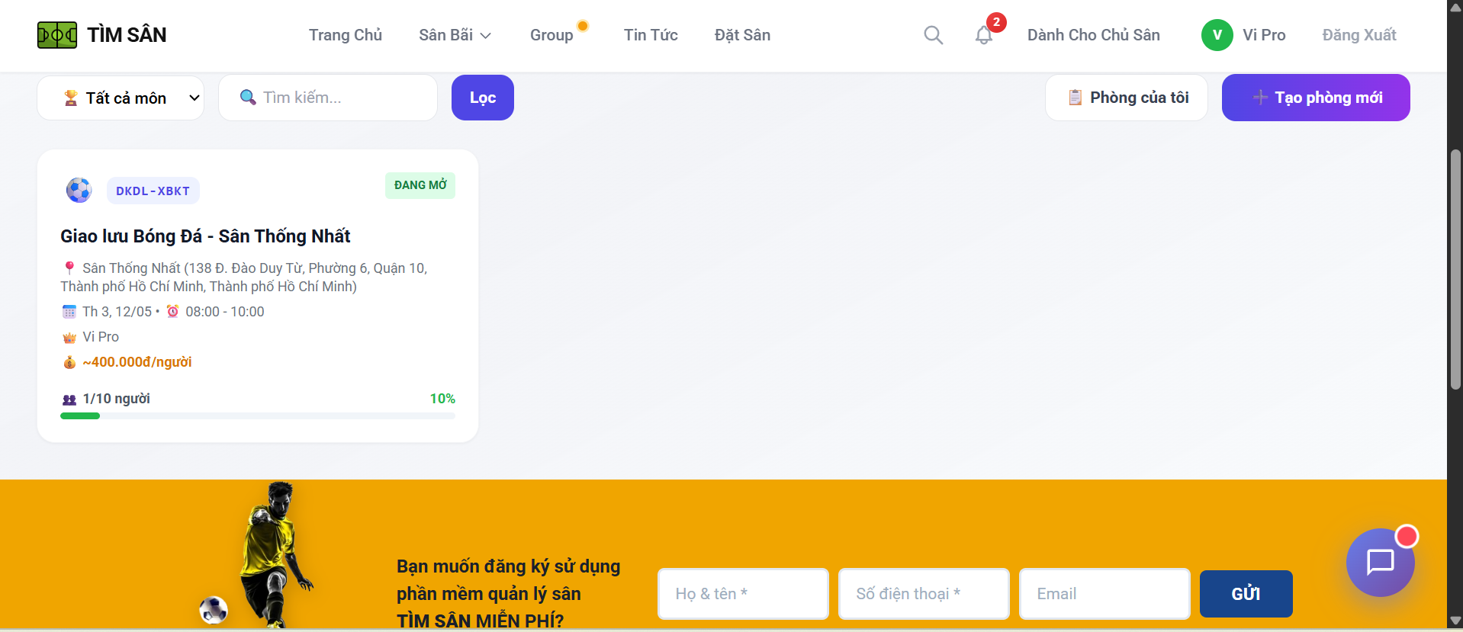
Giao diện group
- Giao diện group bao gồm danh sách các đội với: tên sân, địa chỉ sân, thời gian, chủ group và giá tiền.
- Có thể chọn theo môn thể thao và tìm kiếm theo tên.
- Có thể tạo đội, xem team đã lập, yêu cầu gia nhập team.
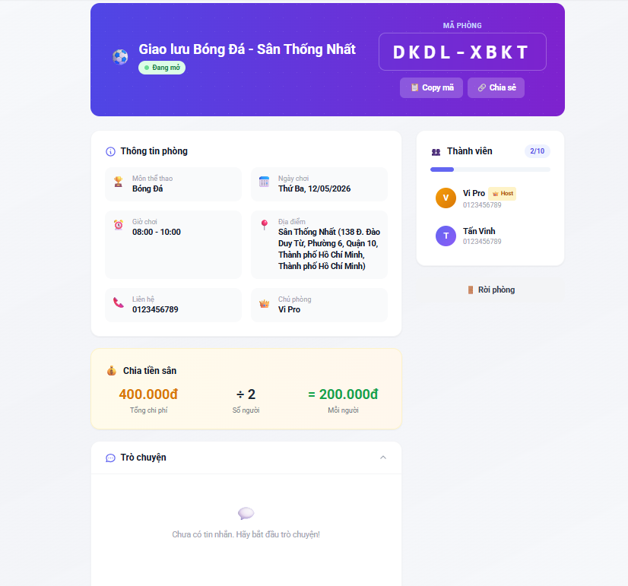
Giao diện chi tiết nhóm
- Giao diện nhóm gồm có: thông tin phòng, danh sách thành viên, chia tiền sân, giao diện khung chat.
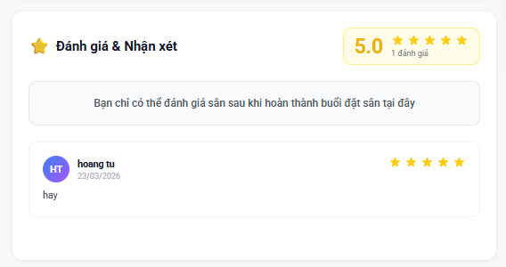
Giao diện đánh giá và nhận xét
- Giao diện đánh giá có trong “chi tiết sân” giúp người dùng có thể bình luận và xem các bài đánh giá khác.
- Người dùng có thể đánh giá sau khi hoàn thành trên sân đã đặt.
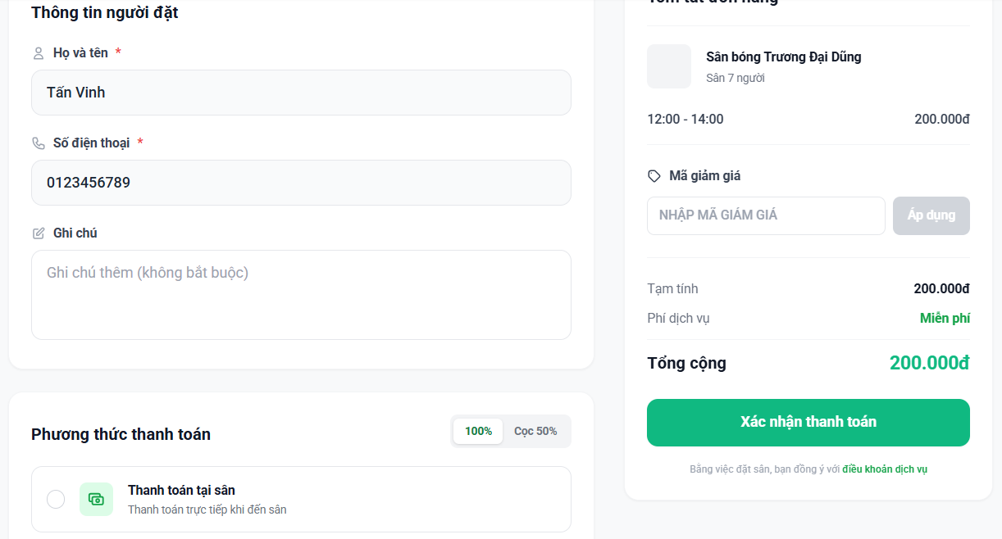
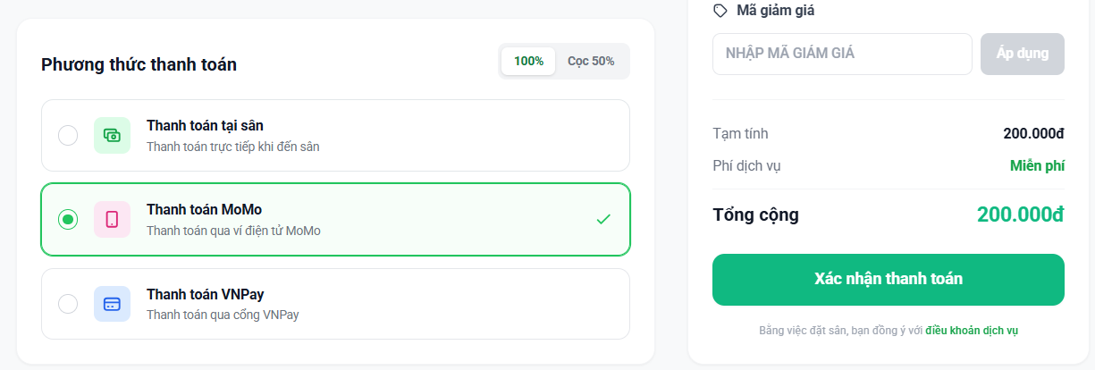
Giao diện thanh toán
- Giao diện hiển thị thông tin đặt sân bao gồm: thông tin sân, thông tin người đặt, số điện thoại, mã giãm giá và phương thức thanh toán.
- Người dùng có thể chọn các phương thức để có thể thanh toán: thanh toán tại sân, momo, VNPay.
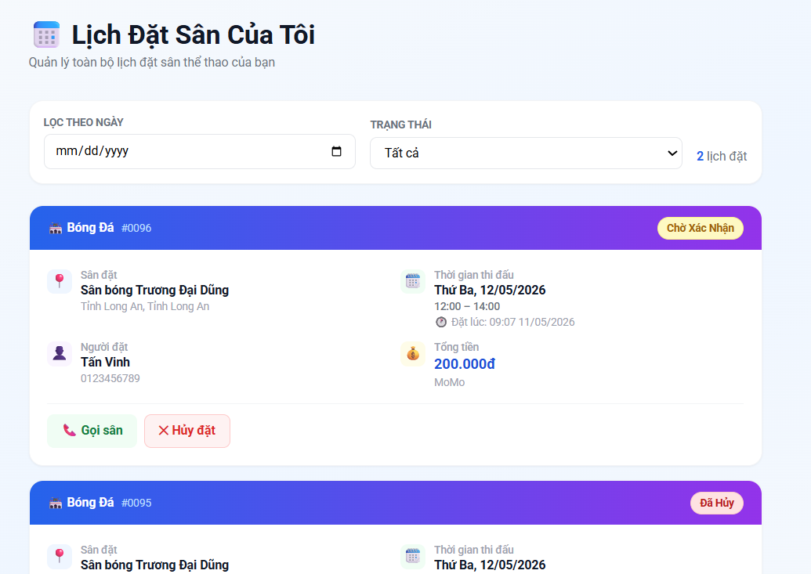
Giao diện lịch sử đặt sân
- Giao diện chứa thông tin các sân đã đặt. Thông tin bao gồm: tên sân, tên người đặt, thời gian, tổng tiền và trạng thái.
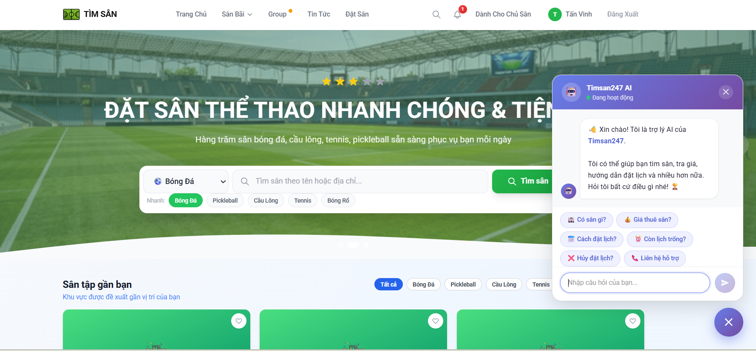
- Giao diện chatbox AI nằm ở góc phải dưới của màn hình trang chủ, luôn sẵn sàng để hỗ trợ người dùng.
- Có các lựa chọn các câu hỏi gợi ý cho sẵn: giá thuê sân, cách đặt lịch,….Ngoài ra có thể hỏi bất kì câu hỏi liên quan đến thông tin trang.
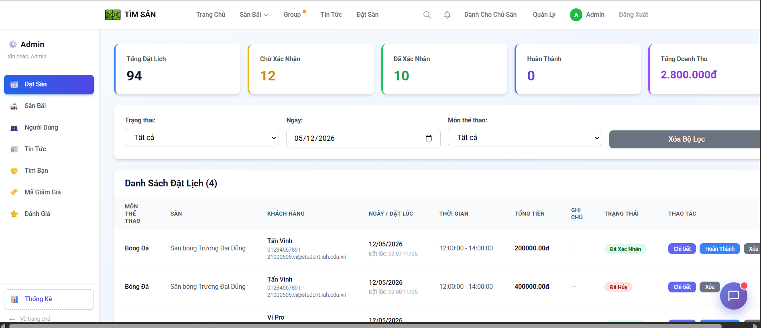
Giao diện quản trị viên
- Giao diện hiển thị những thông tin tổng quát về trạng thái của trang như: tổng đặt lịch, chờ xác nhận, đã xác nhận,
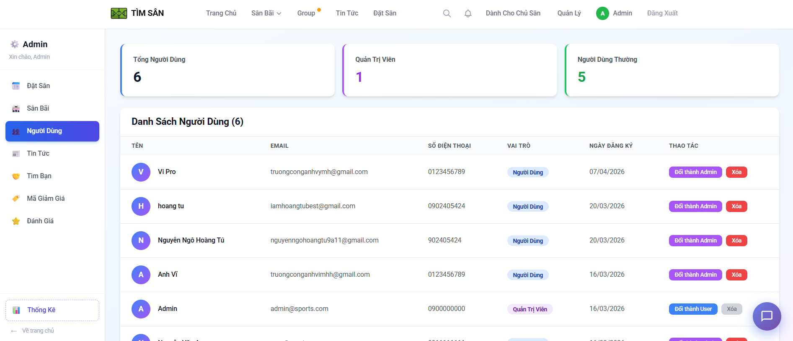
Giao diện quản lý tài khoản
- Giao diện hiển thị danh sách tài khoản được đăng ký, bao gồm: tên, email, số điện thoại, vai trò, ngày đăng ký.
- Người quản trị có chức năng cấp quyền cho người dùng.
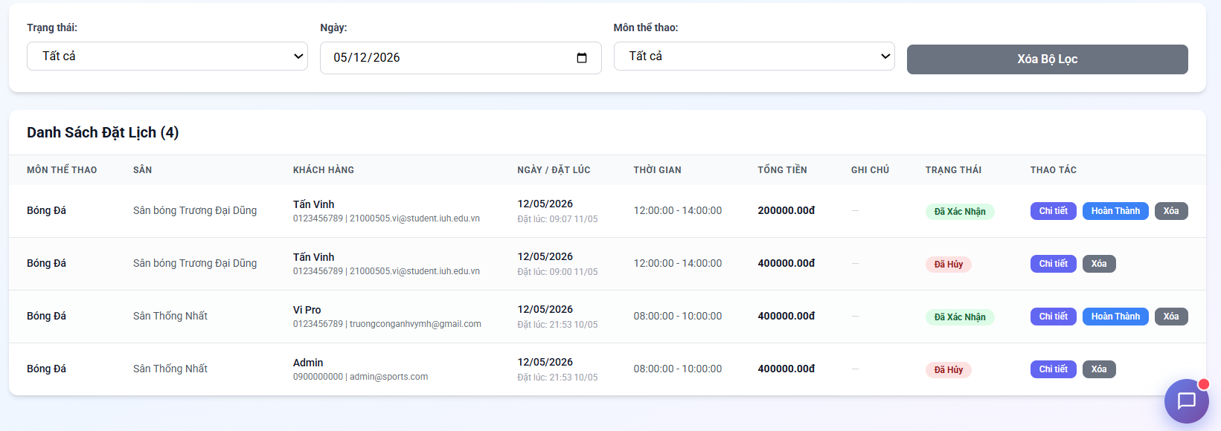
Giao diện quản lý đặt lịch
- Giao diện hiẻn thị danh sách các phiếu đặt sânbao gồm: môn thể thao, sân, tên khách hàng, ngày đặt, thời gian, tổng tiền và trạng thái.
- Quản trị viên có thể xem và chỉnh sửa trạng thái của sân. Ngoài ra có thể lọc theo ngày đặt, môn thể thao và trạng thái.

4.4 Kế hoạch và thực hiện kiểm thử

4.4.1 kiểm thử chức năng đặt sân:

Người thực hiện: |  | Trương Công Anh Vĩ
MSSV: |  | 21000505
Tổng số test case: |  | 7
Số test case Pass: |  | 7
Số test case Fail: |  | 0
STT | Ngày thực hiện |  | Test case ID | Mô tả kiểm thử | Các bước thực hiện | Dữ liệu test | Kết quả mong đợi | Kết quả thực | Trạng thái
1 | 06/05/2026 |  | TC_DS_01 | Đặt sân hợp lệ | chọn sân → chọn ca trống → nhấn thanh toán | sân = Sân 7 / ca = 18:00–19:00 | chuyển tới trang thanh toán | Như mong đợi | PASS
2 | 06/05/2026 |  | TC_DS_02 | đặt sân ca đã được đặt | chọn sân → chọn ca đã booked → thanh toán | sân = Sân 7 / ca = 18:00–19:00 (đã booked) | hiển thị “Ca đã được đặt” | Như mong đợi | PASS
3 | 06/05/2026 |  | TC_DS_03 | không chọn ca | chọn sân → nhấn thanh toán | sân = Sân 7 / ca = null | hiển thị “Vui lòng chọn ca” | Như mong đợi | PASS
4 | 06/05/2026 |  | TC_DS_04 | chọn voucher khi đặt sân | chọn sân → ca → thanh toán → chọn voucher | voucher = DEMI | tổng tiền giảm 30% | Như mong đợi | PASS
5 | 06/05/2026 |  | TC_DS_05 | chọn thanh toán MoMo | chọn sân → ca → thanh toán → chọn MoMo | payment = MoMo | chuyển đến trang MoMo | Như mong đợi | PASS
6 | 06/05/2026 |  | TC_DS_06 | không nhập thông tin bắt buộc ở form thanh toán | thanh toán → bỏ trống thông tin người đặt | tên = “” / phone = “” | hiển thị validate “Không được bỏ trống trường bắt buộc” | Như mong đợi | PASS
7 | 06/05/2026 |  | TC_DS_7 | đặt sân khi session login hết hạn | mở trang đặt sân → session expired → chọn ca → thanh toán | login session = expired | redirect về trang đăng nhập | Như mong đợi | PASS

4.4.3 kiểm thử chức năng tham gia hoặc tạo nhóm
Người thực hiện: |  | Trương Công Anh Vĩ
MSSV: |  | 21000505
Tổng số test case: |  | 7
Số test case Pass: |  | 7
Số test case Fail: |  | 0
STT | Ngày thực hiện | Test case ID | Mô tả kiểm thử | Các bước thực hiện | Dữ liệu test (Tên / Số lượng / Mô tả / Môn thể thao / Avatar) | Kết quả mong đợi | Kết quả thực | Trạng thái
1 | 06/05/2026 | TC_TN_01 | Tạo đội hợp lệ sau khi đặt sân thành công | Đặt sân thành công → vào tạo nhóm → nhập đầy đủ → tạo | Tên: Team ASố lượng: 11Mô tả: Đội bóng đá quận 7Môn: Bóng đáAvatar: avatar.png | Tạo nhóm thành công, sinh mã code riêng cho nhóm | Như mong đợi | PASS
2 | 06/05/2026 | TC_TN_02 | Tạo đội khi chưa đặt sân thành công | Chưa đặt sân → vào tạo nhóm → nhập thông tin → tạo | Tên: Team BSố lượng: 10Mô tả: Đội bóng futsalMôn: FutsalAvatar: imgB.png | Hệ thống thông báo "Bạn cần đặt sân thành công trước khi tạo đội" | Như mong đợi | PASS
3 | 06/05/2026 | TC_TN_03 | tạo nhóm khi thiếu tên | vào tạo nhóm → bỏ trống tên | Tên: “”Số lượng: 10Mô tả: Team testMôn: bóng đáAvatar: img.png | báo “Không được để trống tên nhóm” | Như mong đợi | PASS
4 | 06/05/2026 | TC_TN_04 | Tham gia nhóm bằng mã code hợp lệ | Vào tham gia nhóm → nhập mã code → gửi yêu cầu | Mã code: ABC123  Tên nhóm: Team A (id#12) | Gửi request thành công, chờ chủ phòng phê duyệt | Như mong đợi | PASS
5 | 06/05/2026 | TC_TN_05 | tham gia nhóm đã đủ người | Join team đã full slot | Team size = full (ví dụ: 15/15) | báo “Đội đã đủ thành viên” | Như mong đợi | PASS
6 | 06/05/2026 | TC_TN_06 | Chủ phòng phê duyệt request tham gia | Owner mở danh sách request → Accept | Request id = #55 | User join thành công, nhận được mã code nhóm | Như mong đợi | PASS
7 | 06/05/2026 | TC_TN_07 | Chat trong đội (đã join) | Mở chat team → gửi tin nhắn | Content = “chào mọi người” | Hiển thị tin nhắn realtime cho các thành viên trong nhóm | Như mong đợi | PASS

4.4.4 kiểm thử chức năng đánh giá
Người thực hiện: |  | Trương Công Anh Vĩ
MSSV: |  | 21000505
Tổng số test case: |  | 7
Số test case Pass: |  | 7
Số test case Fail: |  | 0
STT | Ngày thực hiện |  | Test case ID | Mô tả kiểm thử | Các bước thực hiện | Dữ liệu test | Kết quả mong đợi | Kết quả thực | Trạng thái
1 | 06/05/2026 |  | TC_CMT_01 | gửi bình luận hợp lệ | mở chi tiết sân → nhập nội dung → chọn star → gửi | star = 5, content = “Sân đẹp, sạch” | hiển thị bình luận ngay lập tức | Như mong đợi | PASS
2 | 06/05/2026 |  | TC_CMT_02 | gửi bình luận lần 2 (đã bình luận trước đó) | mở chi tiết sân → nhập nội dung → gửi | user đã có 1 bình luận | báo “Mỗi người chỉ được bình luận 1 lần” | Như mong đợi | PASS
3 | 06/05/2026 |  | TC_CMT_03 | nội dung trống | mở form → chọn star → content = “” → gửi | star = 4, content = “” | hiển thị validate “Vui lòng nhập nội dung” | Như mong đợi | PASS
4 | 06/05/2026 |  | TC_CMT_04 | không chọn số sao | chọn content → bỏ star → gửi | star = null, content = “ok” | báo “Vui lòng chọn số sao” | Như mong đợi | PASS
5 | 06/05/2026 |  | TC_CMT_05 | nội dung quá dài | content > max length (ví dụ > 500 ký tự) | star = 4, content = 600 ký tự | hiển thị lỗi “Nội dung quá dài” | Như mong đợi | PASS
6 | 06/05/2026 |  | TC_CMT_09 | sửa lại bình luận | mở comment của mình → sửa → lưu | edit content = “đã sửa” | nội dung bình luận được cập nhật | Như mong đợi | PASS
7 | 06/05/2026 |  | TC_CMT_10 | xóa bình luận | mở comment → delete | user = chủ bình luận | comment biến mất khỏi list | Như mong đợi | PASS

4.4.5 kiểm thử chức năng sử dụng chatbox AI
Người thực hiện: |  | Trương Công Anh Vĩ
MSSV: |  | 21000505
Tổng số test case: |  | 4
Số test case Pass: |  | 4
Số test case Fail: |  | 0
STT | Ngày thực hiện | Test case ID | Mô tả kiểm thử | Các bước thực hiện | Dữ liệu test | Kết quả mong đợi | Kết quả thực | Trạng thái
1 | 06/05/2026 | TC_AI_01 | Gửi câu hỏi hợp lệ đến AI | mở chatbox → nhập câu hỏi → gửi | message = “Lịch mở cửa sân hôm nay là gì?” | AI trả lời nội dung tương ứng | Như mong đợi | PASS
2 | 06/05/2026 | TC_AI_02 | gửi câu hỏi trống | mở chatbox → nhấn gửi khi không nhập gì | message = “” | hệ thống báo “Chào bạn! Bạn cần gì trong ngyaf hôm nay?” | Như mong đợi | PASS
3 | 06/05/2026 | TC_AI_03 | AI không hiểu câu hỏi (nội dung vô nghĩa) | nhập nội dung random → gửi | message = “asdLKJas981j23” | AI trả về dạng fallback: “Xin lỗi, tôi không hiểu câu hỏi của bạn” | Như mong đợi | PASS
4 | 06/05/2026 | TC_AI_04 | hỏi lại câu hỏi trước đó | gửi câu 1 → nhận kết quả → gửi lại y chang câu đó | message = “Lịch mở cửa sân hôm nay là gì?” (gửi lần 2) | AI vẫn trả lời đúng, không lỗi cache / duplicate | Như mong đợi | PASS

CHƯƠNG V: KẾT LUẬN

5.1 Kết quả đạt được
Nhìn chung, dự án đã xây dựng thành công hệ thống đặt sân thể thao trực tuyến, và đạt được những kết quả tích cực như sau:
- Đã hoàn thiện các chức năng cơ bản của hệ thống: đăng nhập, đăng ký tài khoản, đặt sân thể thao, đặt sản phẩm, tham gia hoặc tạo đội ,thanh toán và quản lý .
- Triển khai được hệ thống trên môi trường Internet, cho phép người dùng truy cập và sử dụng mọi lúc, mọi nơi.
- Hệ thống tạo ra hệ thống đặt sân trực tuyến nhanh chóng và cộng đồng sôi động với giao diện trực quan, dễ sử dụng.
- Tích hợp được các phương thức giúp quá trình đặt sân trở nên nhanh chóng như tìm kiếm sân theo vị trí gần nhất, đặt sân theo ca trống hiện có , thanh toán trưc tuyến bằng thông tin thẻ có sãn
- Tạo được 1 hệ thống đặt sân thể thao đa năng, chức năng phong phú, thông minh với AI và hiệu suất cao

5.2 Hạn chế đồ án
- AI áp dụng vẫn chưa có tốc độ phản hồi nhanh
- Vẫn chưa phân tích để đưa ra gợi ý sân cho từng người dùng riêng

5.3 Hướng phát triển
Hệ thống có thể được phát triển thêm theo các hướng sau:
- Cá nhân hóa người dùng, gợi ý sân cho từng người dùng 1 cách hợp lí.
- Tối ưu hóa hiệu nay để có thể mở rộng lớn hơn, nâng cao hiệu suất của người dùng.
- Sử dụng google map để hiển thị các đường đi tới sân, hỗ trợ người dùng trong việc tìm kiếm sân nhanh chóng.
- Phát triển ứng dụng trên nền tảng mobile (Android/iOS) để người dùng dễ dàng đặt sân mọi lúc mọi nơi.

TÀI LIỆU KHAM KHẢO
Các tài liệu Tiếng Anh
- Banks, Alex, Eve Porcello (2017), Learning React: functional web development with React and Redux, O'Reilly Media, Inc.
- Gajewski, Michal, and Wojciech Zabierowski. "Analysis and comparison of the Spring framework and play framework performance, used to create web applications in Java." 2019 IEEE XVth International Conference on the Perspective Technologies and Methods in MEMS Design (MEMSTECH). IEEE, 2019.
- DuBois, Paul (2023), MySQL, Addison-Wesley.
- Aryal, Suman. "Bootstrap: a front-end framework for responsive web design." (2019).
Các tài liệu từ Internet
- GitHub Docs, (Oct. 2024), https://docs.github.com/en/get-started
- Sibindi, Racheal, Ronald Waweru Mwangi, and Anthony Gichuhi Waititu. "A boosting ensemble learning based hybrid light gradient boosting machine and extreme gradient boosting model for predicting house prices." Engineering Reports 5.4 (2023): e12599.
- https://viblo.asia/p/luong-di-trong-spring-boot-ORNZqdELK0n

